|  |  |  |  |  |  |
| --- | --- | --- | --- | --- | --- |
| **CONTROL DE VERSIONES** | | | |  |  |
| Autor(es) | Fecha de modificación | Versión | Descripción del cambio | Revisó | Estado |
| OMR  JEGS  HIRV | 15/04/2024 | 1.0 | Creación del Documento | JEHR | PENDIENTE |
| OMR  JEGS  HIRV | 06/05/2024 | 2.0 | Cambios en casos de uso | JEHR | ACEPTADO |
| OMR  JEGS  HIRV | 10/05/2024 | 3.0 | Cambios en diagramas de actividades | JEHR | ACEPTADO |
| OMR  JEGS  HIRV | 16/05/2024 | 4.0 | Cambios en las descripciones | JEHR | PENDIENTE |

**Propósito**

Detallar el cómo los requisitos de software deben ser implementados y determinar si se han abordado todos los requisitos necesarios, también proporciona al equipo de desarrollo una orientación general sobre la arquitectura del proyecto de software y los modelos a seguir, facilita a identificar los elementos de diseño que no están alineados con un requerimiento, para determinar si el elemento de diseño es necesario; se convierte en la base para limitar los cambios en el alcance de un proyecto, ya que sirve como una guía durante toda la vida del sistema para los miembros del proyecto. El documento debe ser tan detallado como sea posible, a fin de mantener el equipo de desarrollo de software centrado y alineado al objetivo del sistema.

**Arquitectura del sistema**

Se mostrará la arquitectura del proyecto de trabajo terminal I, para lo cual se tomará en cuenta la definición de arquitectura del software que la IEEE std. 1471-2000, y que a la letra dice: *La Arquitectura de Software es la organización fundamental de un sistema encarnada en sus componentes, las relaciones entre ellos y el ambiente, y los principios que orientan su diseño y evolución*.

La arquitectura de software se refiere a la “estructura general del software y las formas en la que la estructura proporciona una integridad conceptual para un sistema”. En su forma más simple, la arquitectura es la estructura u organización de los componentes del programa (módulos), la manera en que estos componentes interactúan; así como, la estructura de los datos que utilizan los componentes. La especificación de la arquitectura del software es importante porque:

* Las representaciones de la arquitectura del software permiten la comunicación entre todas las partes integrantes o participantes interesadas en el desarrollo de un sistema de cómputo.
* Destaca las decisiones iniciales relacionadas con el diseño que tendrán un impacto profundo en todo el trabajo de la Ingeniería de Software.
* Constituye un modelo relativamente pequeño e intelectualmente comprensible de cómo está estructurado el sistema y cómo trabajan juntos sus componentes.

**Diseño de la base de datos (cuando aplique).**

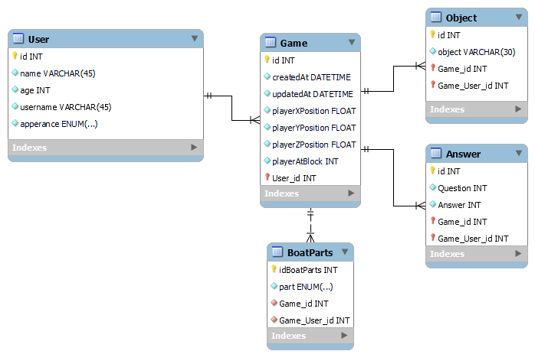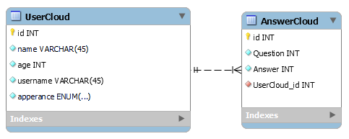

**Manejo de archivos (cuando aplique).**

En caso de que el proyecto de trabajo terminal desarrollado utilice manejo de archivos, éste se describirá en este apartado. Deberá especificar:

* Estructura del contenido del/los archivo(s)
* Ruta relativa de la ubicación del/los archivo(s).

**Diagramas UML**

Se debe generar para el proyecto de trabajo terminal los diagramas en el Lenguaje Unificado de Modelado (UML), el cual describe los límites, la estructura y el comportamiento del sistema y los objetos que contiene, recordando que se debe hacer una descripción de cada diagrama construido.

Diagramas UML de comportamiento

* Diagrama de caso de uso:

|  |  |
| --- | --- |
| Caso de uso | |
| Nombre | Registrar usuario |
| Actor participante | Usuario |
| Objetivo | Registrar un nuevo usuario para comenzar una nueva partida |
| Disparador | El usuario oprime en el botón de “registrar usuario” |
| Precondición | El usuario debe de haber instalado el juego con anterioridad |
| Postcondición | Se registra el usuario de manera correcta |
| Flujo básico | 1. El usuario abre el juego instalado. 2. El usuario da clic en el botón de “Registrarse”. 3. El usuario ingresa su nombre completo. 4. El usuario ingresa su edad. 5. El usuario ingresa su sobrenombre. 6. El usuario da clic en el botón de “Guardar”. 7. Se redirecciona a la página principal. 8. El usuario ingresa su sobrenombre. 9. El usuario da clic en el botón “Continuar”. |
| Flujo alternativo 1.1 | El usuario da clic en otro botón en lugar de “Registrarse”. |
| Flujo alternativo 5.1 | El usuario no ingresa alguno de los dos campos requeridos. |
| Flujo alternativo 8.1 | * El usuario no ingresa de manera correcta su sobrenombre.   + Se retorna al usuario hacia la página para reingresar su sobrenombre |
| Suposiciones | El usuario ingresa correctamente los datos. |

Tabla I. Caso de uso 1 "Registrar Usuario".

Tabla II. Caso de uso 2 "Cargar Partida".

|  |  |
| --- | --- |
| Caso de uso | |
| Nombre | Cargar partida |
| Actor participante | Usuario |
| Objetivo | Cargar una partida guardada con anterioridad. |
| Disparador | El usuario da clic en el botón “Cargar partida” |
| Precondición | * El usuario debe haber guardado al menos una partida para poder exportar los datos. * El usuario se debe haber registrado con anterioridad. |
| Postcondición | El usuario carga con éxito una partida guardada, para continuar jugando. |
| Flujo básico | 1. El usuario abre el juego instalado. 2. El usuario ingresa su sobrenombre. 3. El usuario da clic en el botón “Continuar”. 4. Se abre una nueva pantalla. 5. El usuario da clic en el botón “Cargar partida”. 6. El usuario selecciona la partida que desea cargar. 7. El usuario da clic en el botón “Aceptar”. |
| Flujo alternativo 2.1 | * El usuario no ingresa de manera correcta su sobrenombre.   + Se retorna al usuario hacia la página para reingresar su sobrenombre |
| Flujo alternativo 5.1 | El usuario da clic en otro botón diferente. |
| Flujo alternativo 6.1 | El usuario selecciona una partida de manera errónea. |
| Suposiciones | * El usuario tiene partidas guardadas. * El usuario ingresa correctamente el sobrenombre. |

Tabla III. Caso de uso 3 "Exportar información".

|  |  |
| --- | --- |
| Caso de uso | |
| Nombre | Exportar información |
| Actor participante | Personal del departamento de psicología. |
| Objetivo | Exportación de los datos guardados en el videojuego |
| Disparador | El personal oprime en el botón de exportar datos. |
| Precondición | Se debe haber creado al menos una partida para poder exportar los datos. |
| Postcondición | Se genera un archivo “PDF” con los datos solicitados |
| Flujo básico | 1. El personal abre el juego instalado. 2. El personal da clic en el icono de la hoja de papel. 3. Se abre una ventana emergente. 4. El personal ingresa la contraseña correspondiente. 5. El personal da clic en el botón “Aceptar” 6. Se abre una nueva pantalla. 7. El personal selecciona las fechas que desea conocer. 8. El personal selecciona los usuarios de los que desea saber la información. 9. El personal da clic en el botón “Descargar” |
| Flujo alternativo 4.1 | * El personal ingresa una contraseña incorrecta   + Se retorna al personal hacia la página para reingresar la contraseña |
| Flujo alternativo 8.1 | El personal selecciona datos de manera incorrecta. |
| Suposiciones | El personal conoce la contraseña para acceder. |

* **Diagramas de actividades**:

Los diagramas de actividades se encuentran desde la figura 1 hasta la figura 3, donde se representan gráficamente los casos de uso mencionados anteriormente.

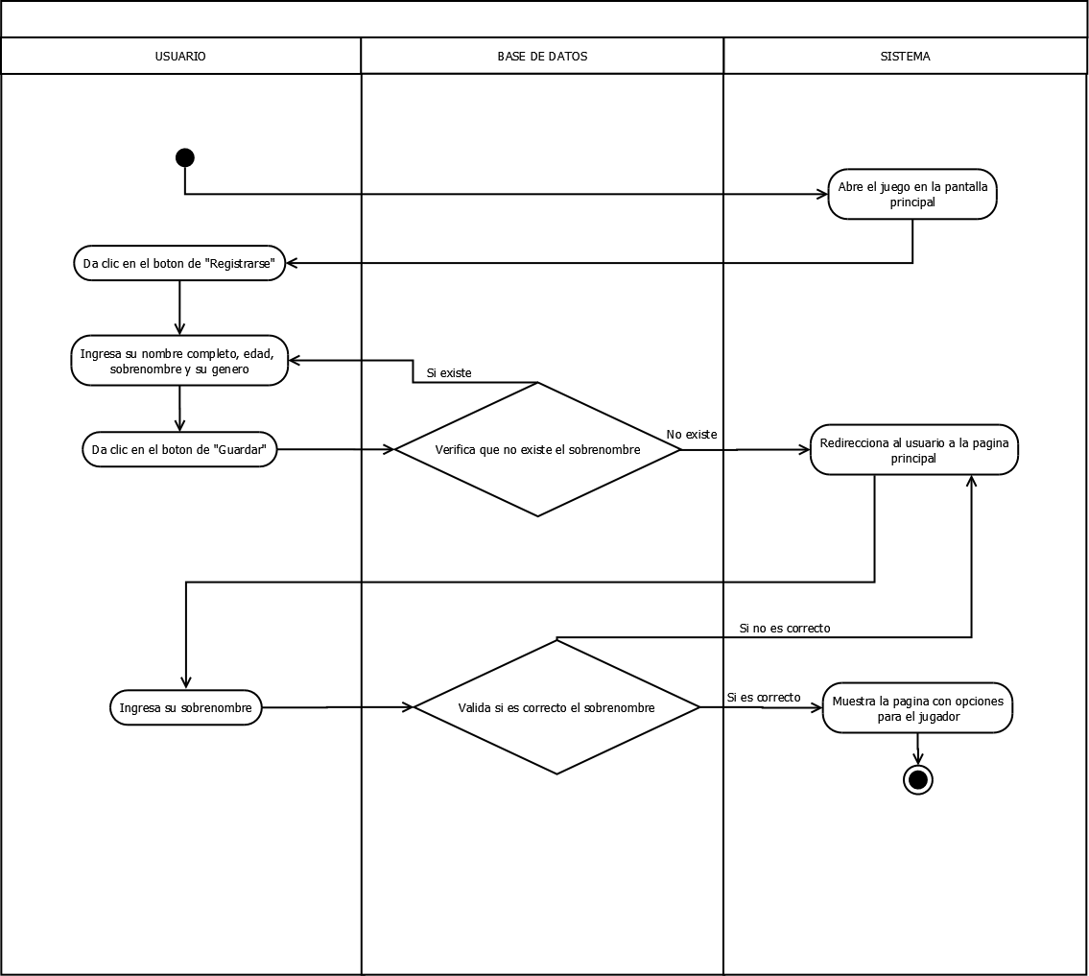

Figura 1. Diagrama de Actividades 1 "Registrar Usuario".

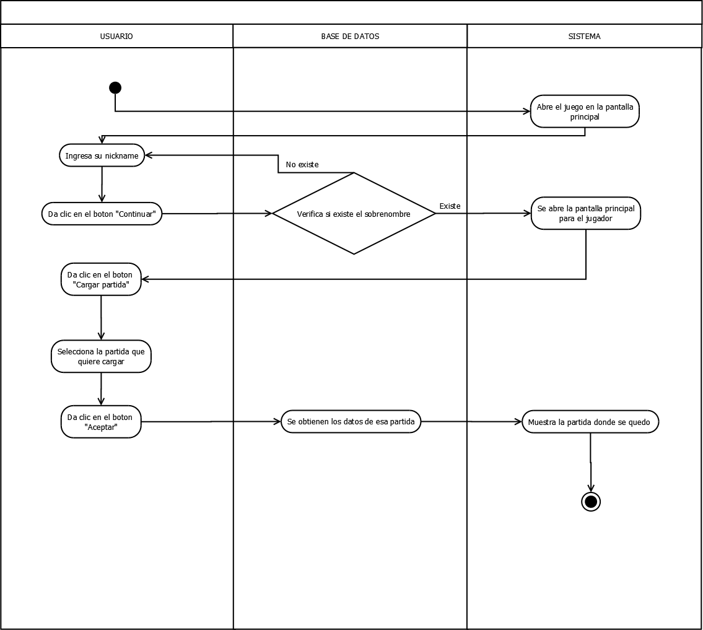

Figura 2. Diagrama de Actividades 2 "Cargar Partida".

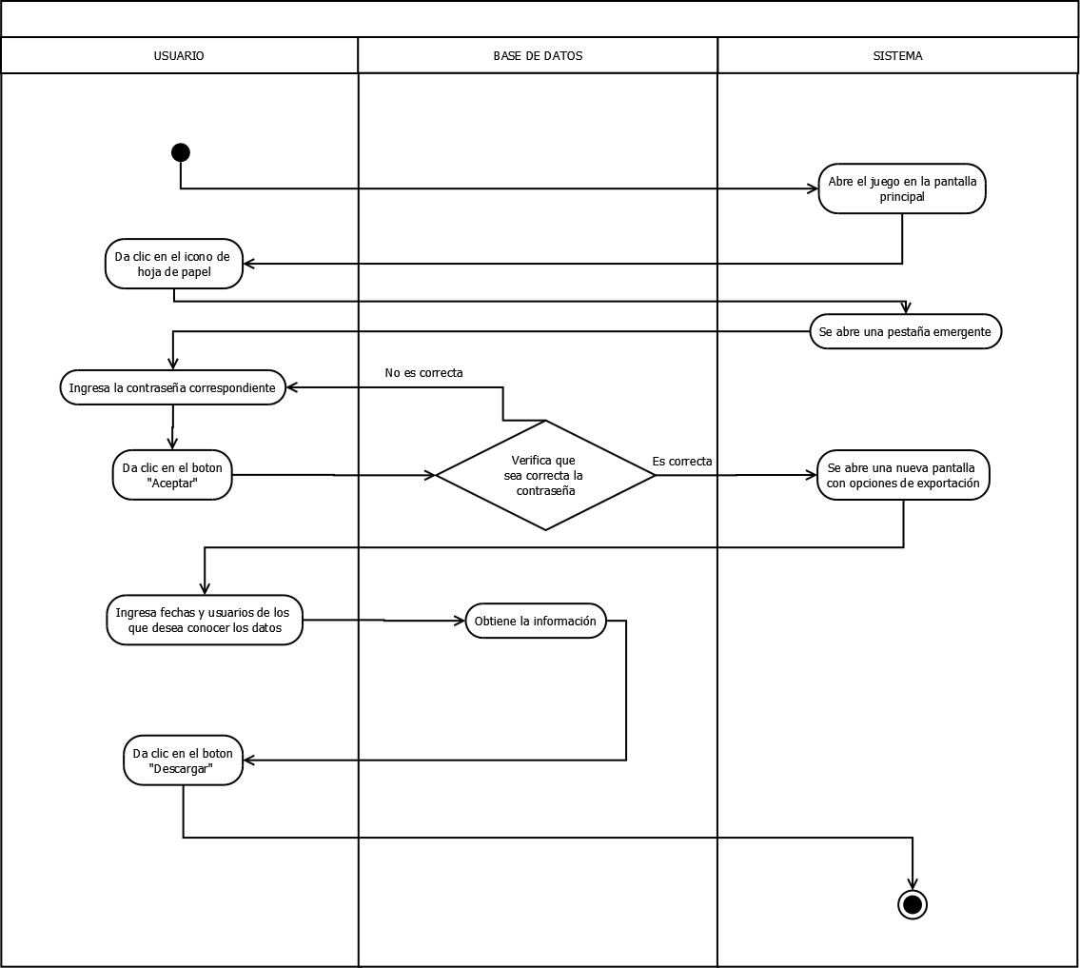

Figura 3. Diagrama de Actividades 3 "Exportar información".

**Diseño de prototipos**

Para el desarrollo del proyecto de trabajo terminal se deben construir los prototipos, los cuales son medios de comunicación entre analistas, clientes o usuarios, que muestran las decisiones tomadas y permite dar resolución a los problemas de comprensión presentes en la etapa de levantamiento de requerimientos, ayudan al diseño y pueden ser usadas como una técnica de determinación y validación de requerimientos.

HISTORIA

La historia se encuentra desde la figura 4 hasta la figura 32, dividida en bloques que representan los diferentes caminos que el jugador puede tomar para el desarrollo del juego..

Bloque 1 Inicio

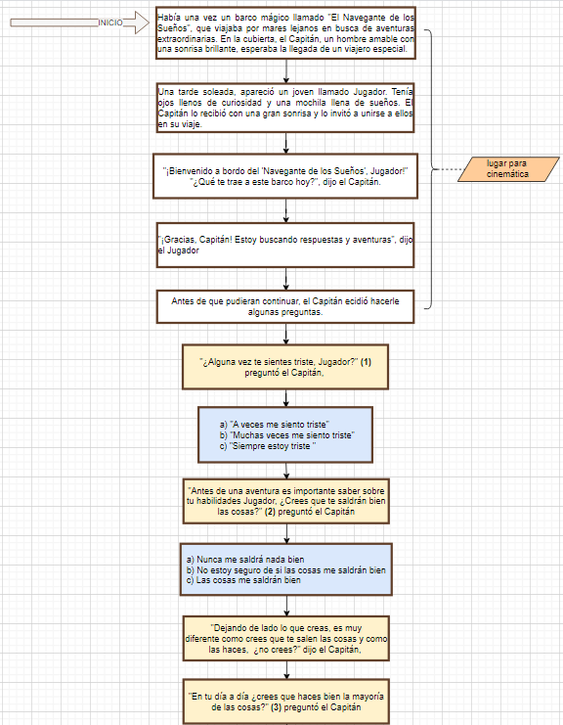

Figura 4. Inicio de la historia.

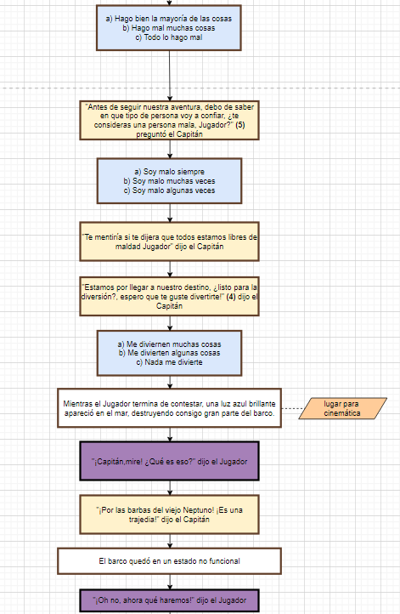

Figura 5. Inicio de la historia.

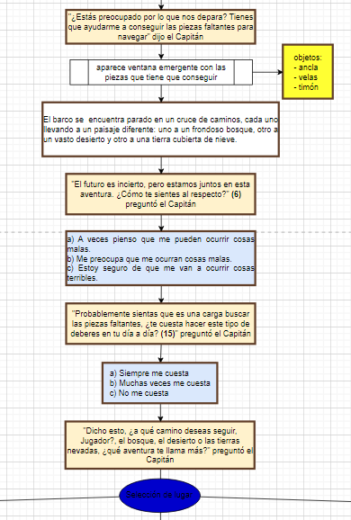

Figura 6. Inicio de historia.

Bloque 1.1 Bosque

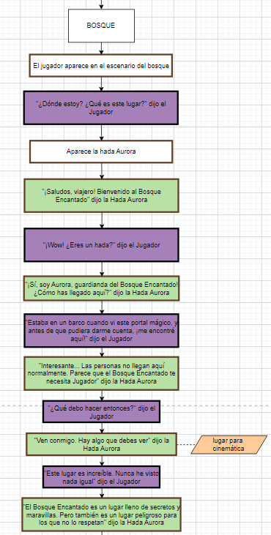

Figura 7. Camino del Bosque bloque 1.1.

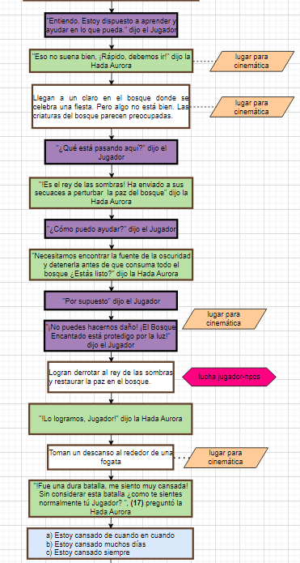

Figura 8. Camino del Bosque bloque 1.1.

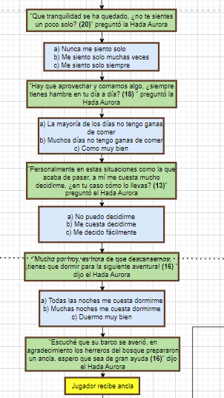

Figura 9. Camino del Bosque bloque 1.1.

Bloque 1.2 Desierto

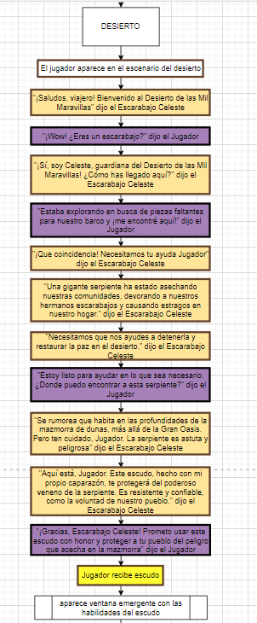

Figura 10. Camino del Desierto bloque 1.2.

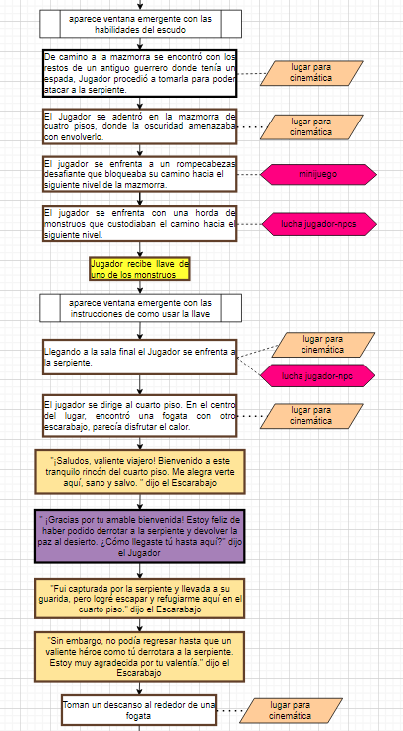

Figura 11. Camino del Desierto bloque 1.2.

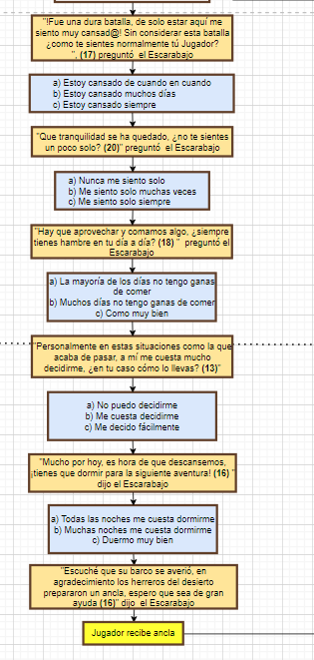

Figura 12. Camino del Desierto bloque 1.2.

Bloque 2.3 Nieve

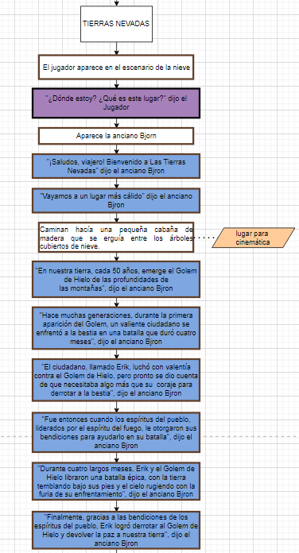

Figura 13. Camino de la Nieve bloque 1.3.

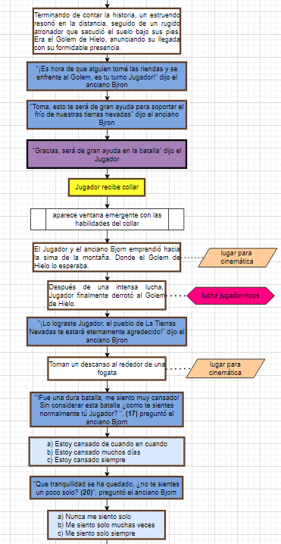

Figura 14. Camino de la Nieve bloque 1.3.

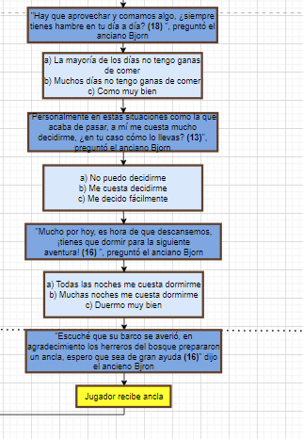

Figura 15. Camino de la Nieve bloque 1.3.

Bloque en el Barco

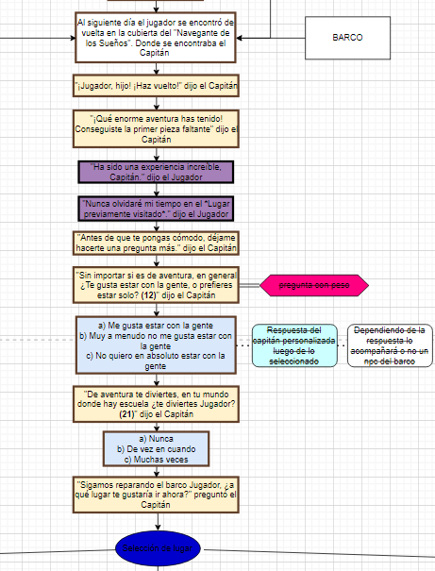

Figura 16. en el Barco.

Bloque 2.1 Bosque

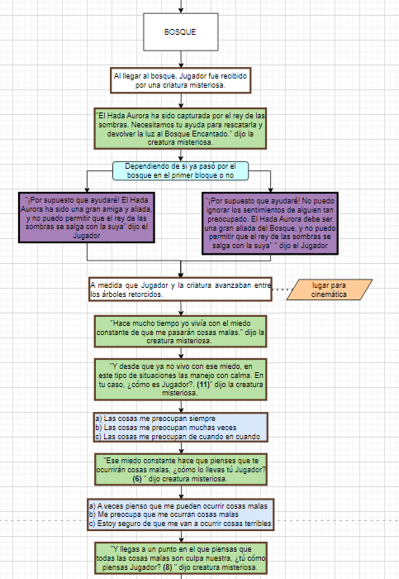

Figura 17. Camino del Bosque bloque 2.1.

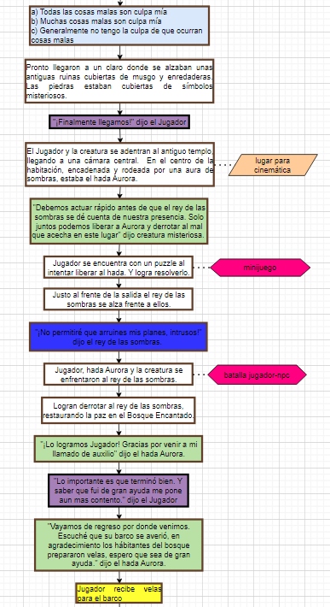

Figura 18. Camino del Bosque bloque 2.1.

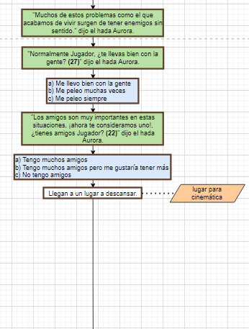

Figura 19. Camino del Bosque bloque 2.1.

Bloque 2.2 Desierto

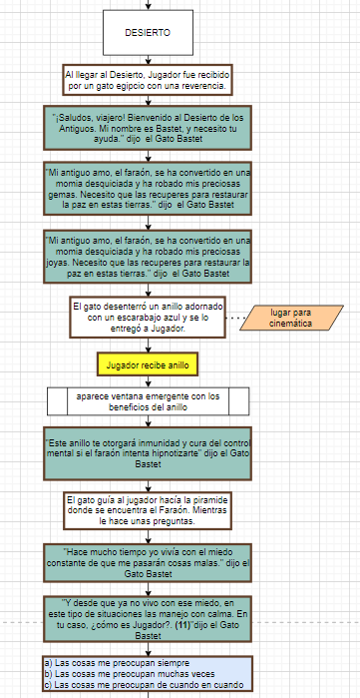

Figura 20. Camino del Desierto bloque 2.2.

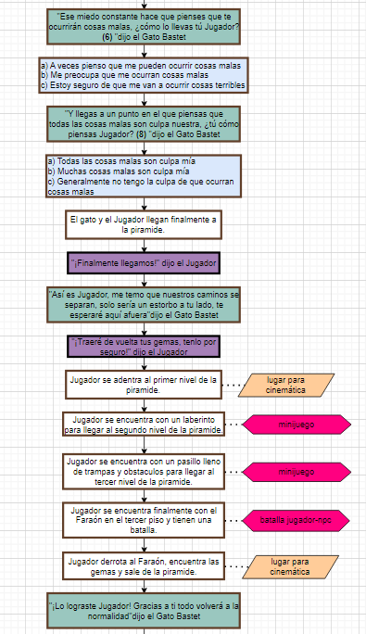

Figura 21. Camino del Desierto bloque 2.2.

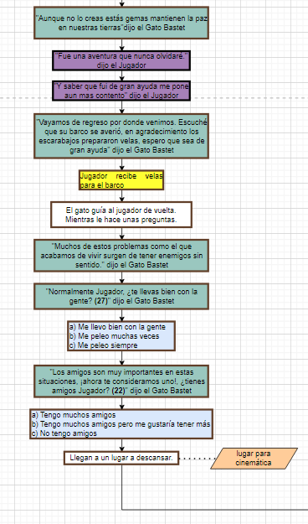

Figura 22. Camino del Desierto bloque 2.2.

Bloque 2.3 de Nieve

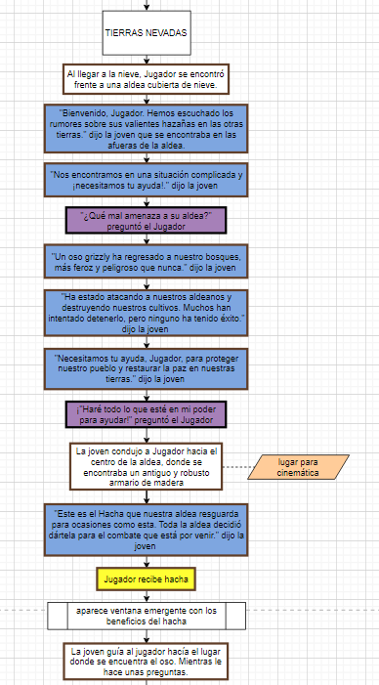

Figura 23. Camino de la Nieve bloque 2.3.

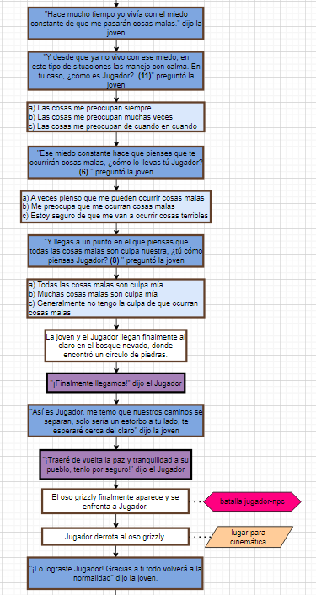

Figura 24. Camino de la Nieve bloque 2.3.

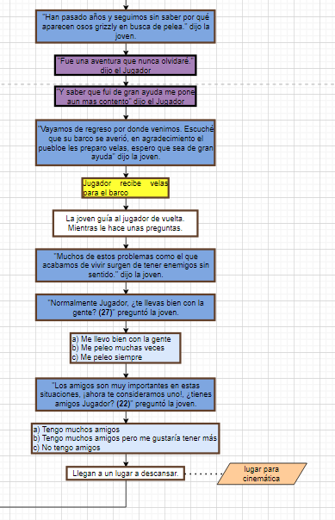

Figura 25. Camino de la Nieve bloque 2.3.

Bloque del barco

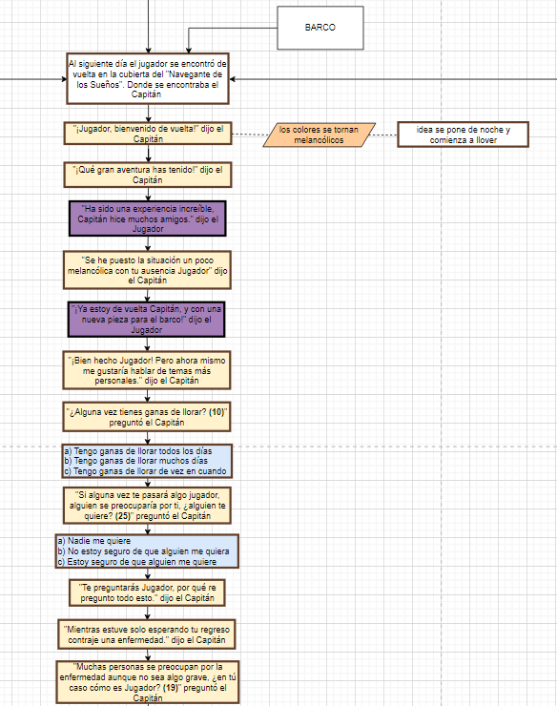

Figura 26. en el Barco.

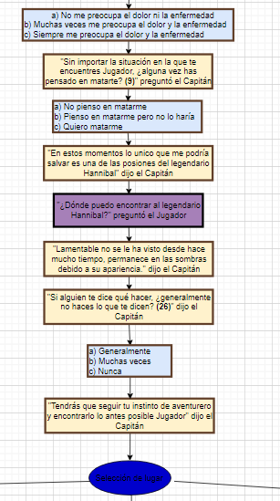

Figura 27. en el Barco.

Bloque 6 Mismo final para todos los caminos

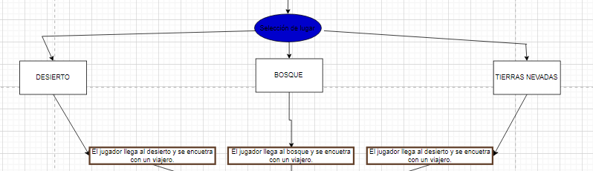

Figura 28. Camino al Desierto, Bosque y Nieve Bloque 3.

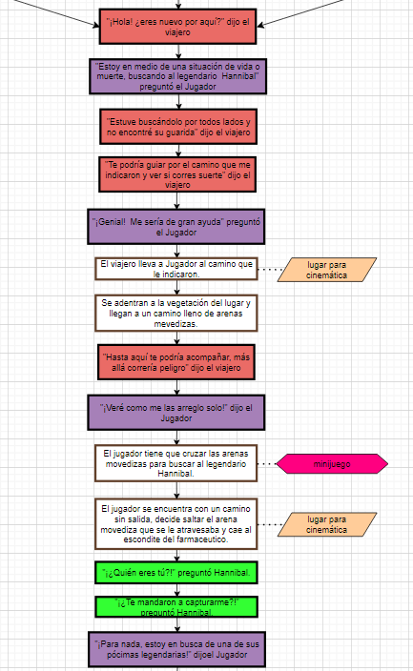

Figura 29. Bloque 3 (misma trama, diferente escenario).

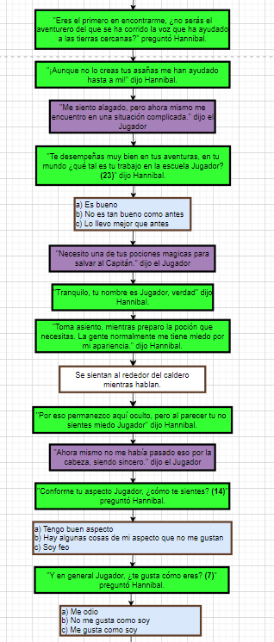

Figura 30. Bloque 3 (misma trama, diferente escenario).

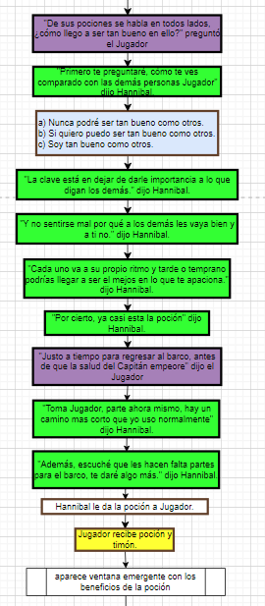

Figura 31. Bloque 3 (misma trama, diferente escenario).

Bloque 4 Final de la historia

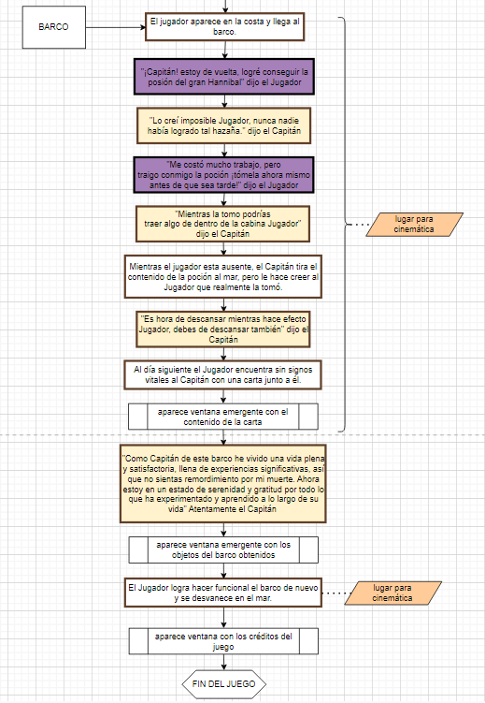

Figura 32. Final para los 3 caminos.

BOCETOS

En los bocetos, desde la figura 33 hasta la figura 69, se encuentran los diseños de personajes, objetos especiales, objetos para los diferentes escenarios, herramientas y armas.

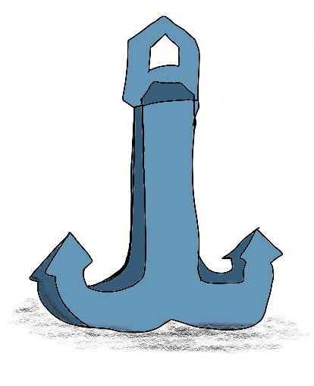

Figura 33. Boceto Ancla.

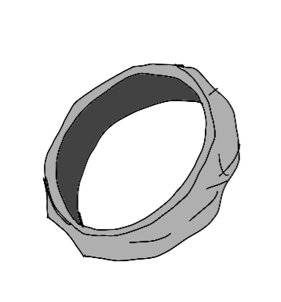

Figura 34. Boceto Anillo.

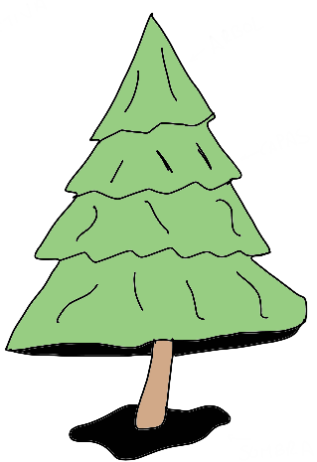

Figura 35. Boceto Árbol.

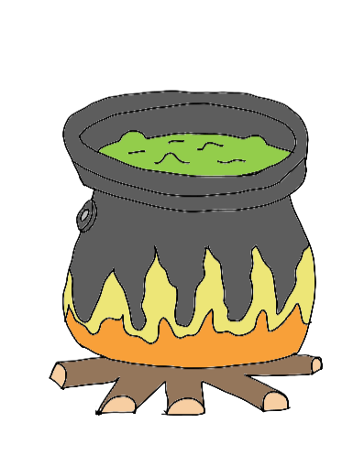

Figura 36. Boceto Caldero.

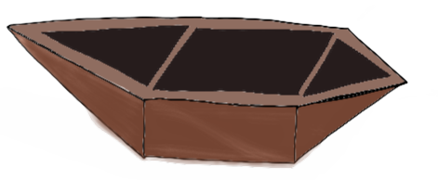

Figura 37. Boceto Barca.

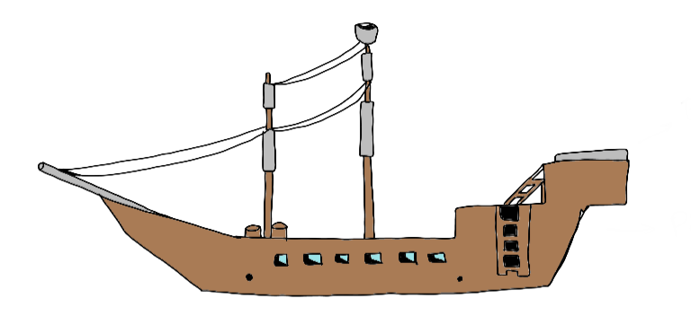

Figura 38. Boceto Barco Arreglado.

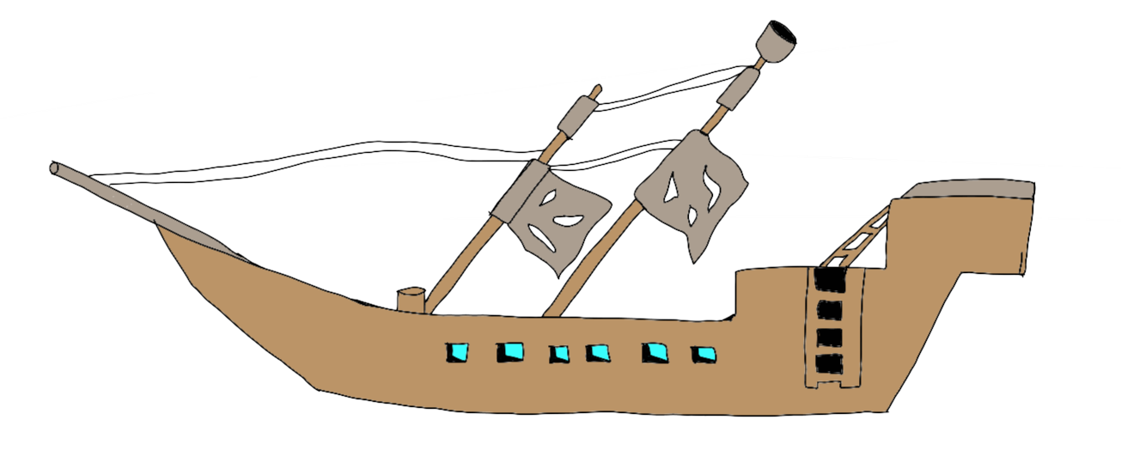

Figura 39. Boceto Barco descompuesto

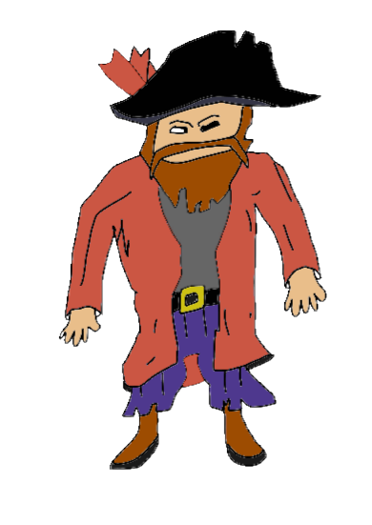

Figura 40. Boceto Capitán.

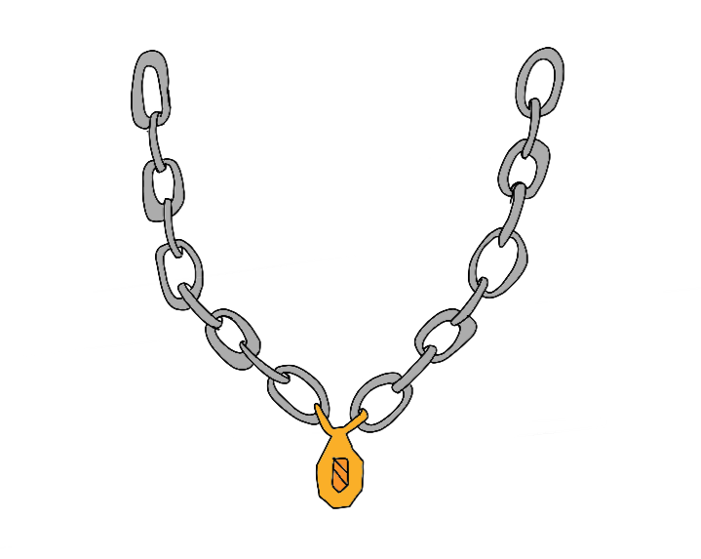

Figura 41. Boceto Collar de fuego.

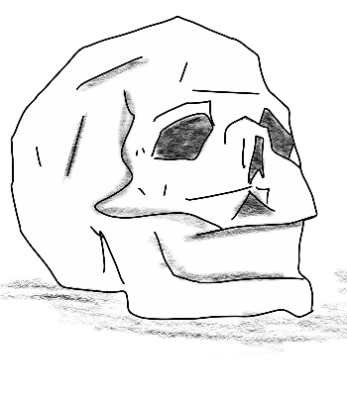

Figura 42. Boceto Restos de guerreros.

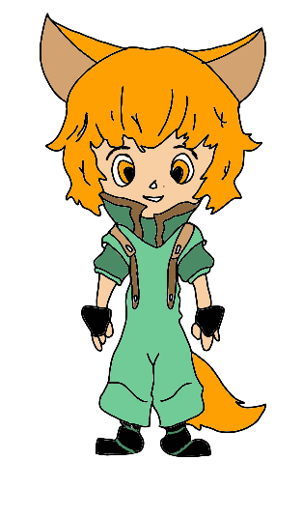

Figura 43. Boceto Criatura Misteriosa.

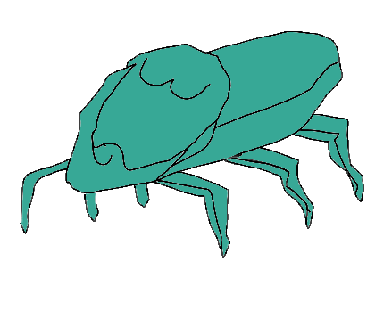

Figura 44. Boceto Escarabajo Macho.

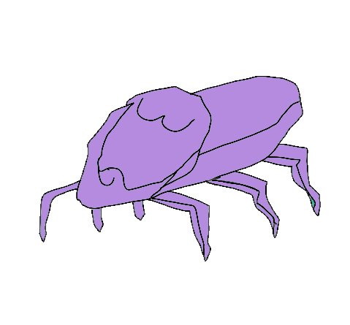

Figura 45. Boceto Escarabajo Hembra.

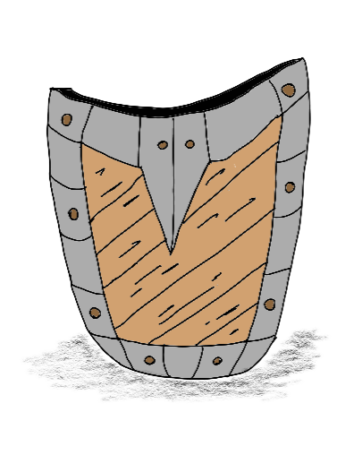

Figura 46. Boceto Escudo de Caparazón de Escarabajo.

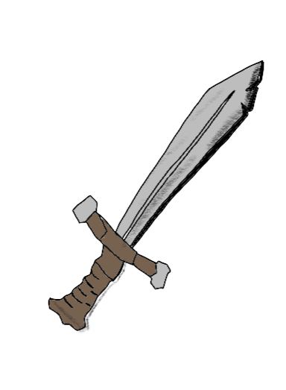

Figura 47. Boceto Espada Usada.

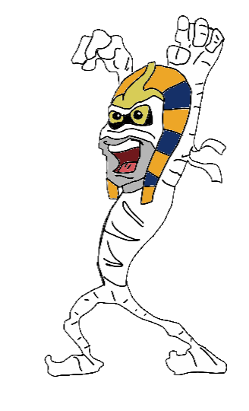

Figura 48. Boceto Faraón.

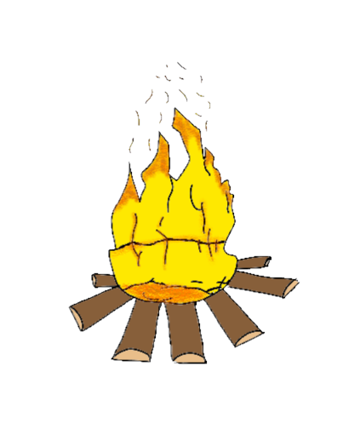

Figura 49. Boceto Fogata.

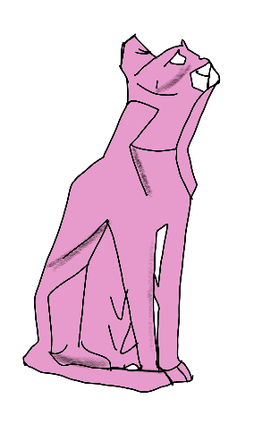

Figura 50. Boceto Gato Egipcio.

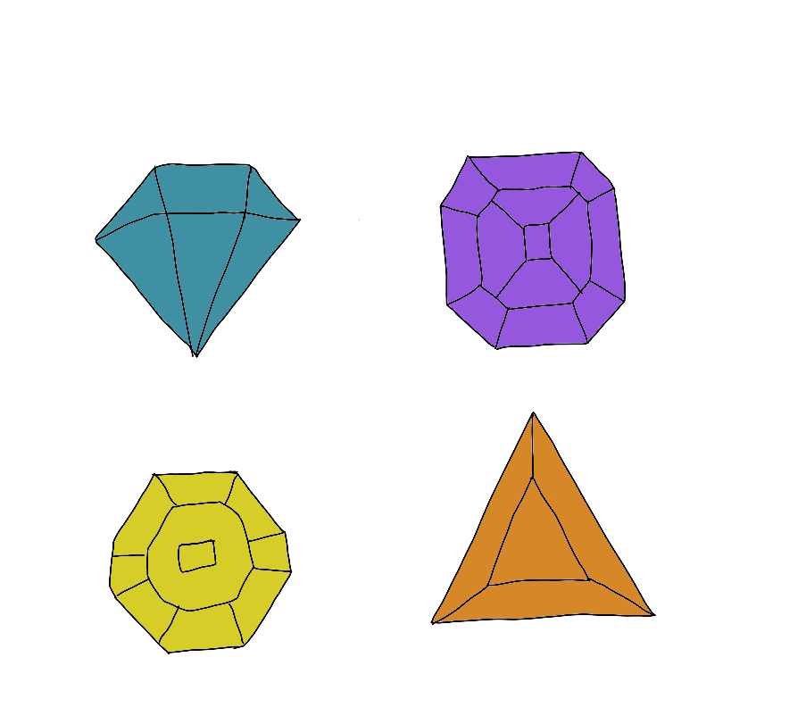

Figura 51. Boceto Gemas Del Gato.

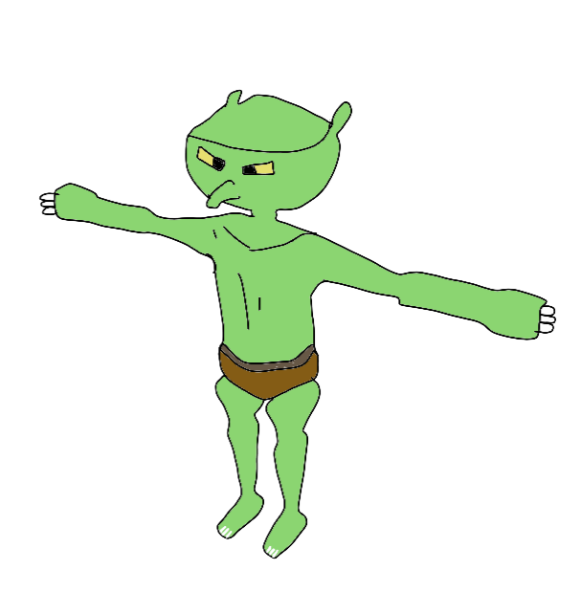

Figura 52. Boceto Goblin.

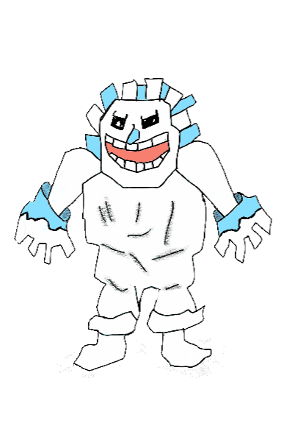

Figura 53. Boceto Golem de hielo.

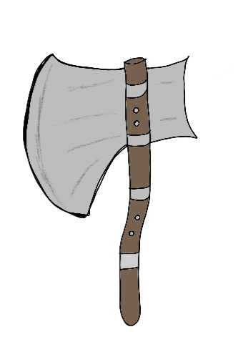

Figura 54. Boceto Hacha Vikinga

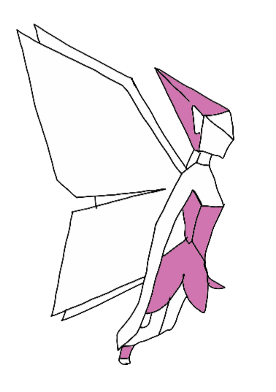

Figura 55. Boceto Hada

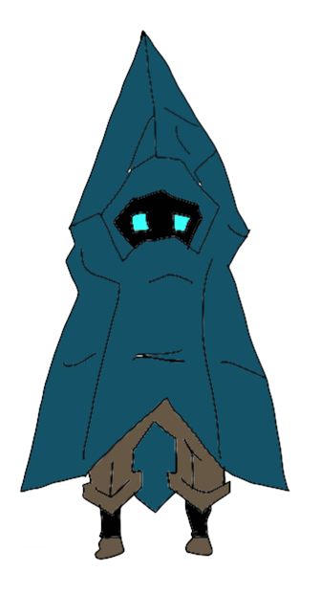

Figura 56. Boceto Legendario Hannibal.

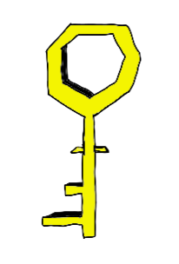

Figura 57. Boceto Llave De La Mazmorra.

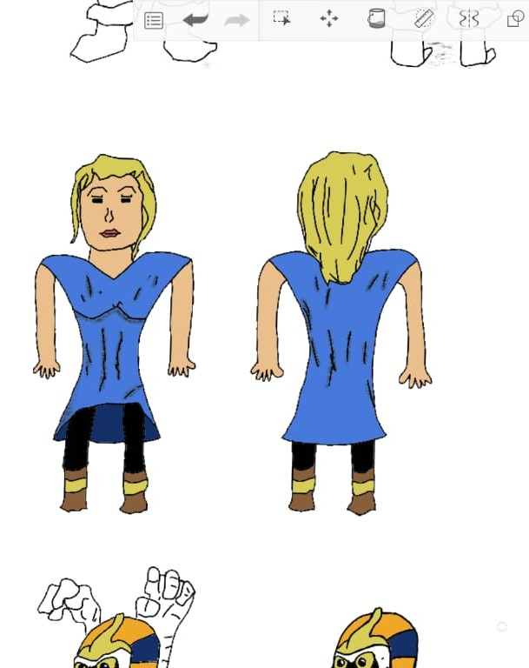

Figura 58. Boceto Mujer Joven.

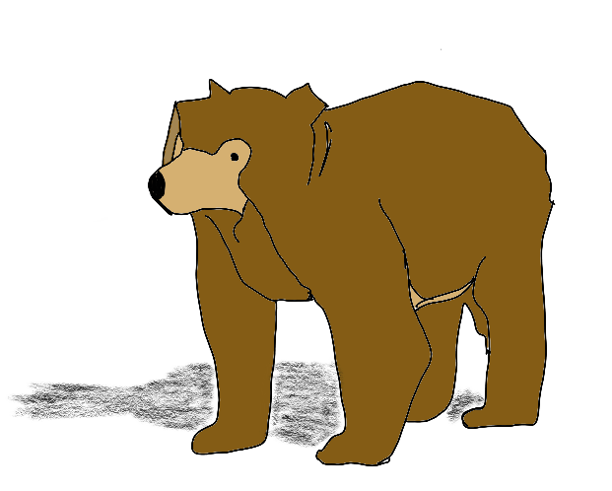

Figura 59. Boceto Oso Grizzli.

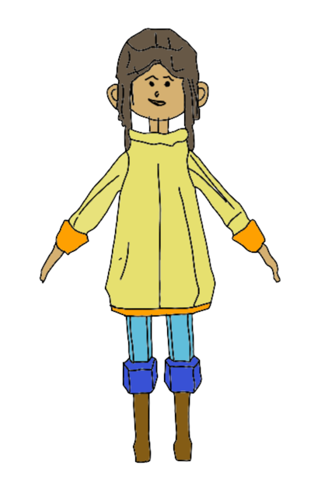

Figura 60. Boceto Personaje Femenino Principal.

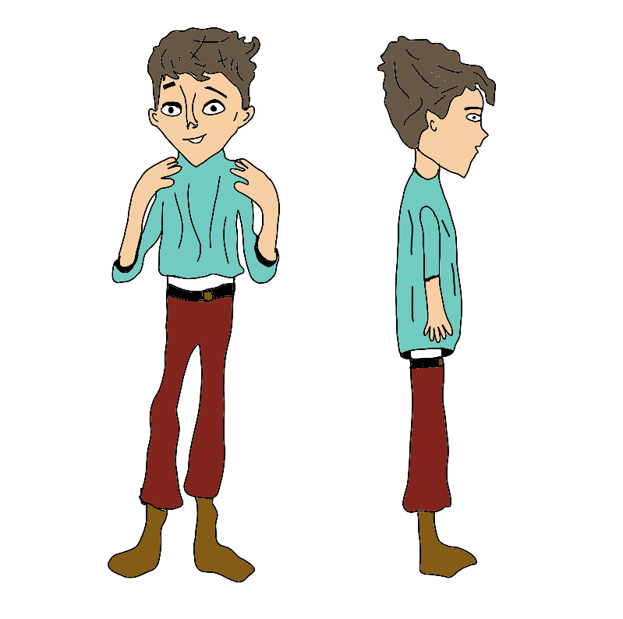

Figura 61. Boceto Personaje Masculino Principal.

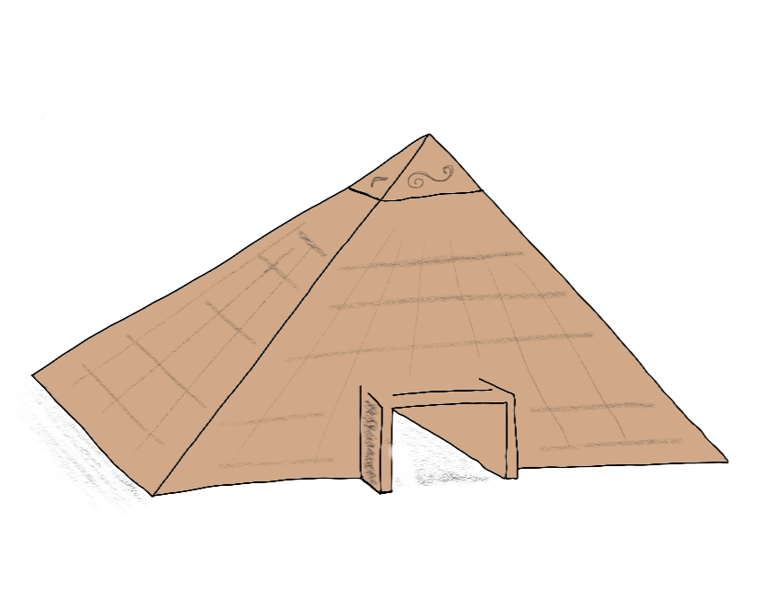

Figura 62. Boceto Mazmorra del desierto.

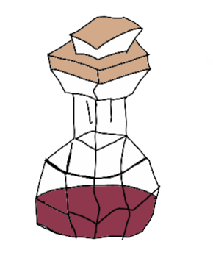

Figura 63. Boceto Poción Curativa.

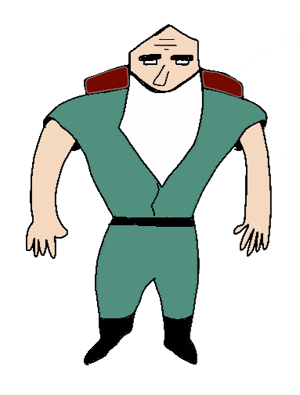

Figura 64. Boceto Sabio Björn

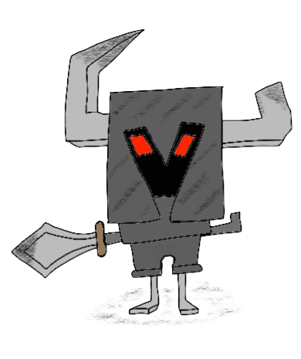

Figura 65. Boceto Señor Oscuro Boss Del Bosque.

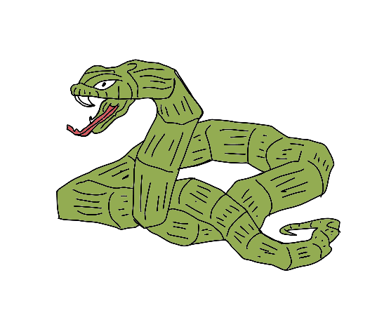

Figura 66. Boceto Serpiente Boss Del Desierto.

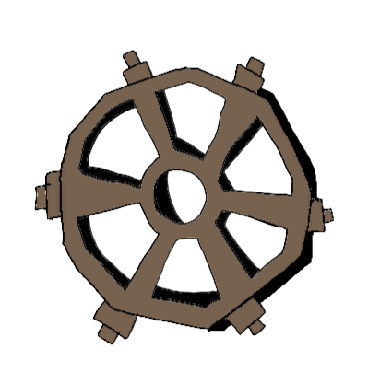

Figura 67. Boceto Timón Del Barco Pieza Faltante.

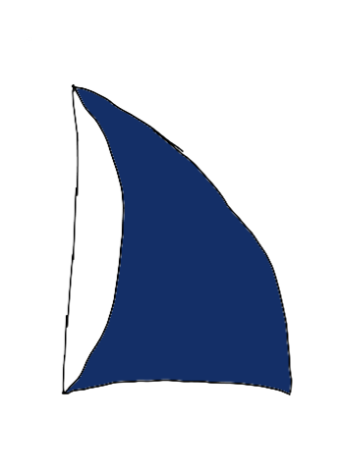

Figura 68. Boceto Vela Del Barco Pieza Faltante.

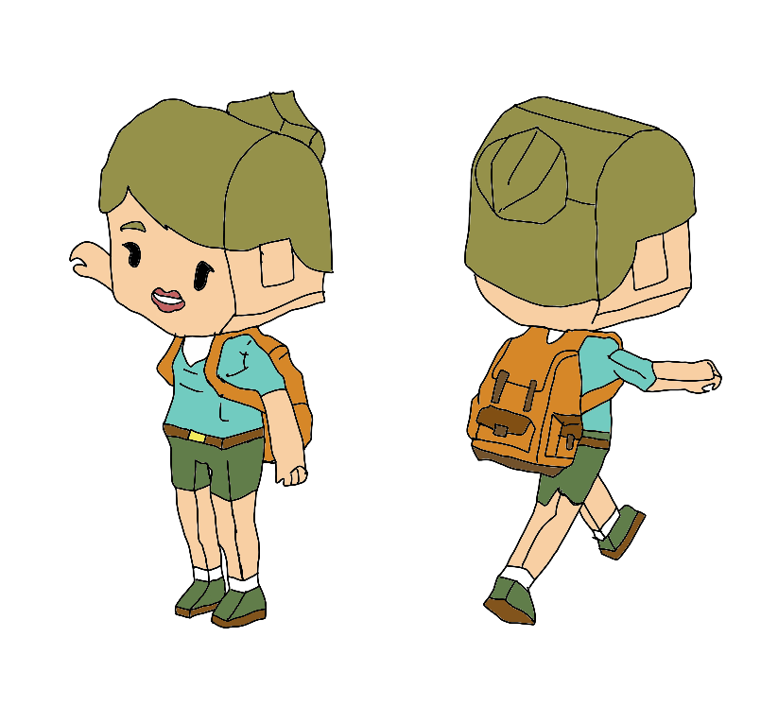

Figura 69. Boceto Viajera Desconocida.

STORYBOARD

El storyboard se encuentra desde la figura 70 hasta la figura 256, donde se desarrolla gráficamente la mezcla de la historia y los bocetos. Aquí se presenta el flujo completo de la historia, con todos los bloques que representan los posibles caminos para navegar en el juego.

Bloque 1 Inicio

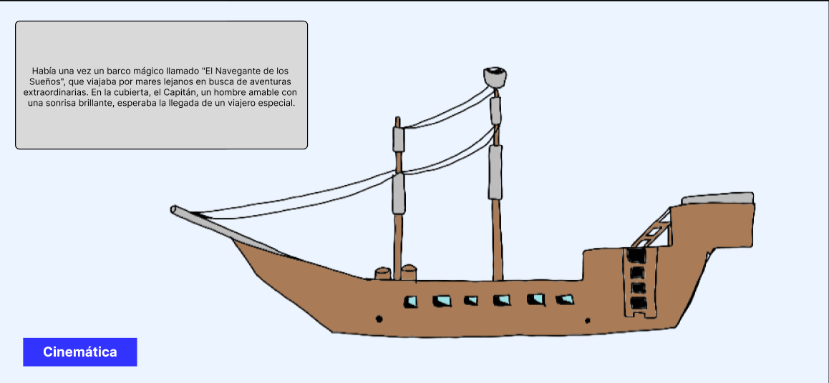

Figura 70. Inicio de la historia.

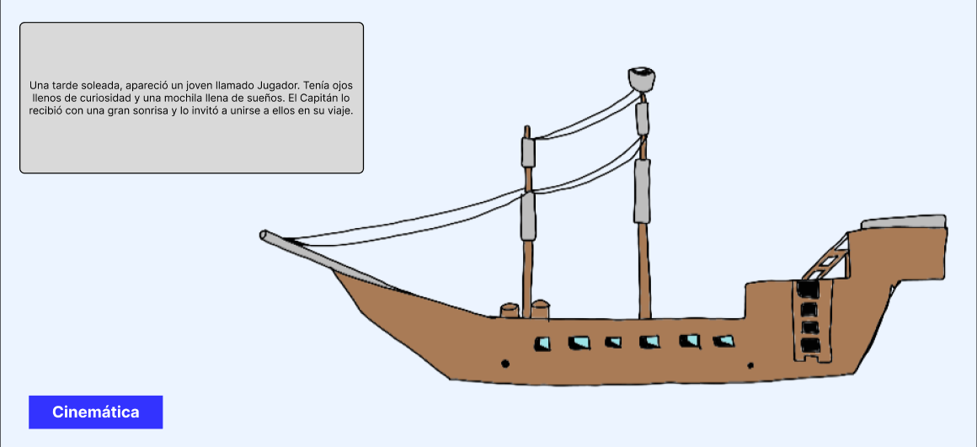

Figura 71. Inicio de la historia.

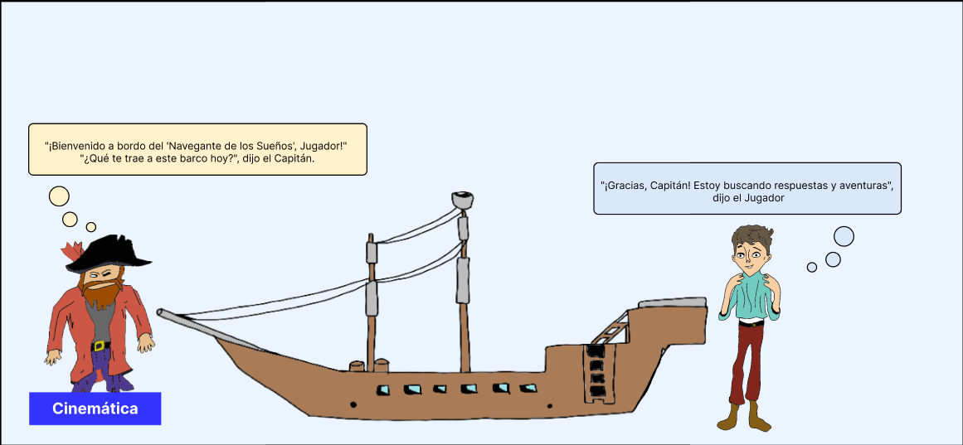

Figura 72. Inicio de la historia.

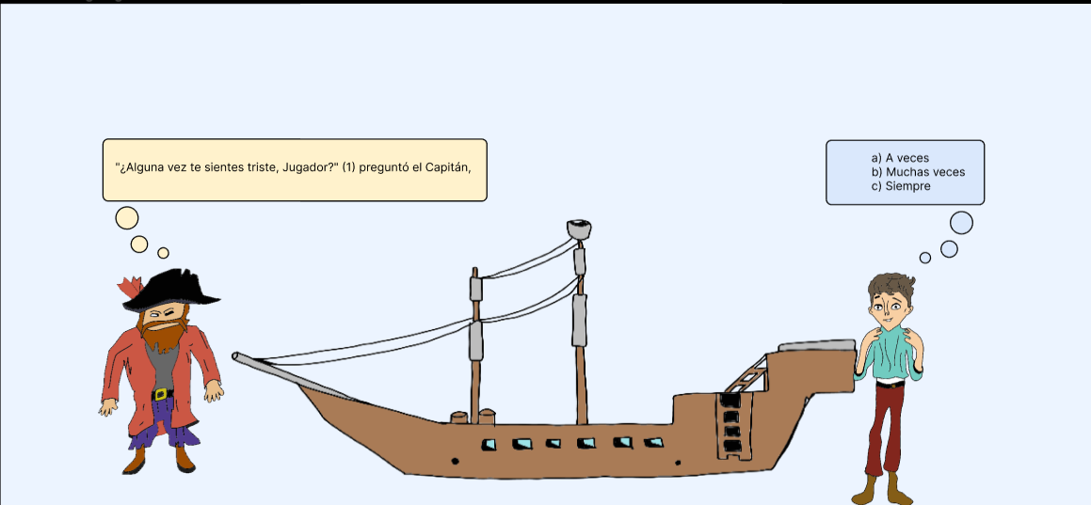

Figura 73. Inicio de la historia.

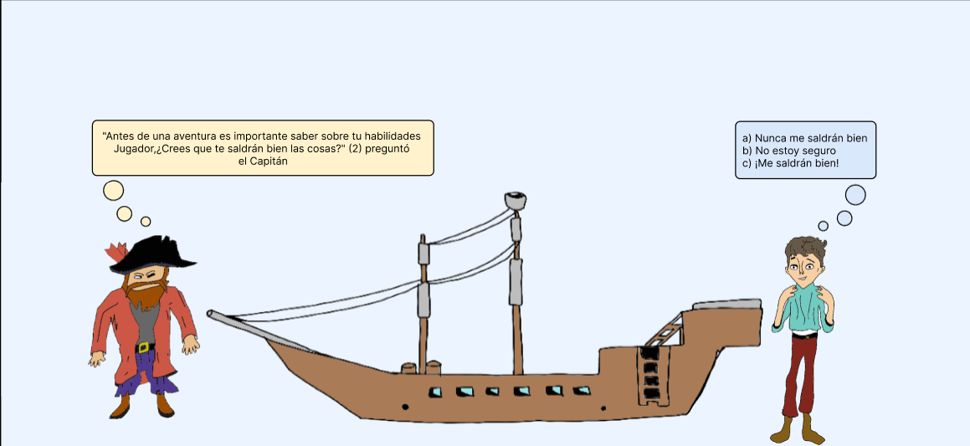

Figura 74. Inicio de la historia.

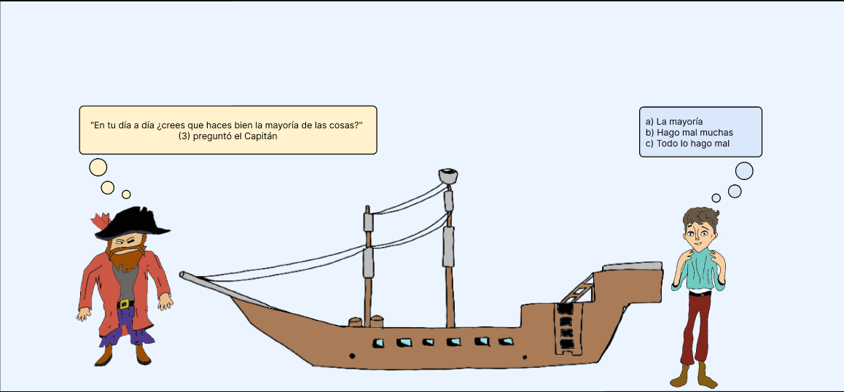

Figura 75. Inicio de la historia.

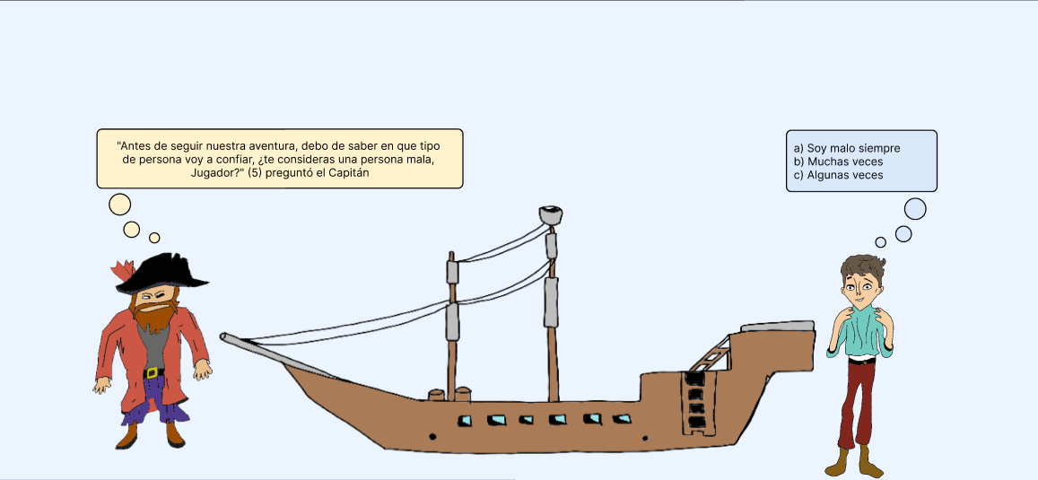

Figura 76. Inicio de la historia.

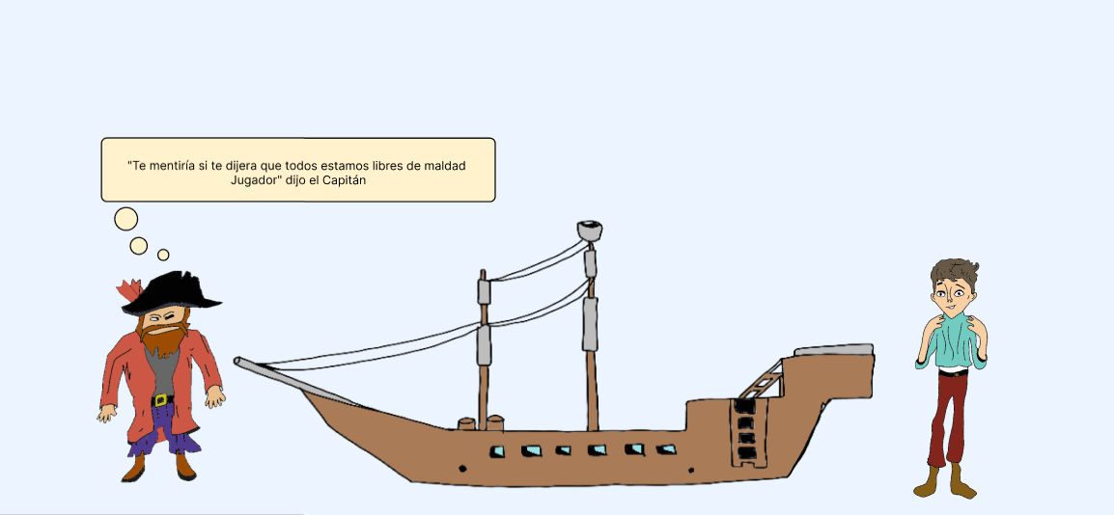

Figura 77. Inicio de la historia.

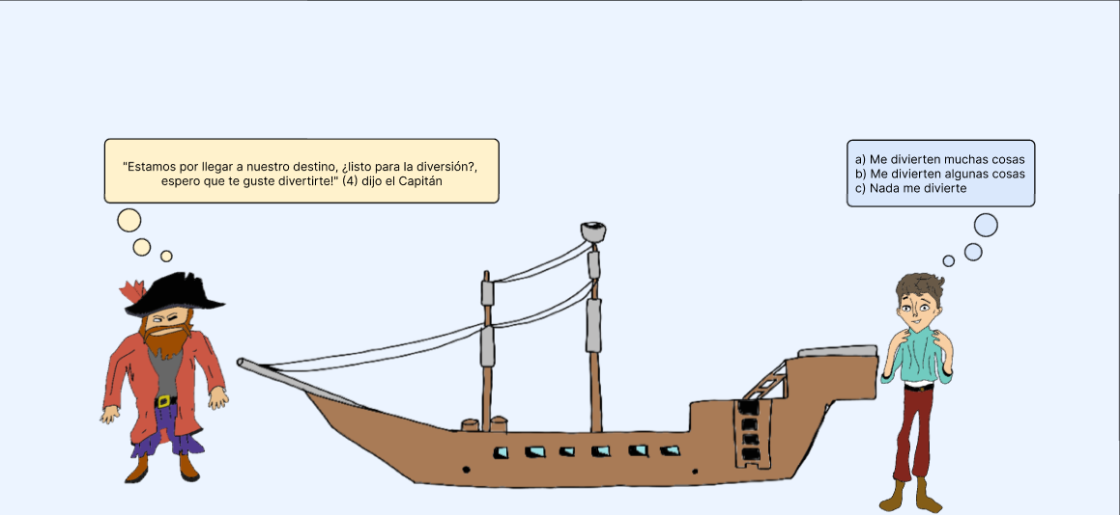

Figura 78. Inicio de la historia.

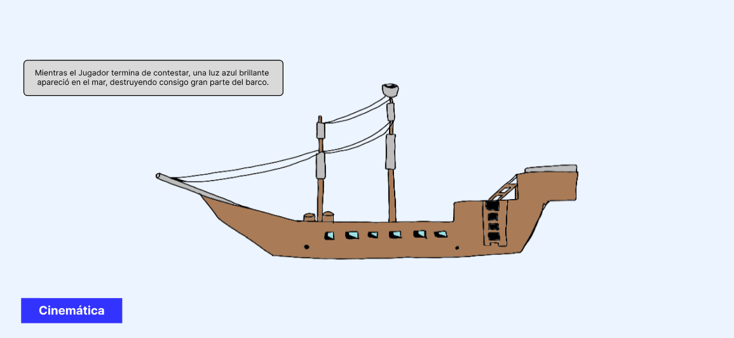

Figura 79. Inicio de la historia.

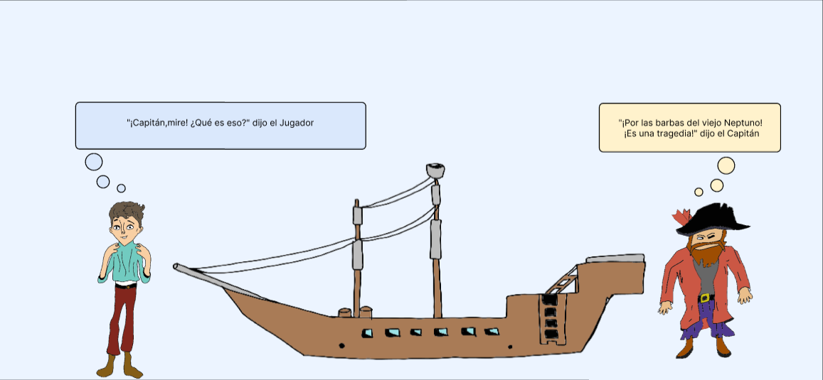

Figura 80. Inicio de la historia.

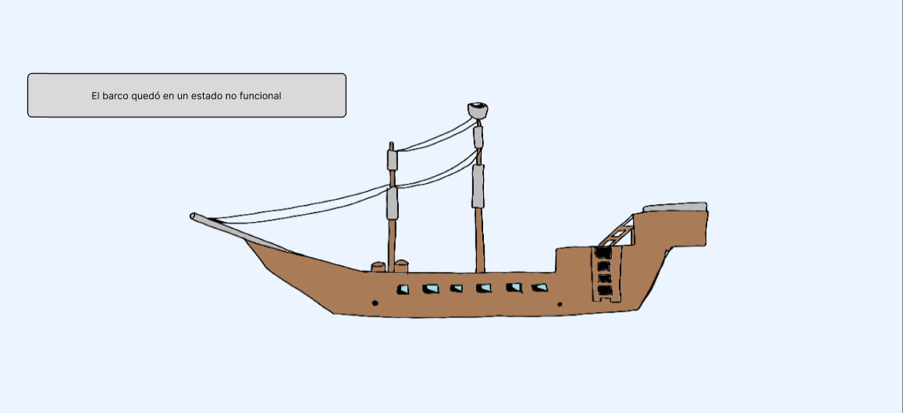

Figura 81. Inicio de la historia.

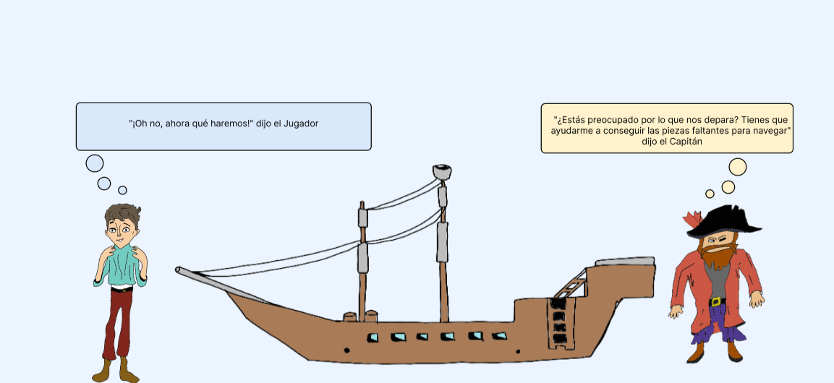

Figura 82. Inicio de la historia.

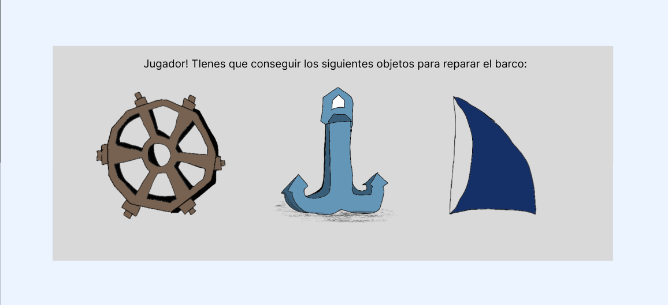

Figura 83. Inicio de la historia.

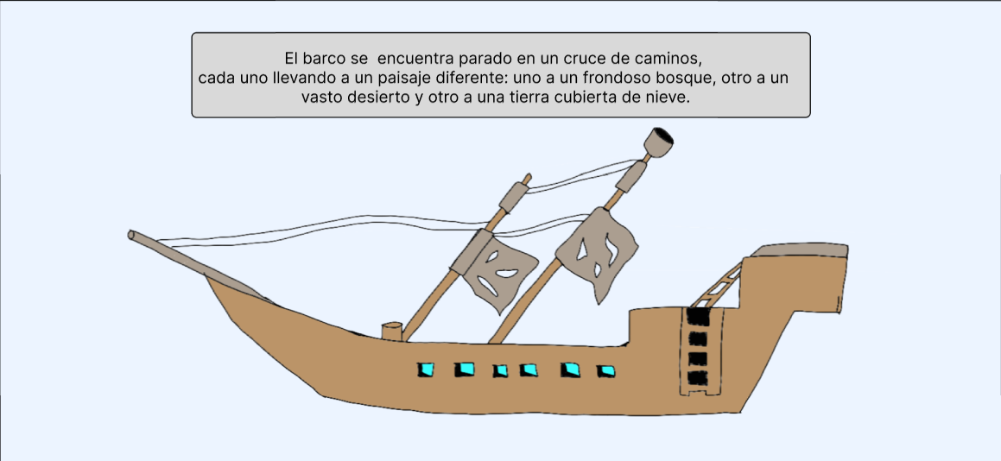

Figura 84. Inicio de la historia.

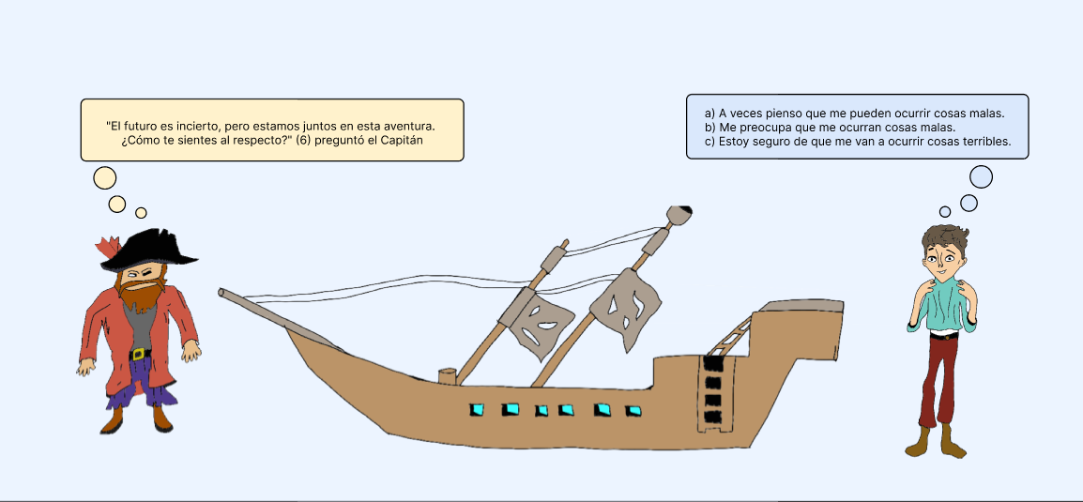

Figura 85. Inicio de la historia.

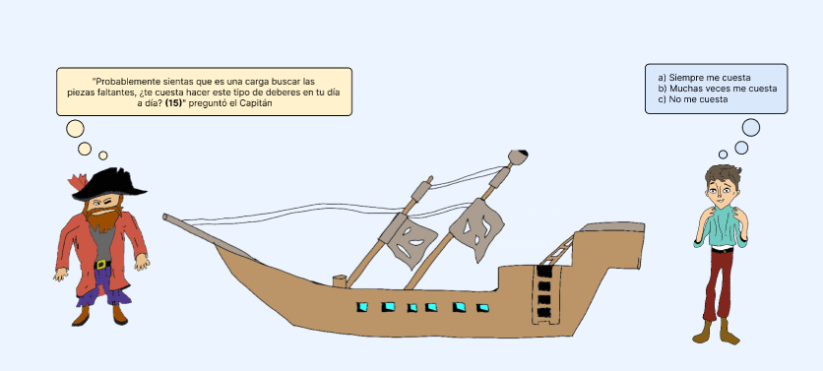

Figura 86. Inicio de la historia.

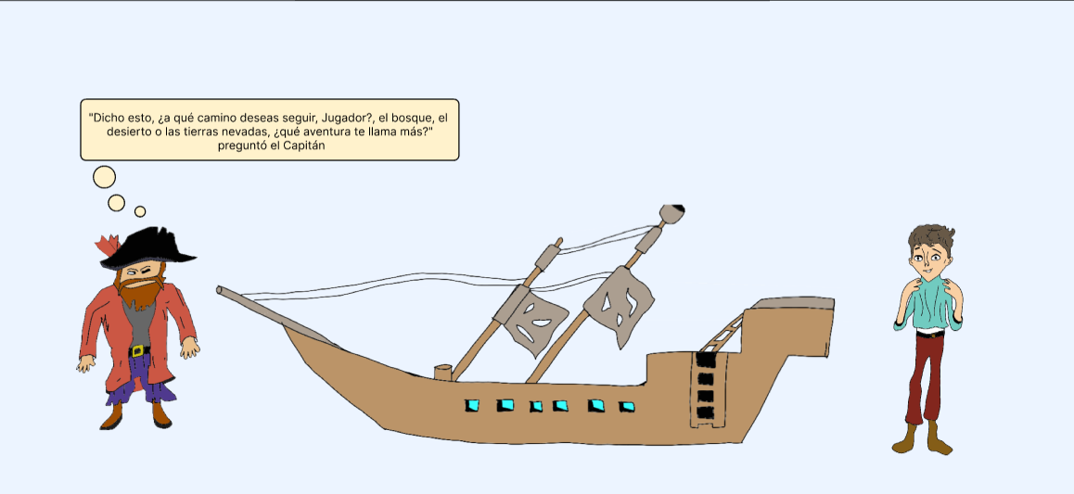

Figura 87. Inicio de la historia.

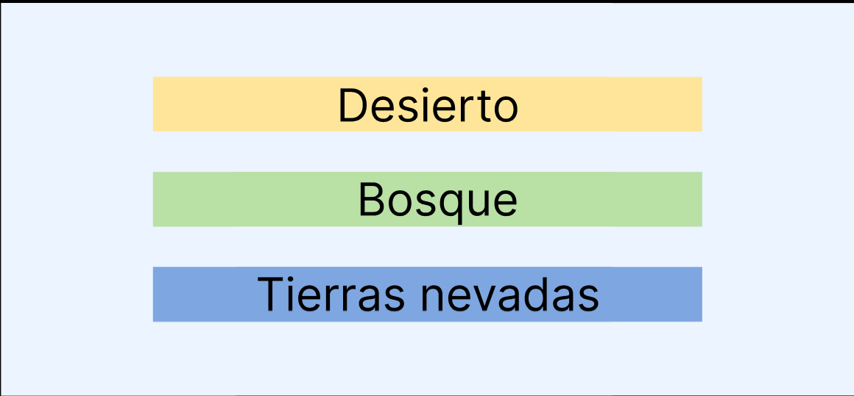

Figura 88. Inicio de la historia.

Bloque 1.1 Bosque

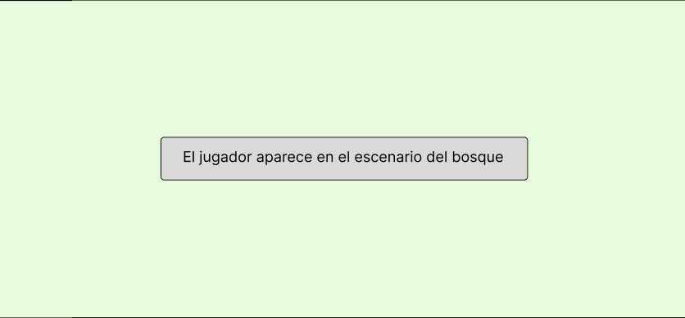

Figura 89. Camino del Bosque bloque 1.1.

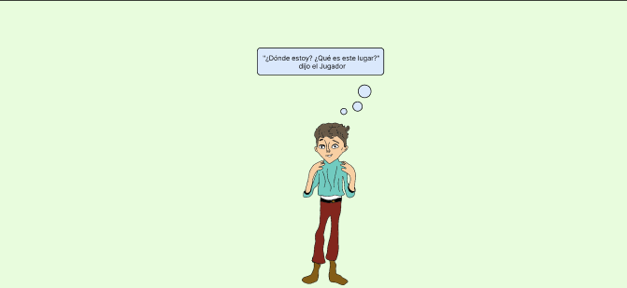

Figura 90. Camino del Bosque bloque 1.1.

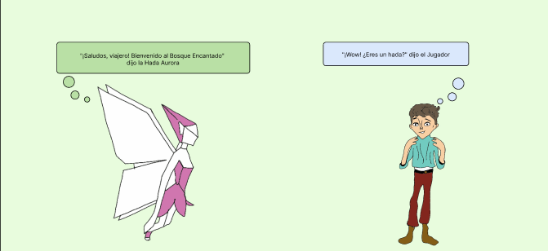

Figura 91. Camino del Bosque bloque 1.1.

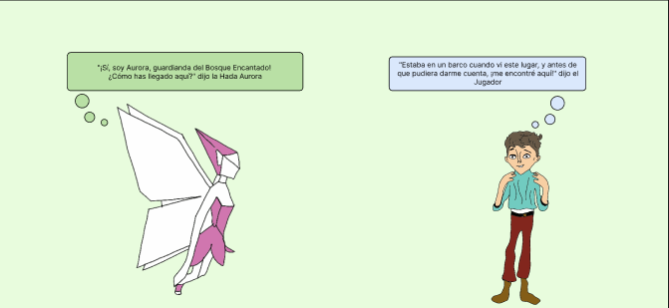

Figura 92. Camino del Bosque bloque 1.1.

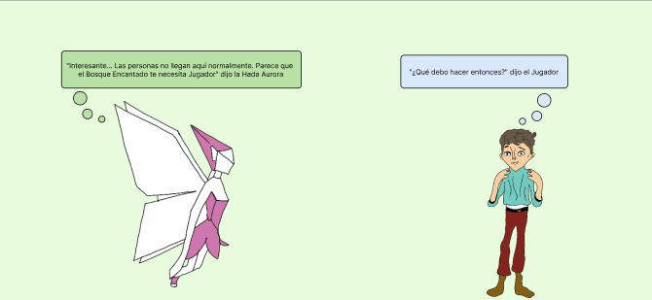

Figura 93. Camino del Bosque bloque 1.1.

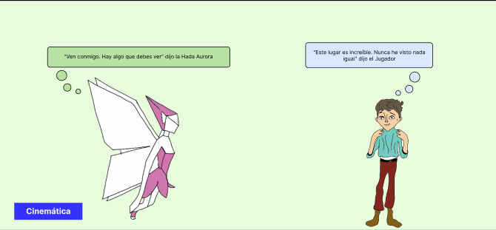

Figura 94. Camino del Bosque bloque 1.1.

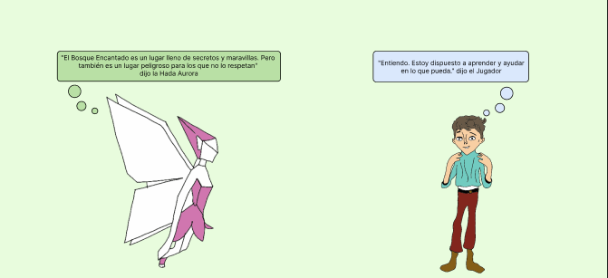

Figura 95. Camino del Bosque bloque 1.1.

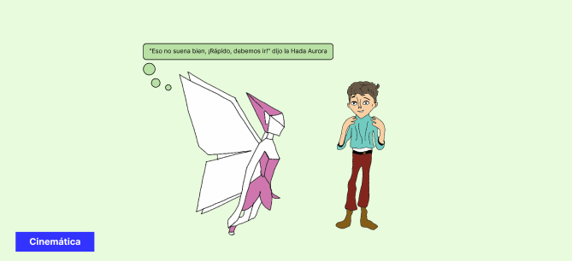

Figura 96. Camino del Bosque bloque 1.1.

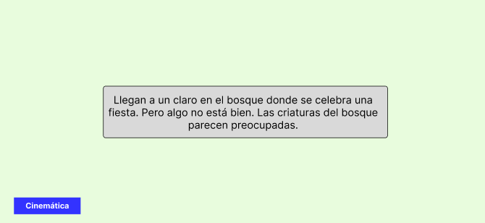

Figura 97. Camino del Bosque bloque 1.1.

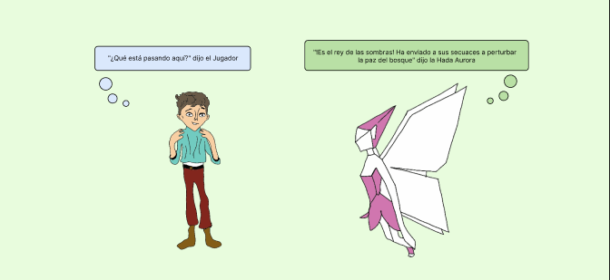

Figura 98. Camino del Bosque bloque 1.1.

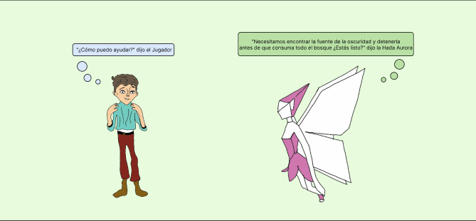

Figura 99. Camino del Bosque bloque 1.1.

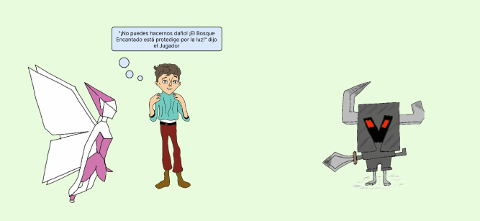

Figura 100. Camino del Bosque bloque 1.1.

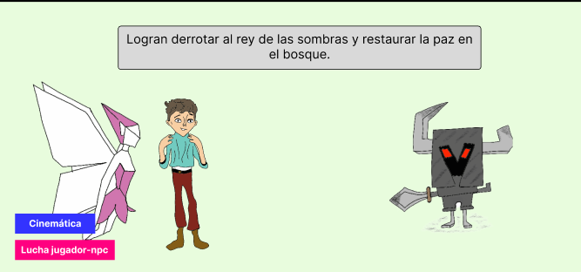

Figura 101. Camino del Bosque bloque 1.1.

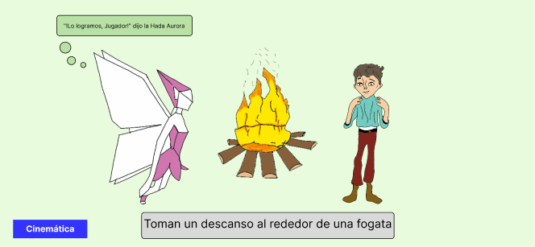

Figura 102. Camino del Bosque bloque 1.1.

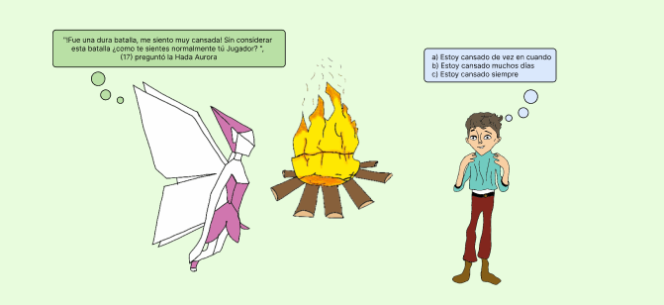

Figura 103. Camino del Bosque bloque 1.1.

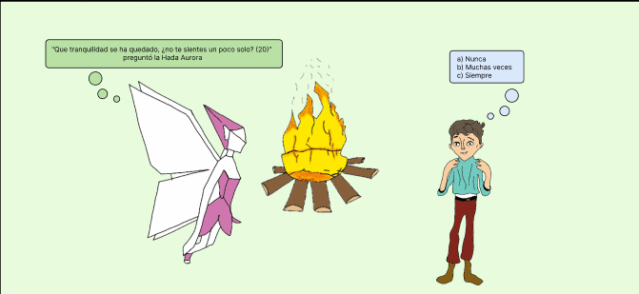

Figura 104. Camino del Bosque bloque 1.1.

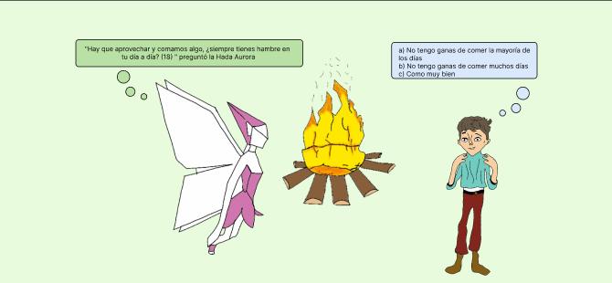

Figura 105. Camino del Bosque bloque 1.1.

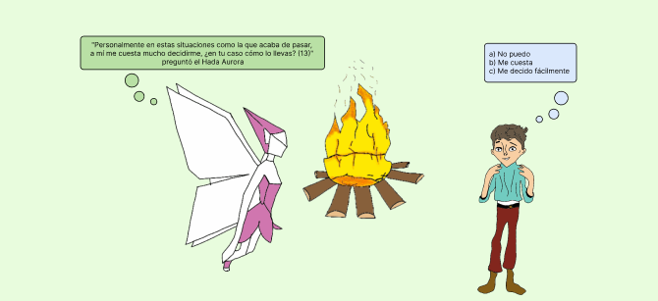

Figura 106. Camino del Bosque bloque 1.1.

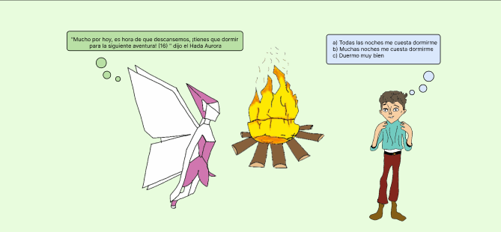

Figura 107. Camino del Bosque bloque 1.1.

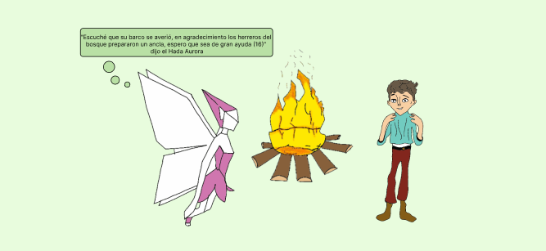

Figura 108. Camino del Bosque bloque 1.1.

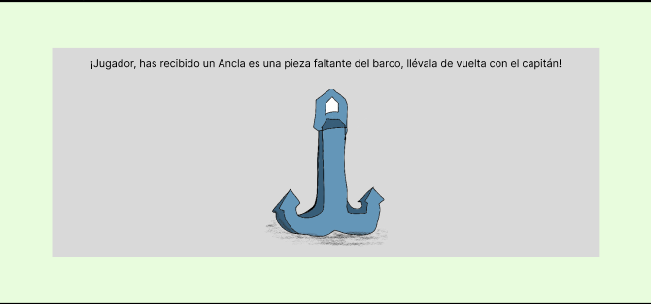

Figura 109. Camino del Bosque bloque 1.1.

Bloque 1.2 Desierto

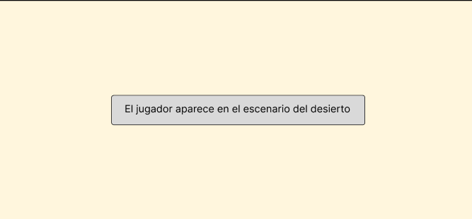

Figura 110. Camino del Desierto bloque 1.2.

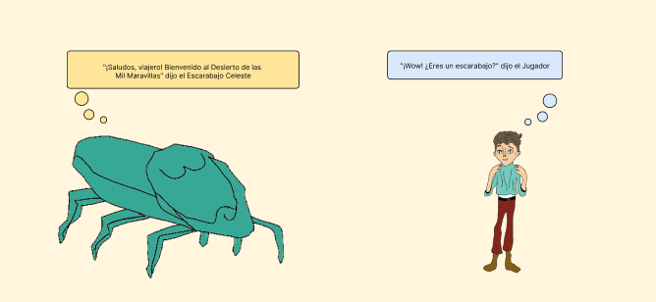

Figura 111. Camino del Desierto bloque 1.2.

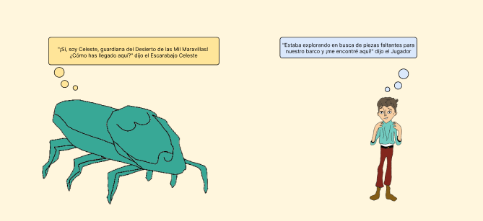

Figura 112. Camino del Desierto bloque 1.2.

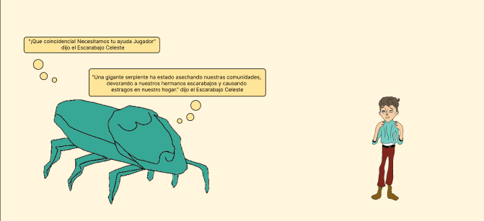

Figura 113. Camino del Desierto bloque 1.2.

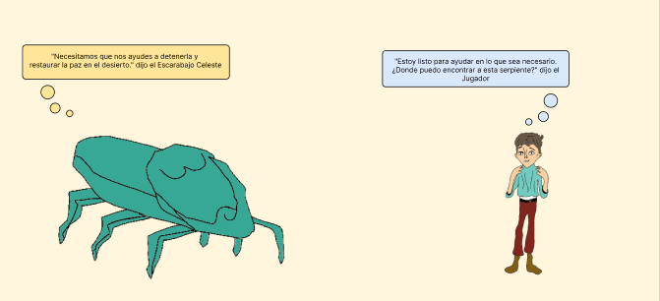

Figura 114. Camino del Desierto bloque 1.2.

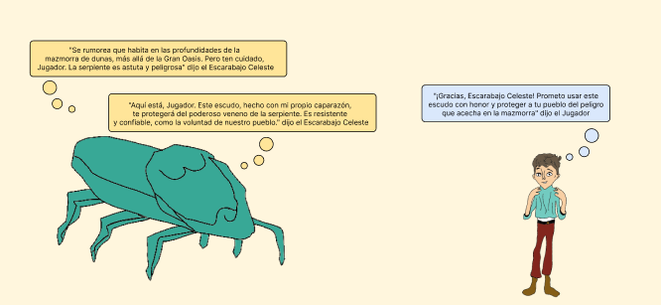

Figura 115. Camino del Desierto bloque 1.2.

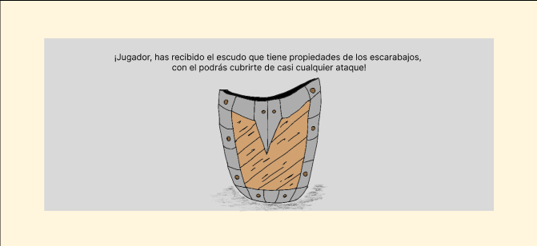

Figura 116. Camino del Desierto bloque 1.2.

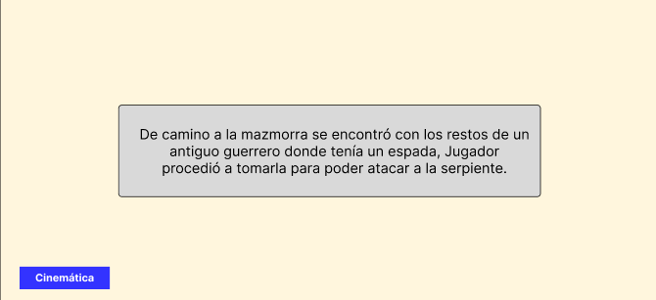

Figura 117. Camino del Desierto bloque 1.2.

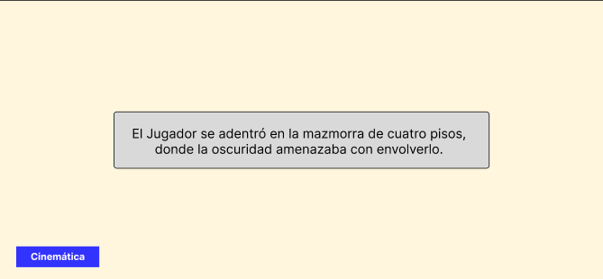

Figura 118. Camino del Desierto bloque 1.2.

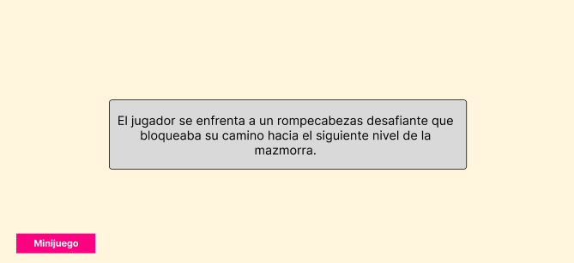

Figura 119. Camino del Desierto bloque 1.2.

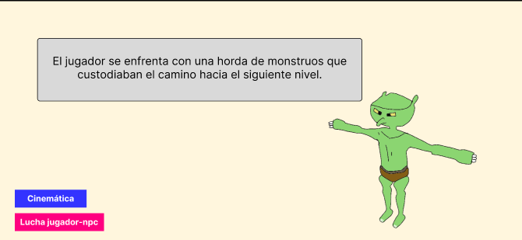

Figura 120. Camino del Desierto bloque 1.2.

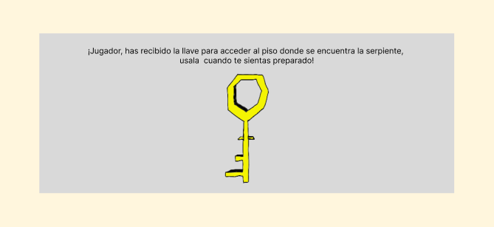

Figura 121. Camino del Desierto bloque 1.2.

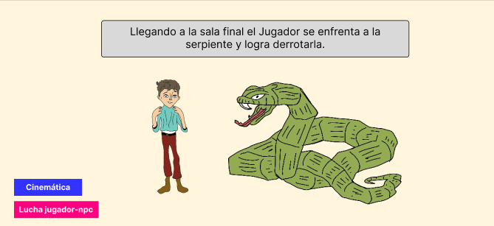

Figura 122. Camino del Desierto bloque 1.2.

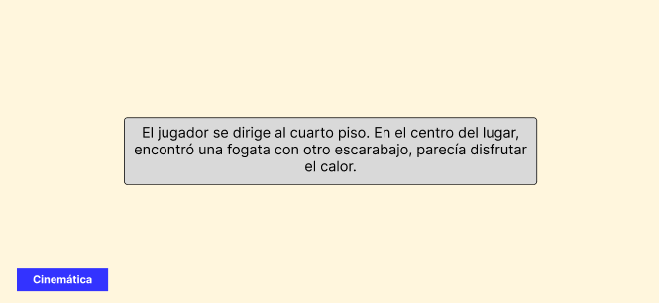

Figura 123. Camino del Desierto bloque 1.2.

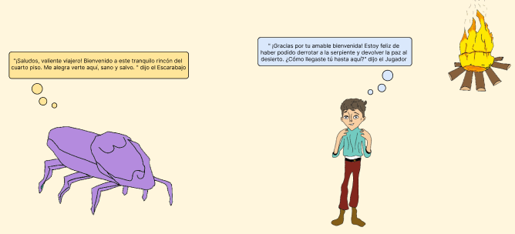

Figura 124. Camino del Desierto bloque 1.2.

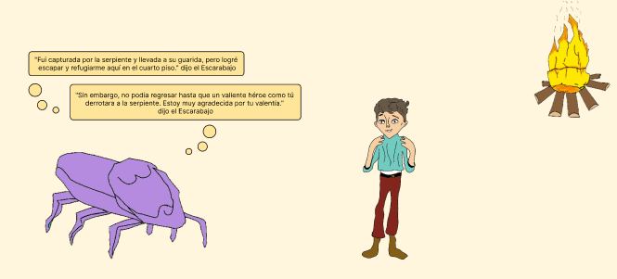

Figura 125. Camino del Desierto bloque 1.2.

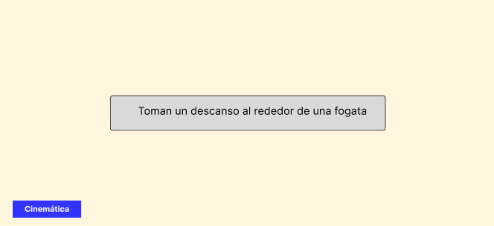

Figura 126. Camino del Desierto bloque 1.2.

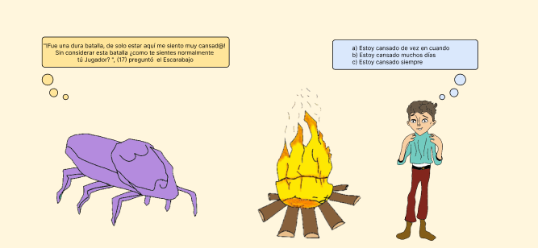

Figura 127. Camino del Desierto bloque 1.2.

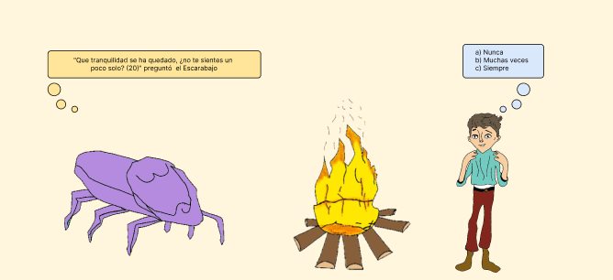

Figura 128. Camino del Desierto bloque 1.2.

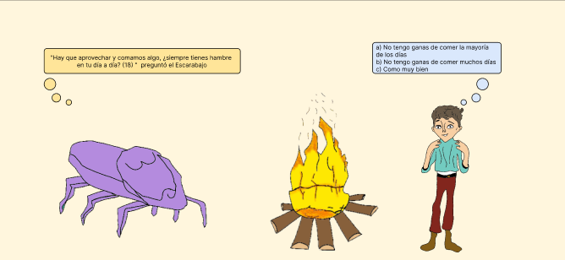

Figura 129. Camino del Desierto bloque 1.2.

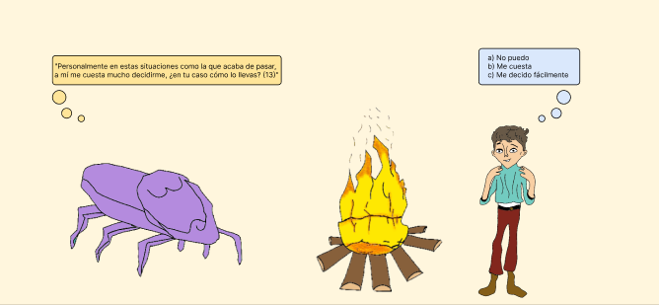

Figura 130. Camino del Desierto bloque 1.2.

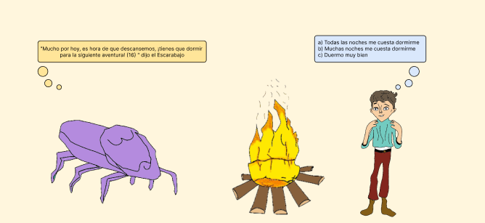

Figura 131. Camino del Desierto bloque 1.2.

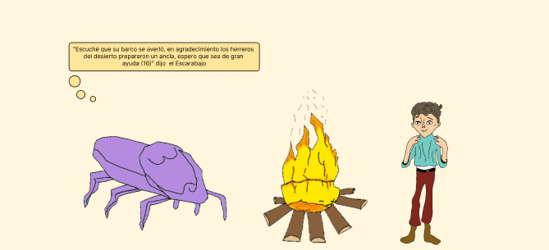

Figura 132. Camino del Desierto bloque 1.2.

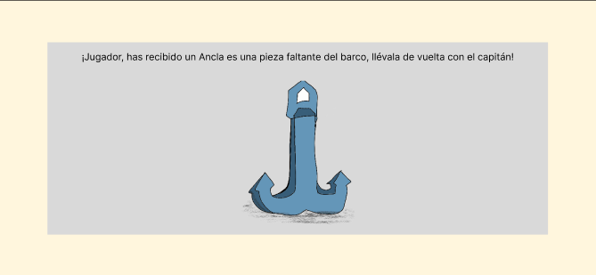

Figura 133. Camino del Desierto bloque 1.2.

Bloque 1.3 Nieve

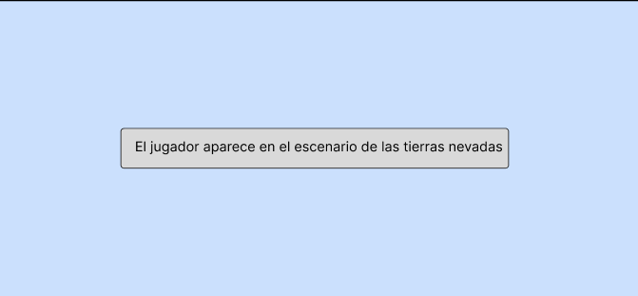

Figura 134. Camino de la Nieve bloque 1.3.

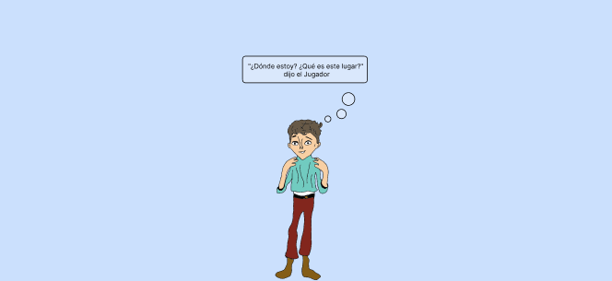

Figura 135. Camino de la Nieve bloque 1.3.

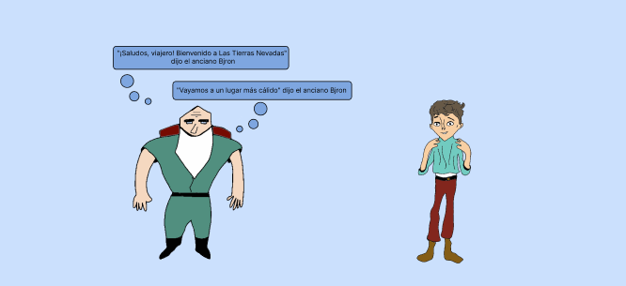

Figura 136. Camino de la Nieve bloque 1.3.

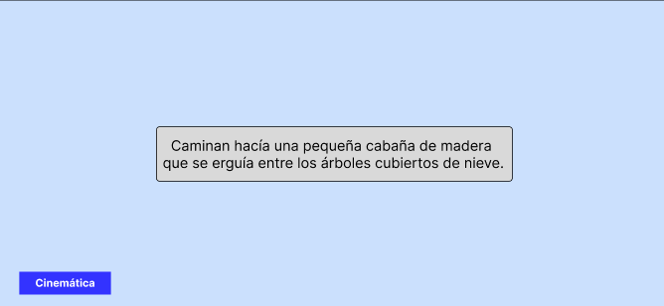

Figura 137. Camino de la Nieve bloque 1.3.

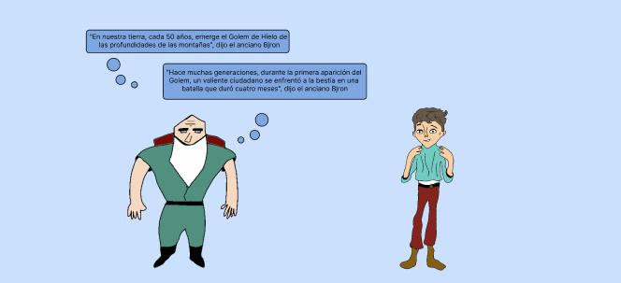

Figura 138. Camino de la Nieve bloque 1.3.

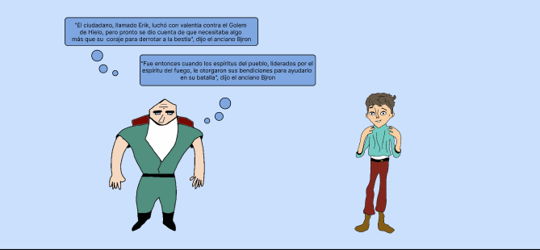

Figura 139. Camino de la Nieve bloque 1.3.

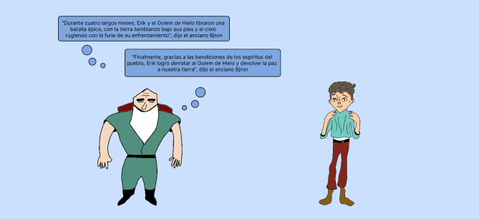

Figura 140. Camino de la Nieve bloque 1.3.

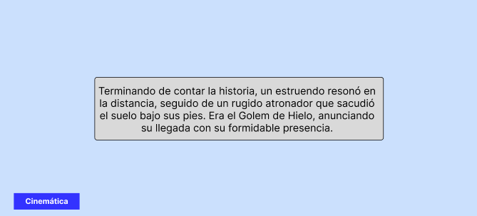

Figura 141. Camino de la Nieve bloque 1.3.

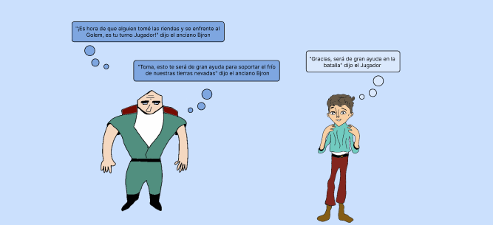

Figura 142. Camino de la Nieve bloque 1.3.

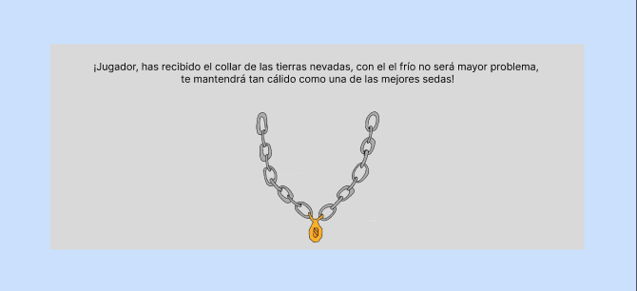

Figura 143. Camino de la Nieve bloque 1.3.

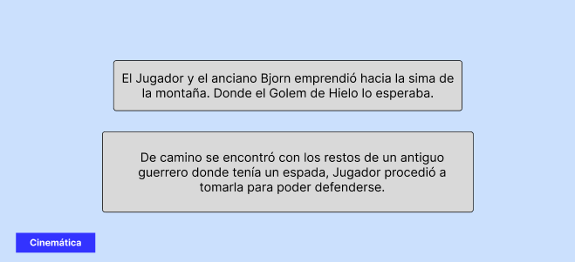

Figura 144. Camino de la Nieve bloque 1.3.

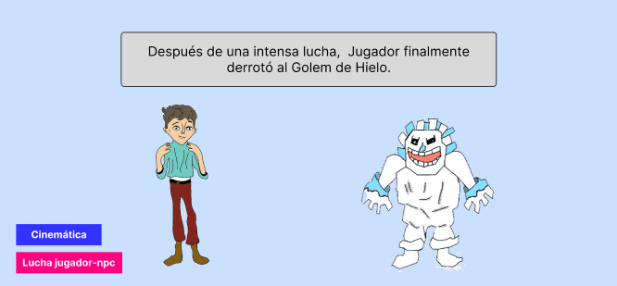

Figura 145. Camino de la Nieve bloque 1.3.

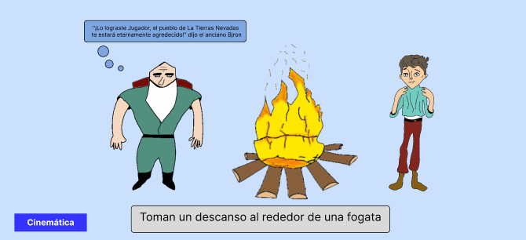

Figura 146. Camino de la Nieve bloque 1.3.

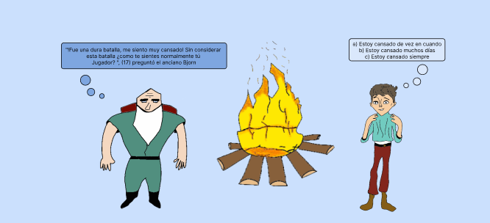

Figura 147. Camino de la Nieve bloque 1.3.

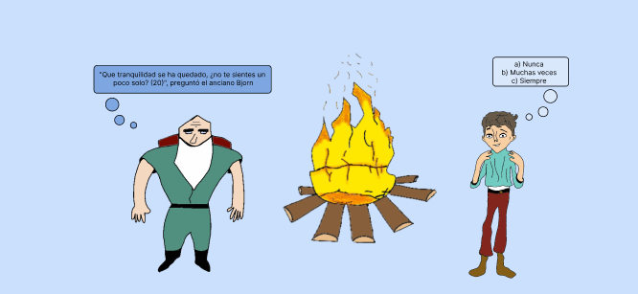

Figura 148. Camino de la Nieve bloque 1.3.

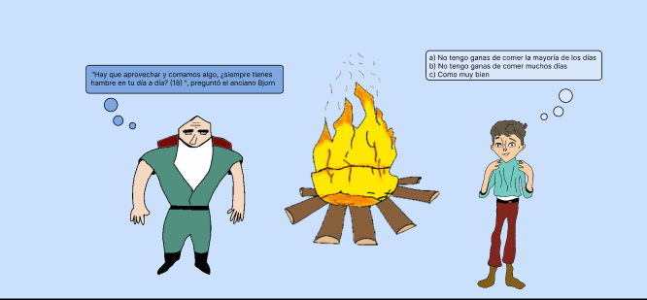

Figura 149. Camino de la Nieve bloque 1.3.

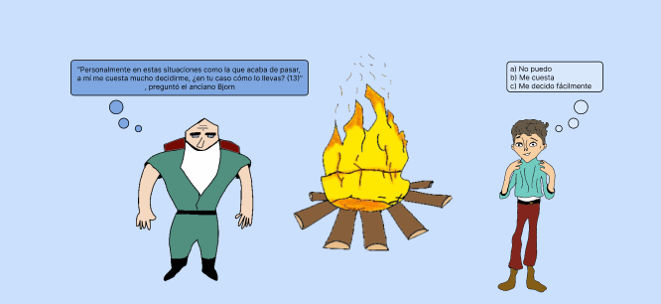

Figura 150. Camino de la Nieve bloque 1.3.

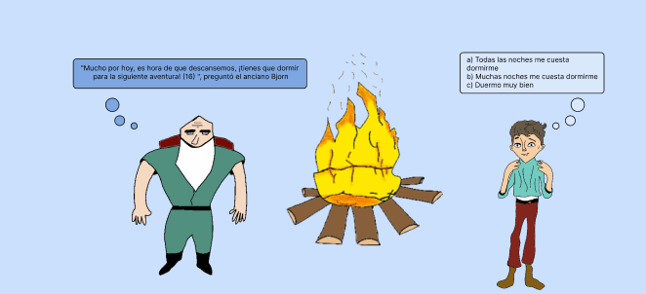

Figura 151. Camino de la Nieve bloque 1.3.

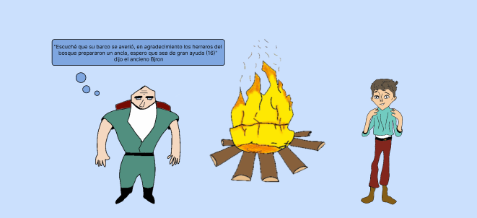

Figura 152. Camino de la Nieve bloque 1.3.

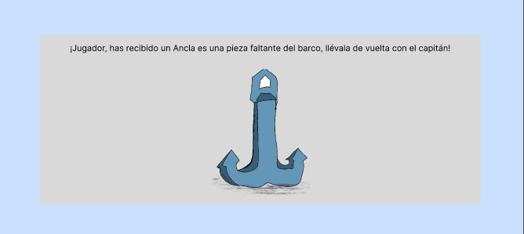

Figura 153. Camino de la Nieve bloque 1.3.

Bloque en el Barco

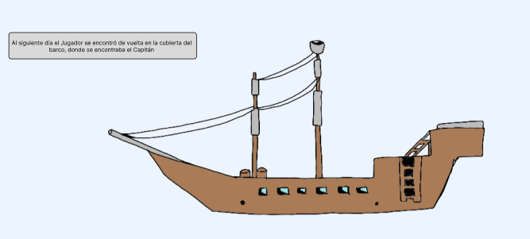

Figura 154. en el Barco.

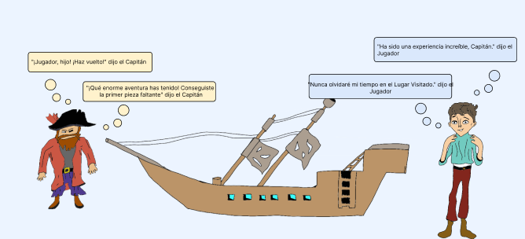

Figura 155. en el Barco.

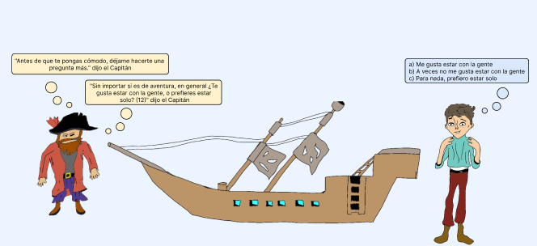

Figura 156. en el Barco.

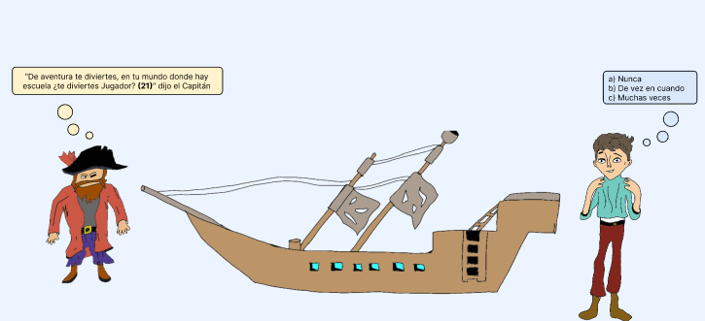

Figura 157. en el Barco.

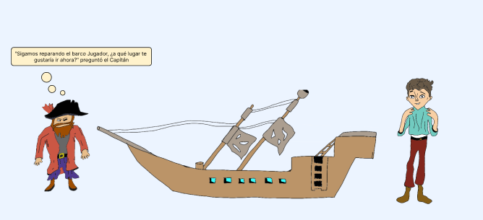

Figura 158. en el Barco.

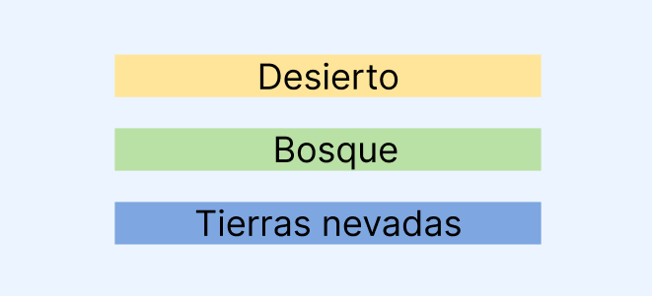

Figura 159. en el Barco.

Bloque 2.1 Bosque

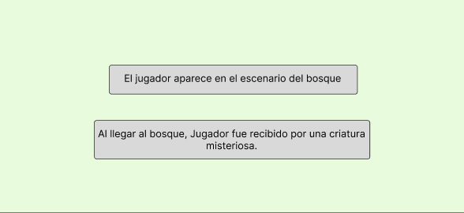

Figura 160. Camino del Bosque bloque 2.1.

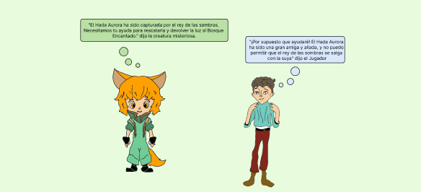

Figura 161. Camino del Bosque bloque 2.1.

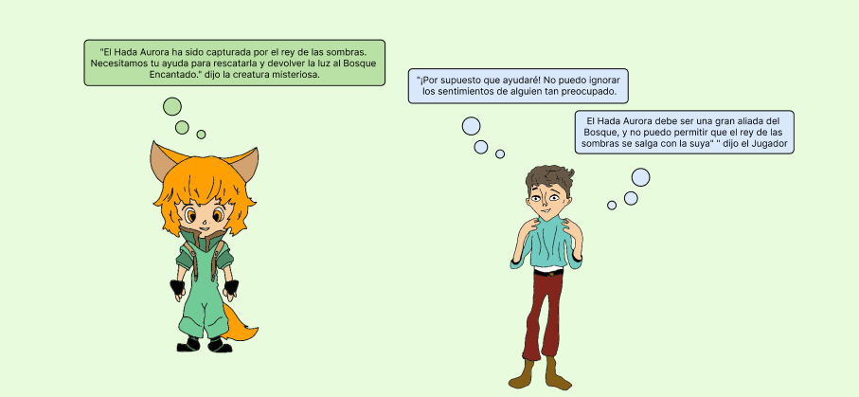

Figura 162. Camino del Bosque bloque 2.1.

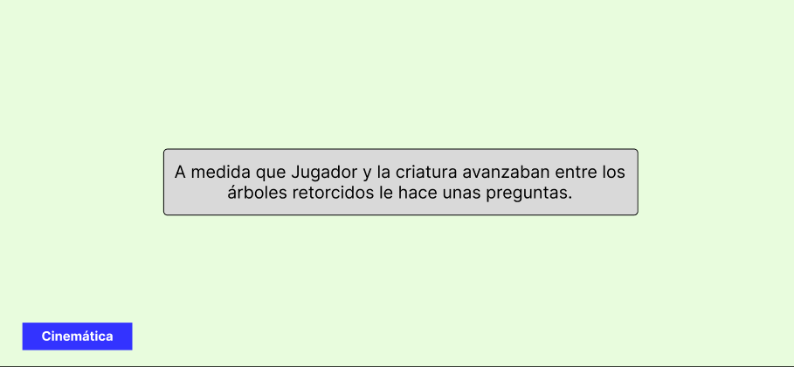

Figura 163. Camino del Bosque bloque 2.1.

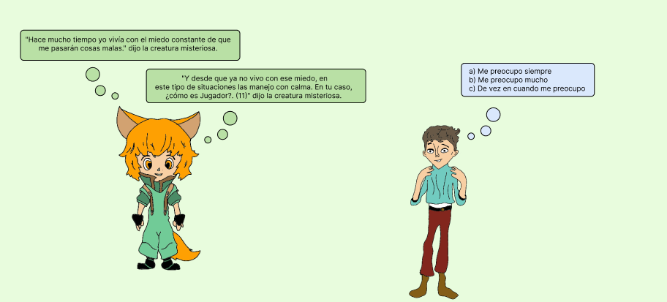

Figura 164. Camino del Bosque bloque 2.1.

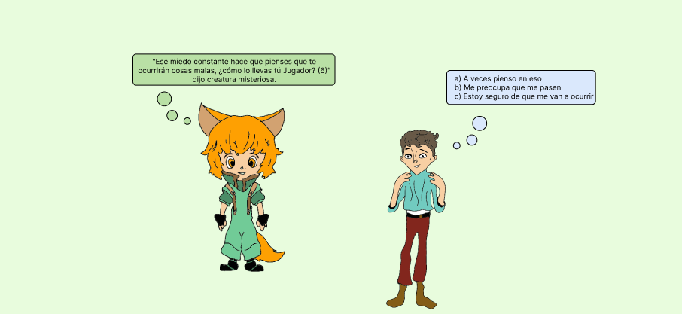

Figura 165. Camino del Bosque bloque 2.1.

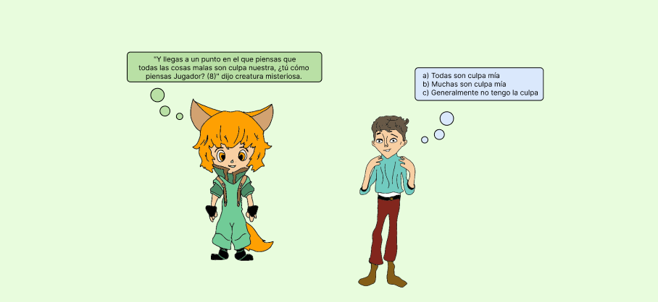

Figura 166. Camino del Bosque bloque 2.1.

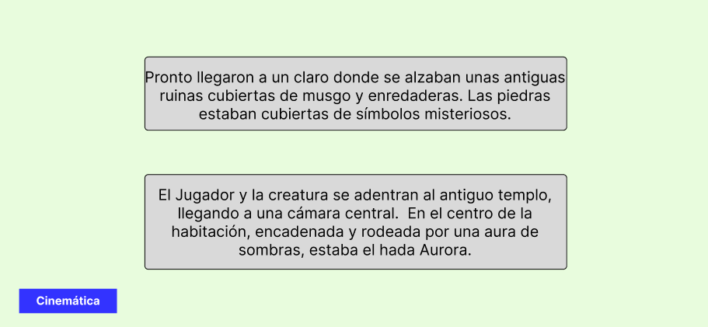

Figura 167. Camino del Bosque bloque 2.1.

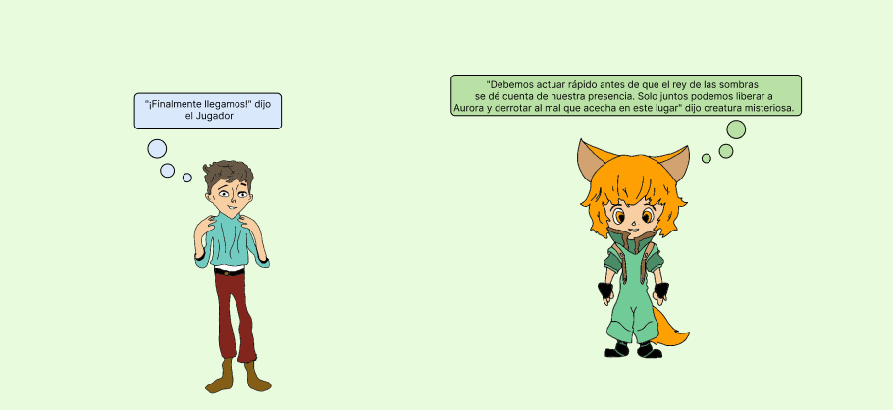

Figura 168. Camino del Bosque bloque 2.1.

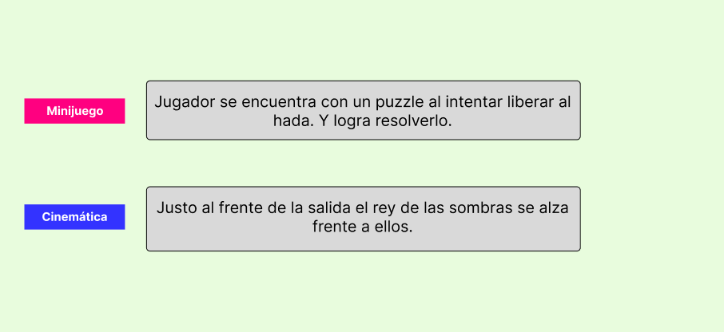

Figura 169. Camino del Bosque bloque 2.1.

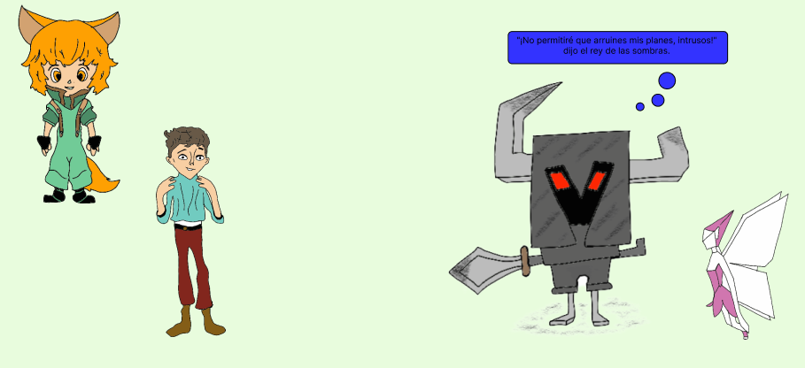

Figura 170. Camino del Bosque bloque 2.1.

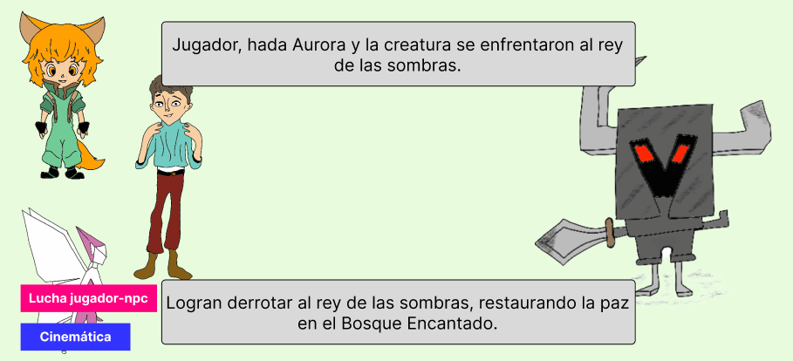

Figura 171. Camino del Bosque bloque 2.1.

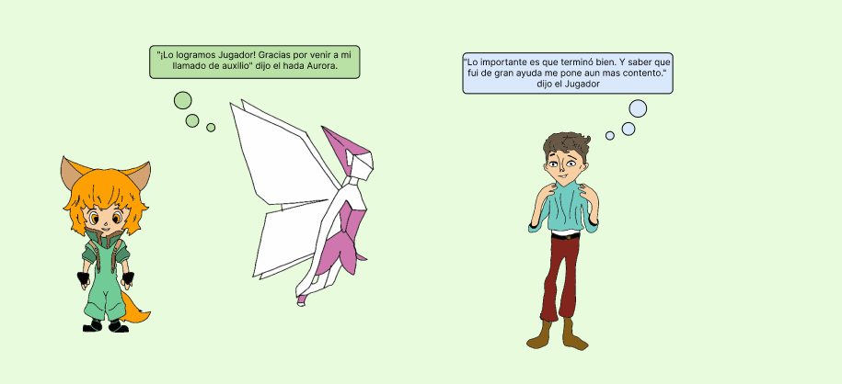

Figura 172. Camino del Bosque bloque 2.1.

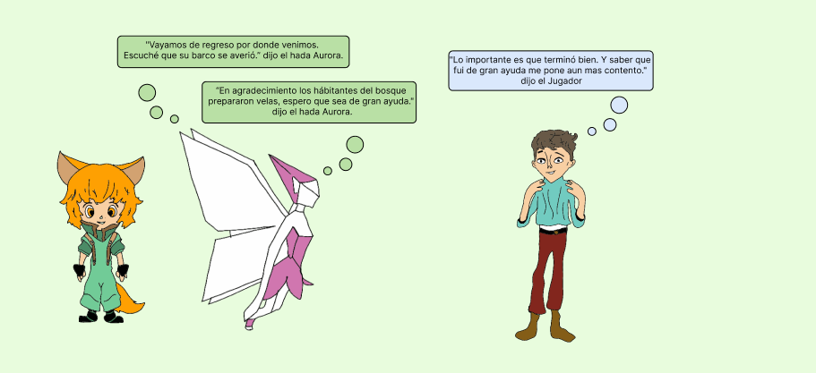

Figura 173. Camino del Bosque bloque 2.1.

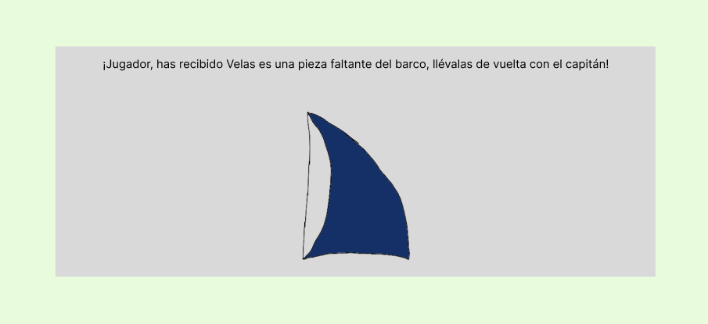

Figura 174. Camino del Bosque bloque 2.1.

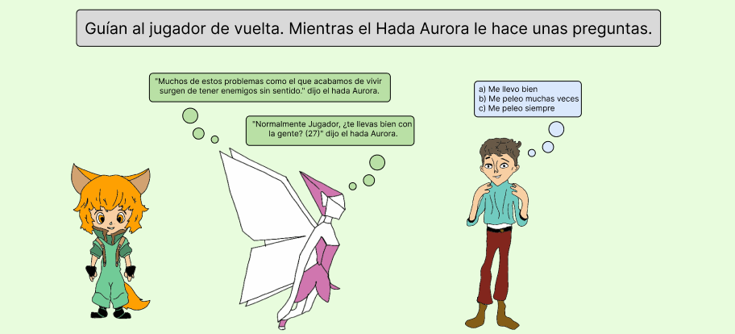

Figura 175. Camino del Bosque bloque 2.1.

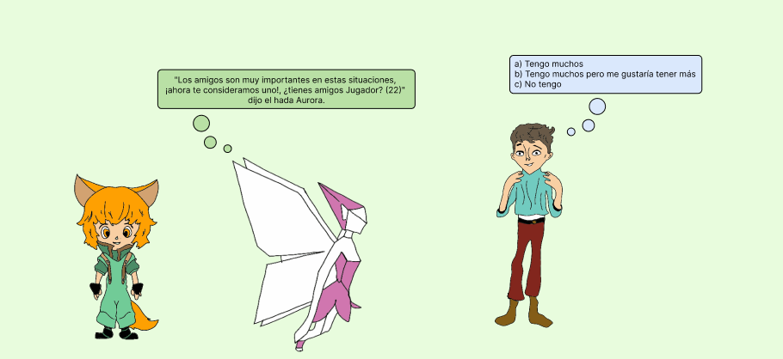

Figura 176. Camino del Bosque bloque 2.1.

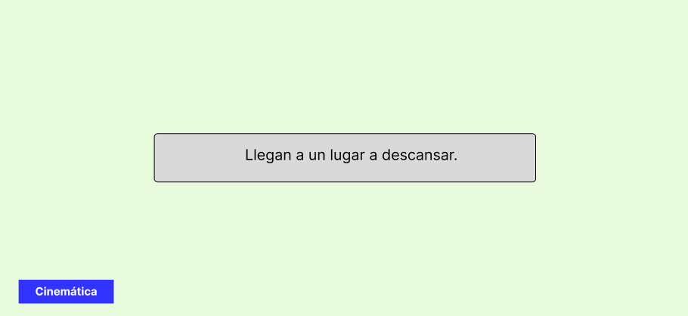

Figura 177. Camino del Bosque bloque 2.1.

Bloque 2.2 Desierto

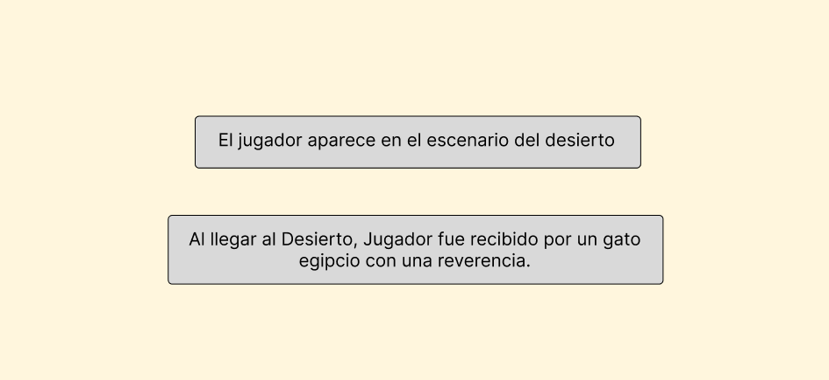

Figura 178. Camino del Desierto bloque 2.2.

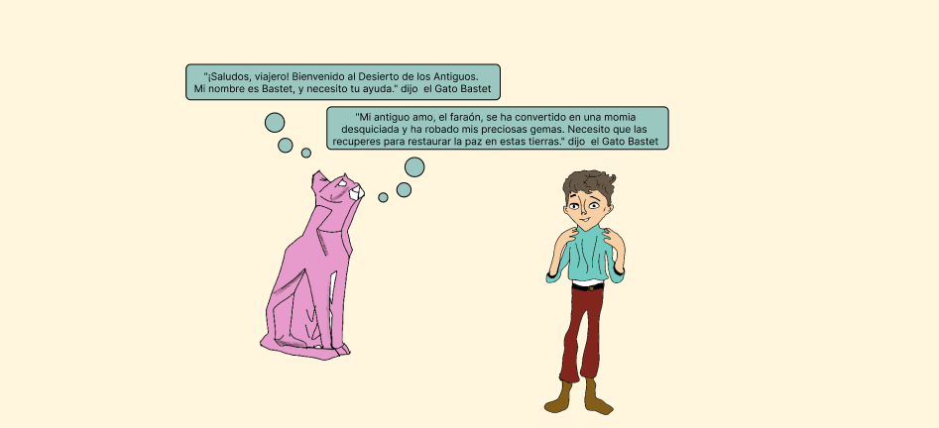

Figura 179. Camino del Desierto bloque 2.2.

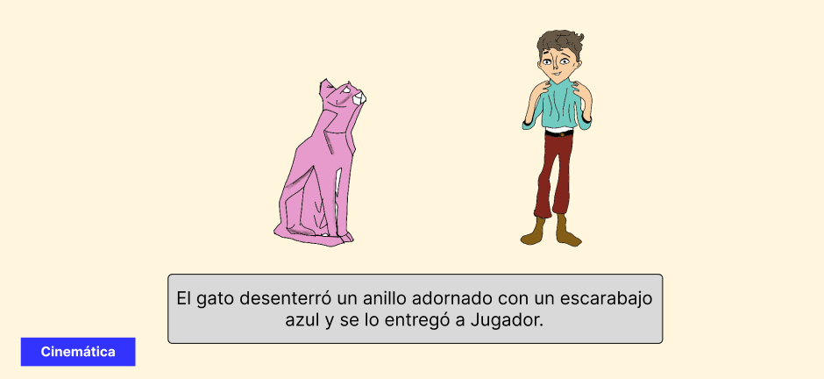

Figura 180. Camino del Desierto bloque 2.2.

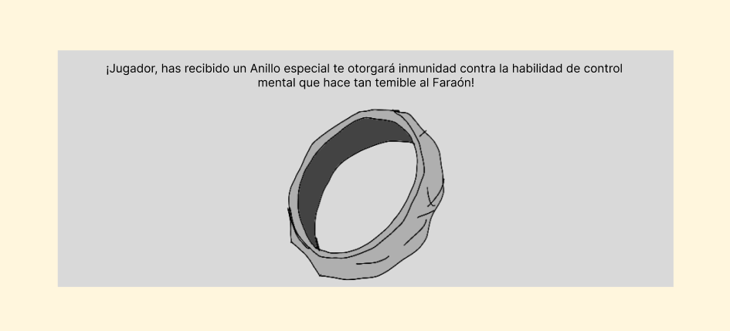

Figura 181. Camino del Desierto bloque 2.2.

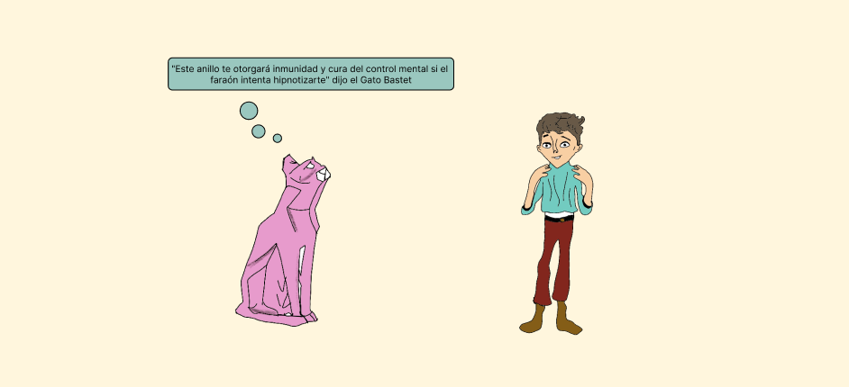

Figura 182. Camino del Desierto bloque 2.2.

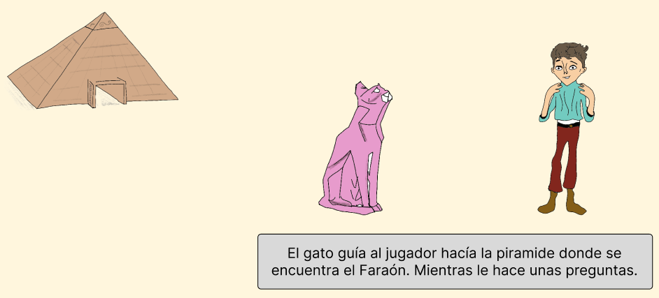

Figura 183. Camino del Desierto bloque 2.2.

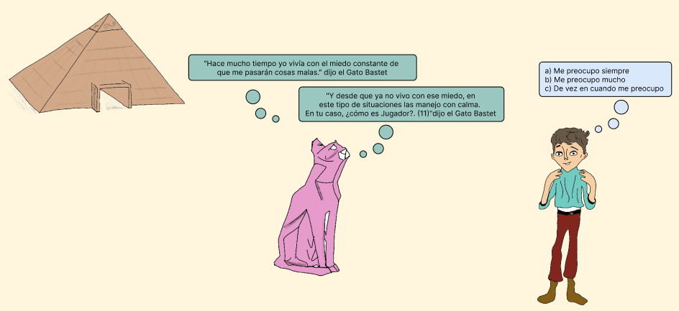

Figura 184. Camino del Desierto bloque 2.2.

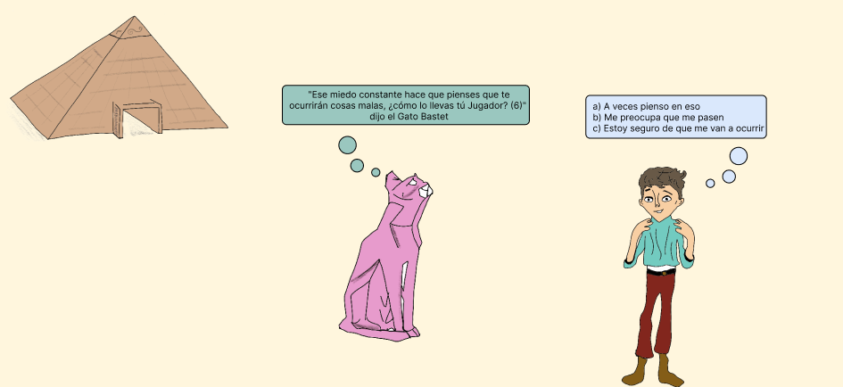

Figura 185. Camino del Desierto bloque 2.2.

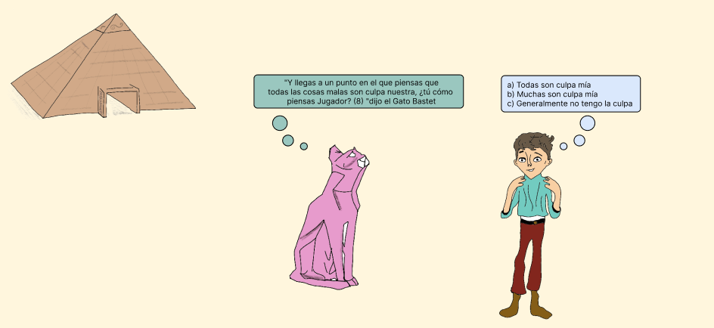

Figura 186. Camino del Desierto bloque 2.2.

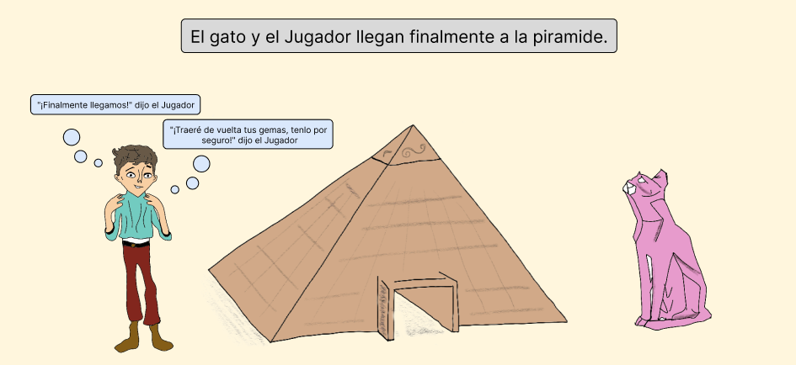

Figura 187. Camino del Desierto bloque 2.2.

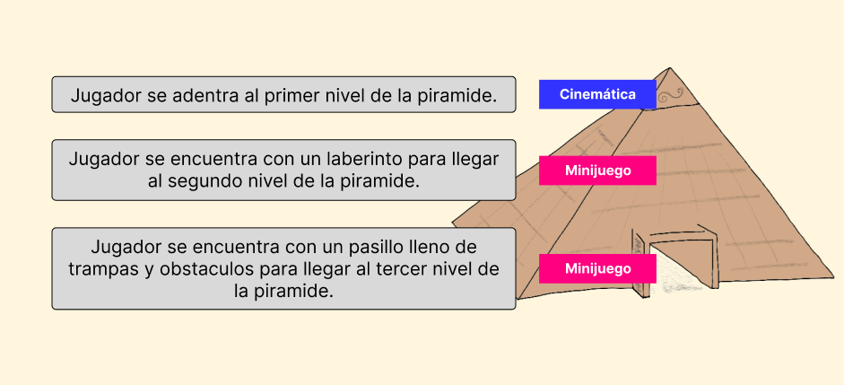

Figura 188. Camino del Desierto bloque 2.2.

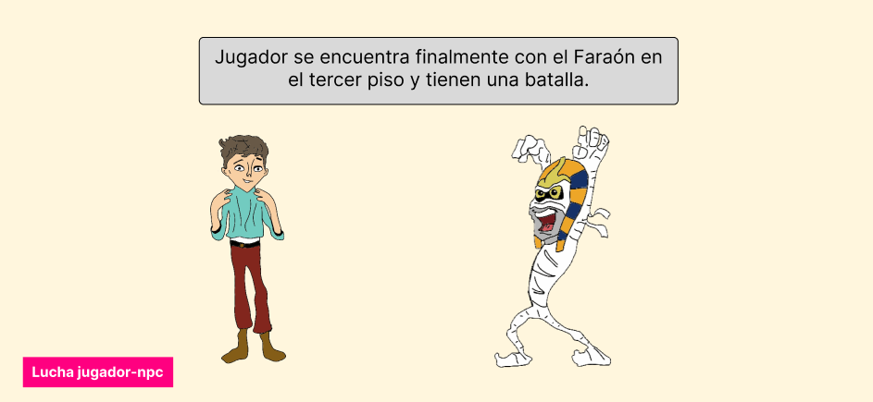

Figura 189. Camino del Desierto bloque 2.2.

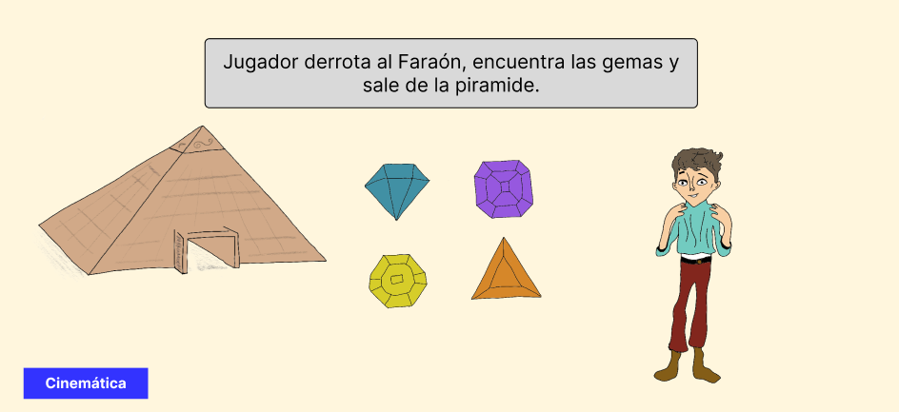

Figura 190. Camino del Desierto bloque 2.2.

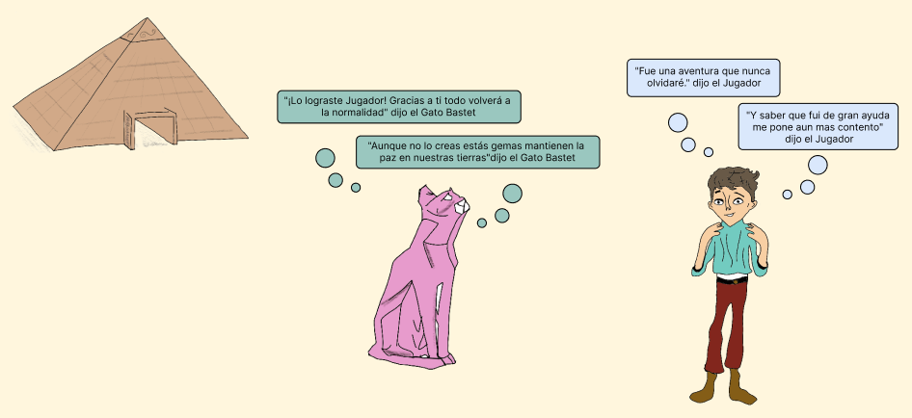

Figura 191. Camino del Desierto bloque 2.2.

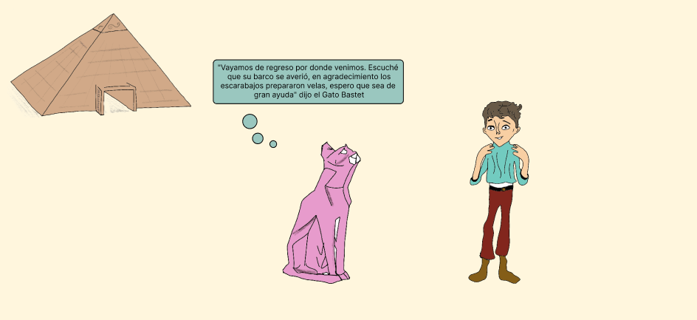

Figura 192. Camino del Desierto bloque 2.2.

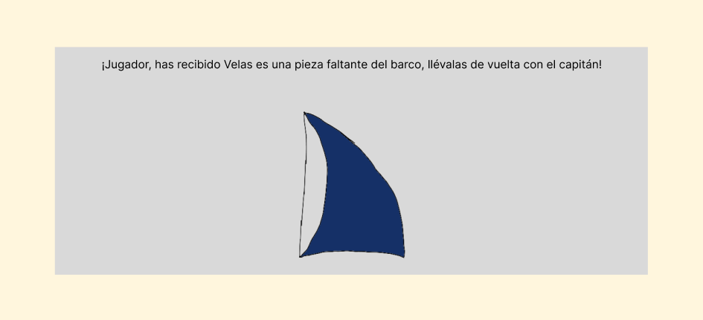

Figura 193. Camino del Desierto bloque 2.2.

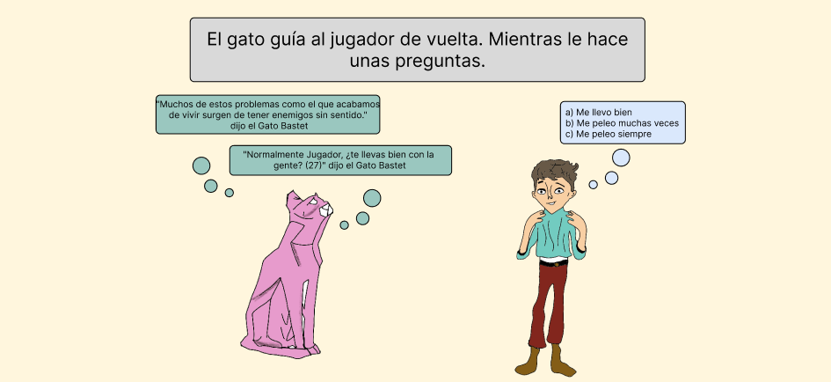

Figura 194. Camino del Desierto bloque 2.2.

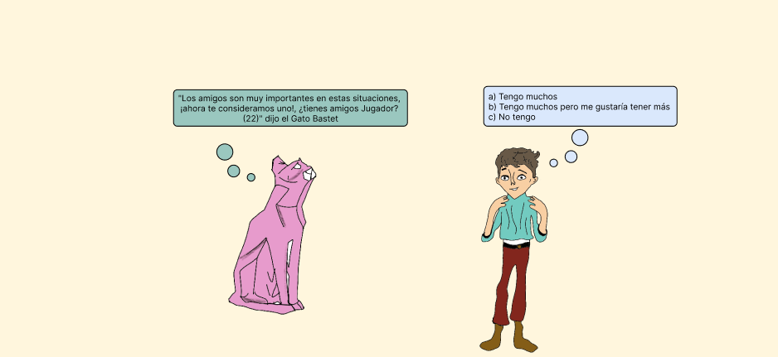

Figura 195. Camino del Desierto bloque 2.2.

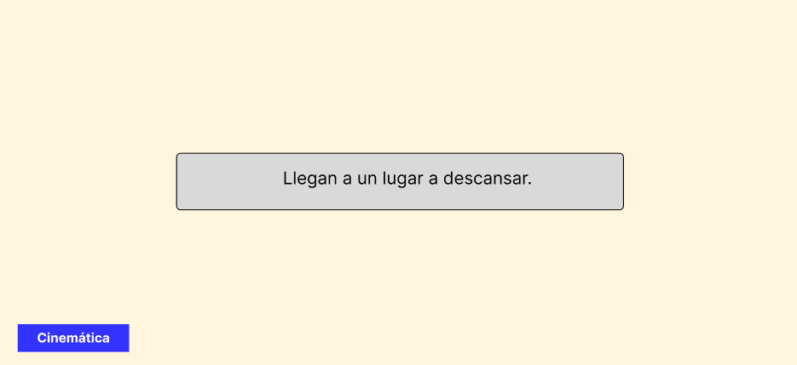

Figura 196. Camino del Desierto bloque 2.2.

Bloque 2.3 Nieve

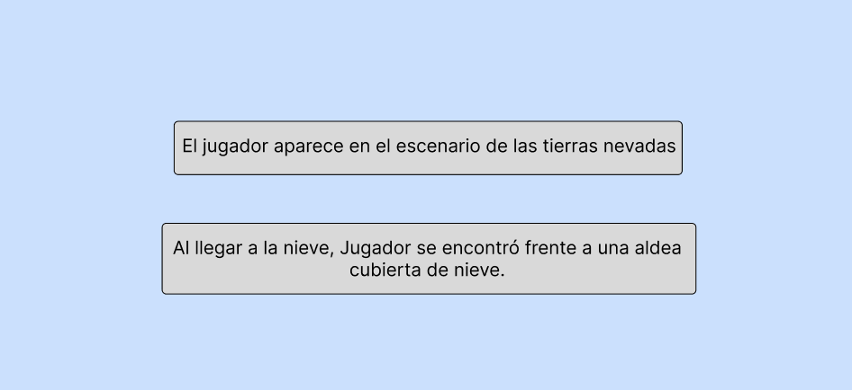

Figura 197. Camino de la Nieve bloque 2.3.

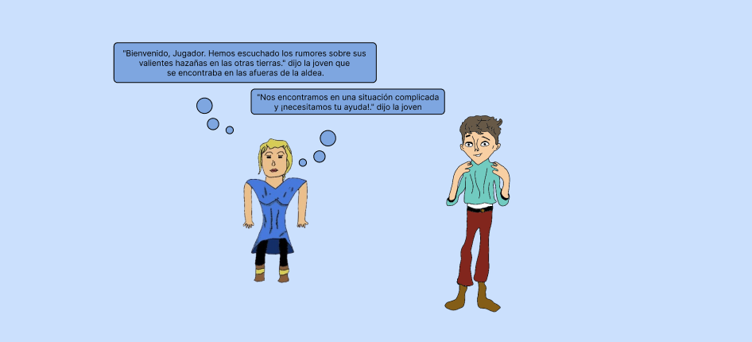

Figura 198. Camino de la Nieve bloque 2.3.

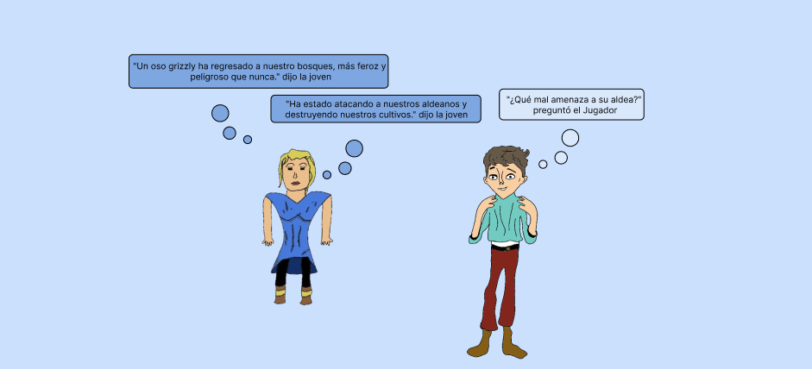

Figura 199. Camino de la Nieve bloque 2.3.

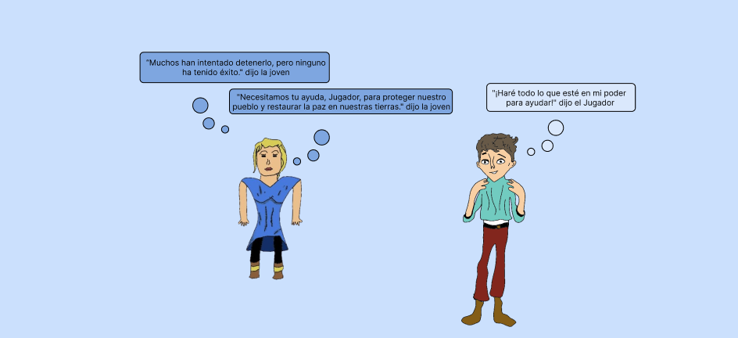

Figura 200. Camino de la Nieve bloque 2.3.

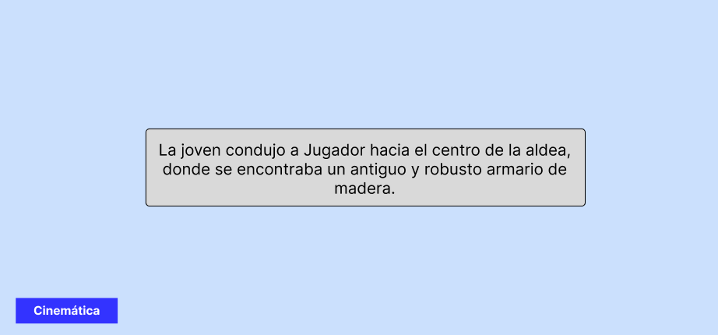

Figura 201. Camino de la Nieve bloque 2.3.

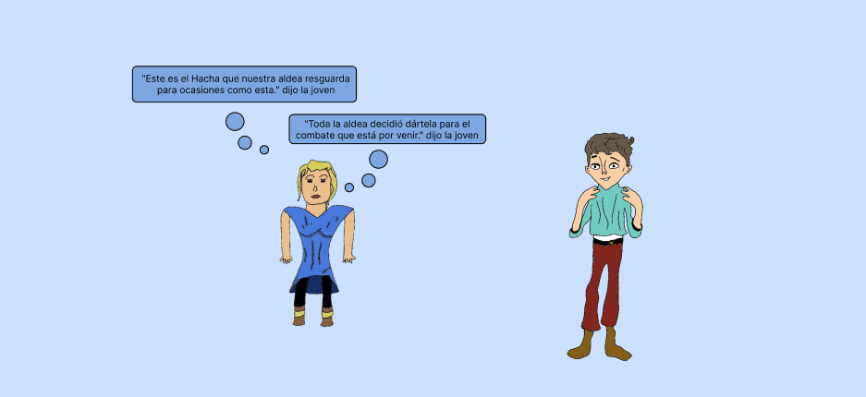

Figura 202. Camino de la Nieve bloque 2.3.

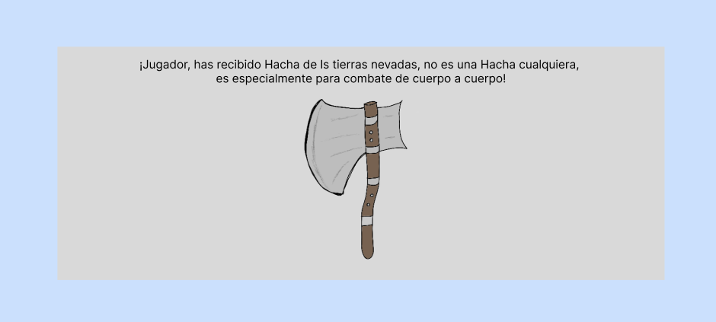

Figura 203. Camino de la Nieve bloque 2.3.

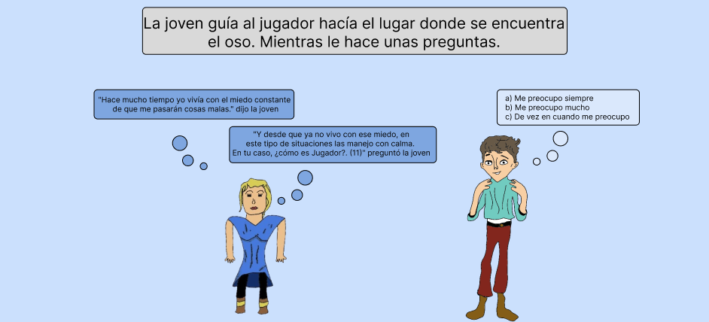

Figura 204. Camino de la Nieve bloque 2.3.

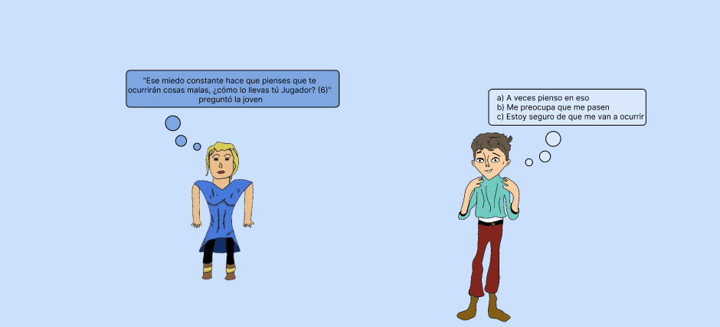

Figura 205. Camino de la Nieve bloque 2.3.

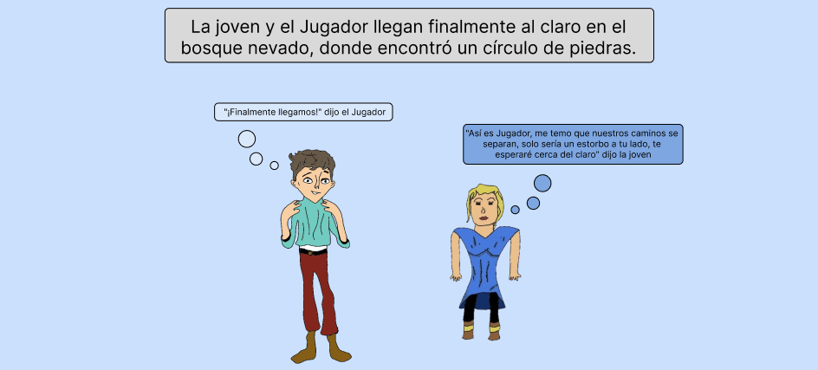

Figura 206. Camino de la Nieve bloque 2.3.

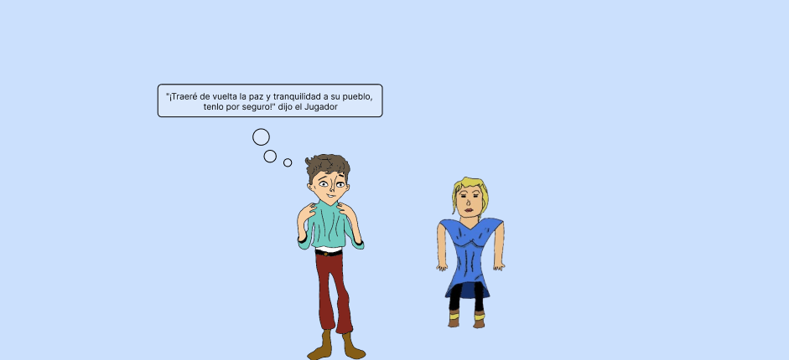

Figura 207. Camino de la Nieve bloque 2.3.

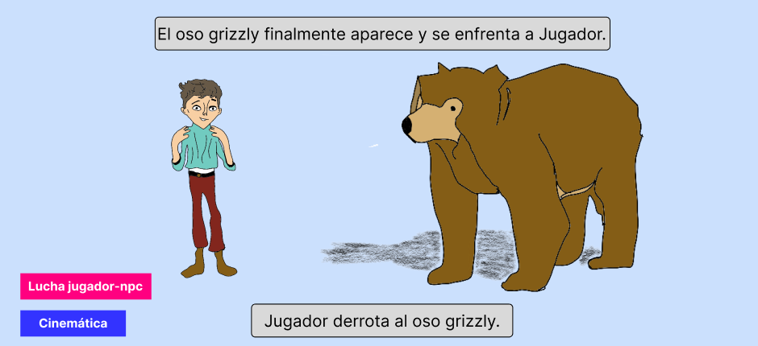

Figura 208. Camino de la Nieve bloque 2.3.

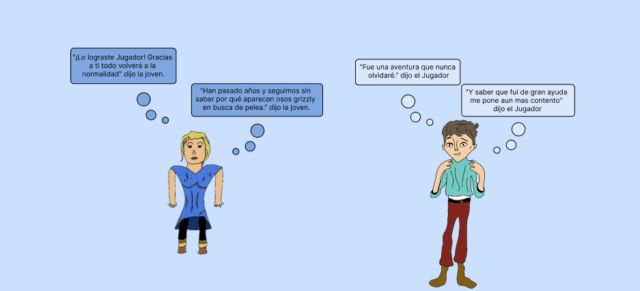

Figura 209. Camino de la Nieve bloque 2.3.

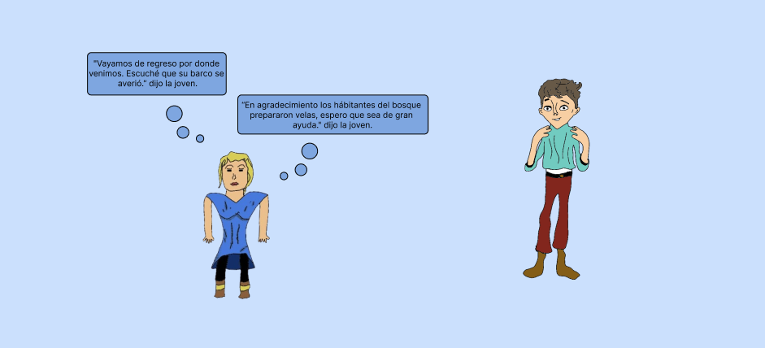

Figura 210. Camino de la Nieve bloque 2.3.

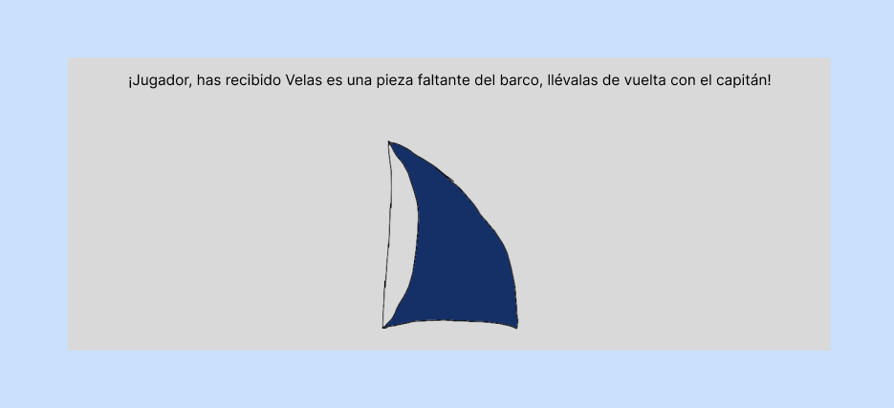

Figura 211. Camino de la Nieve bloque 2.3.

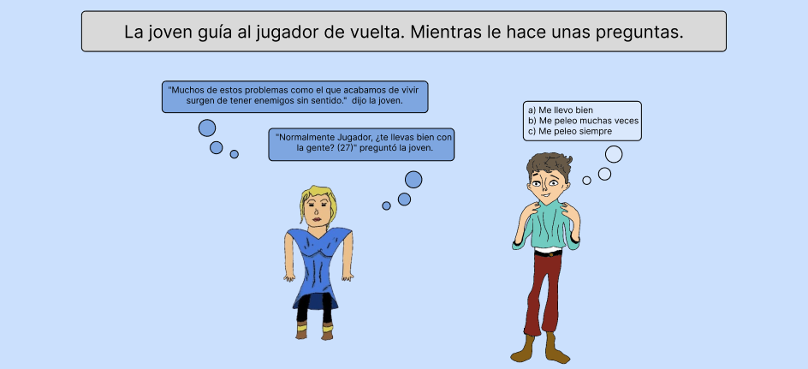

Figura 212. Camino de la Nieve bloque 2.3.

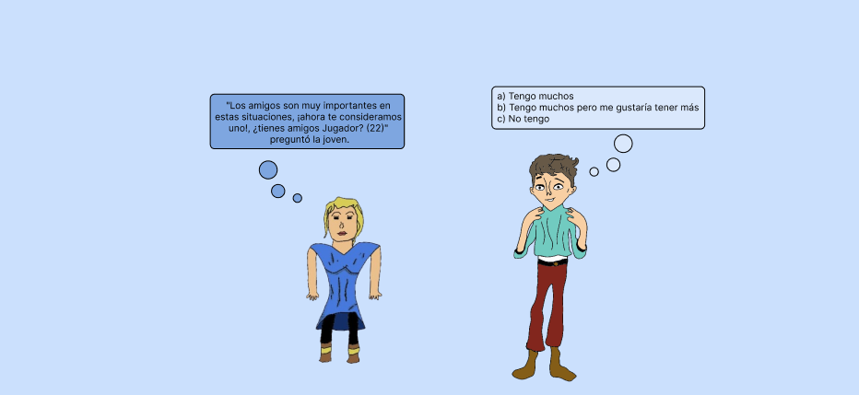

Figura 213. Camino de la Nieve bloque 2.3.

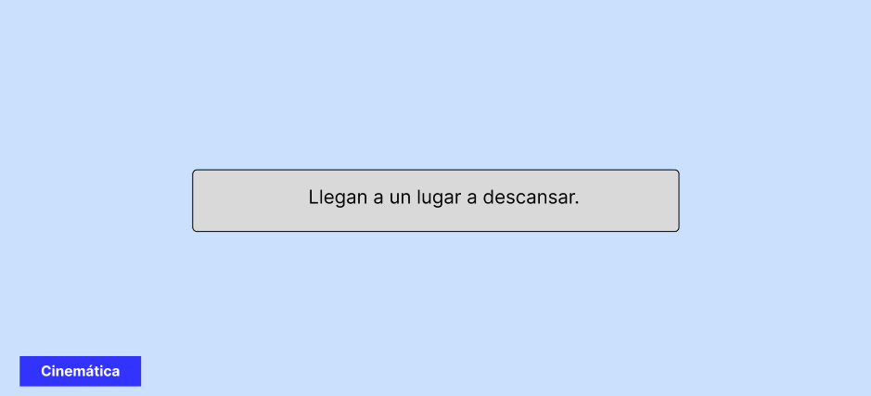

Figura 214. Camino de la Nieve bloque 2.3.

Bloque del Barco

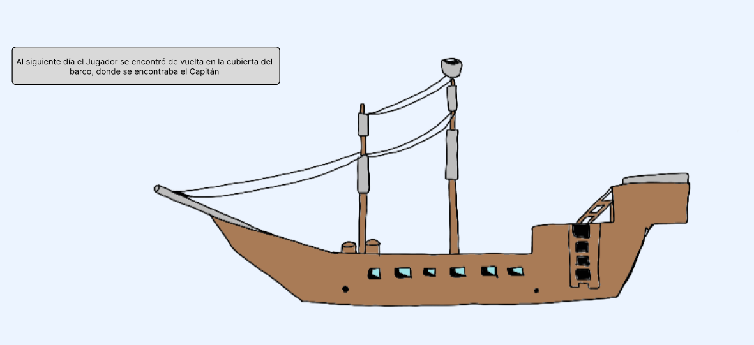

Figura 215. en el Barco.

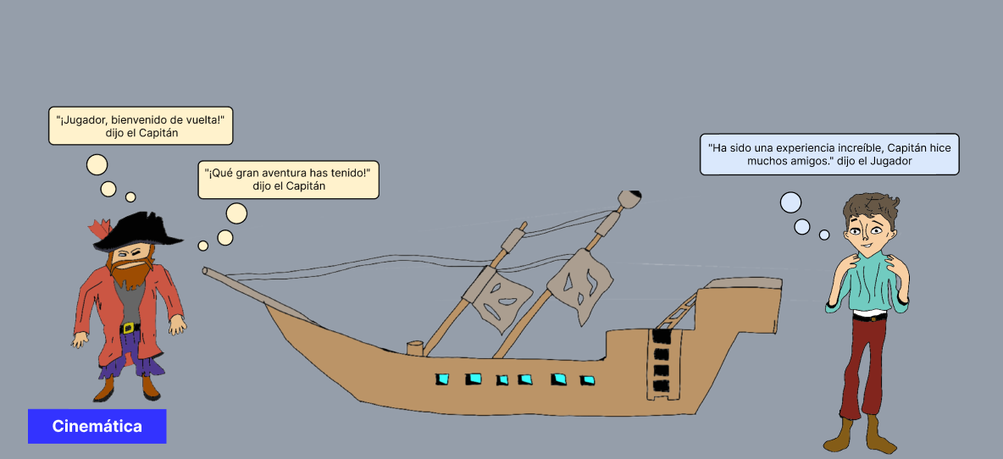

Figura 216. en el Barco.

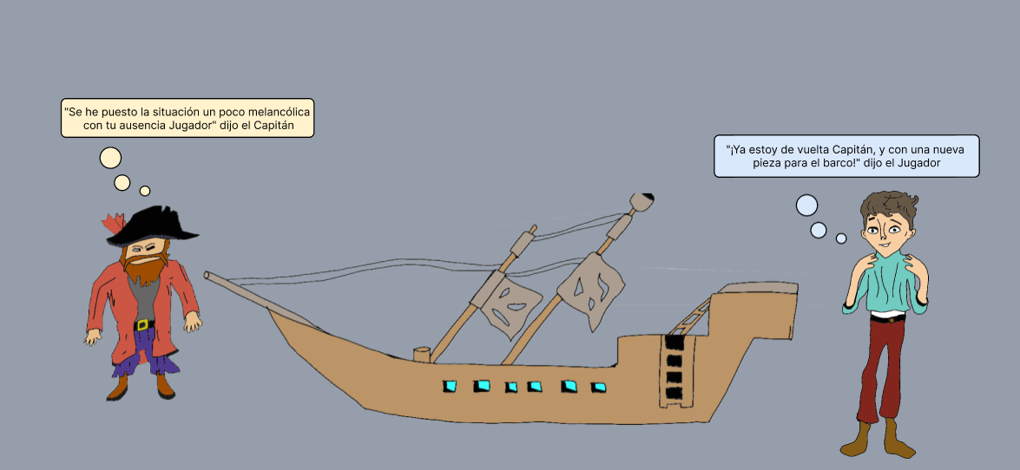

Figura 217. en el Barco.

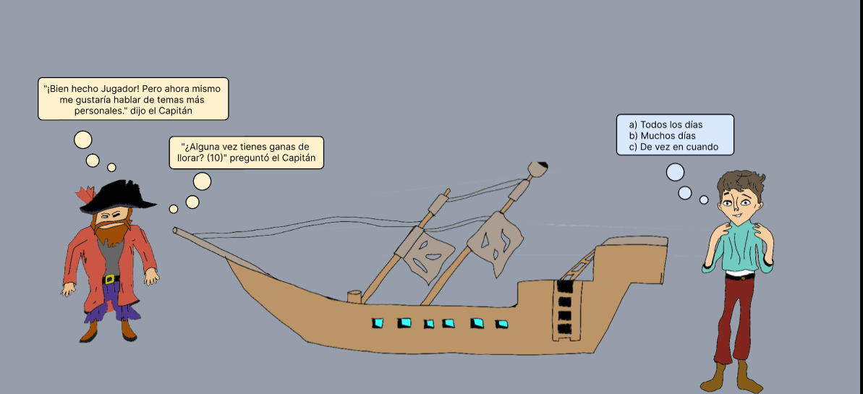

Figura 218. en el Barco.

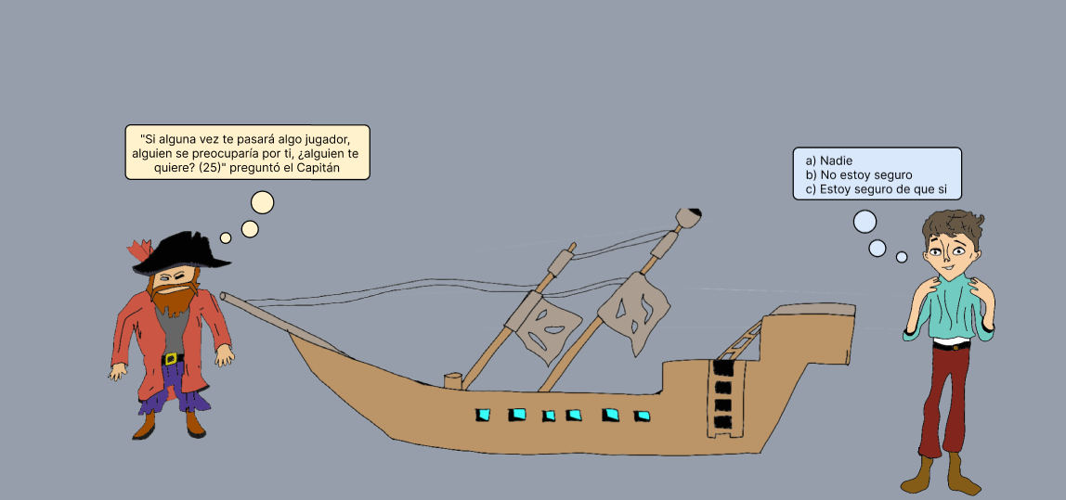

Figura 219. en el Barco.

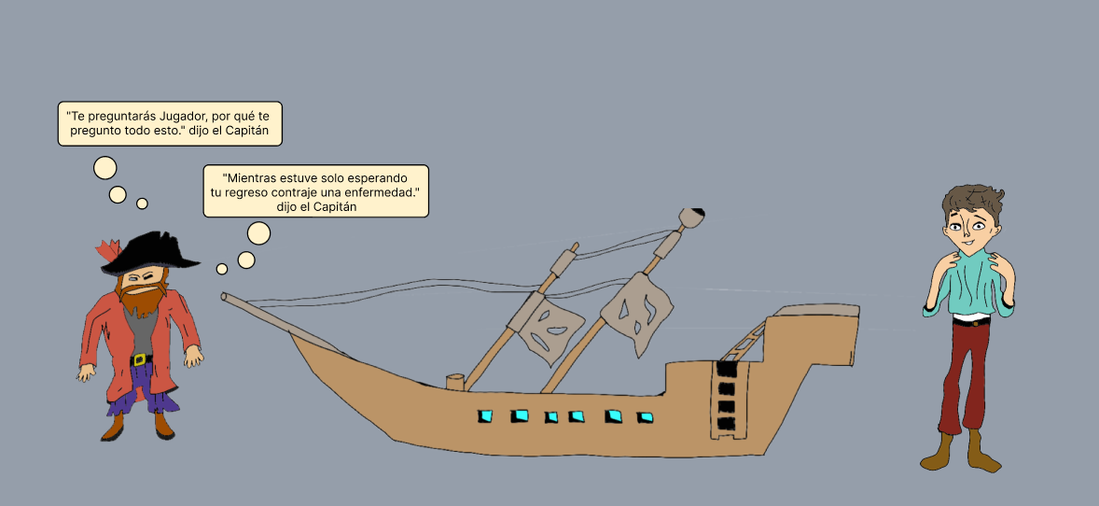

Figura 220. en el Barco.

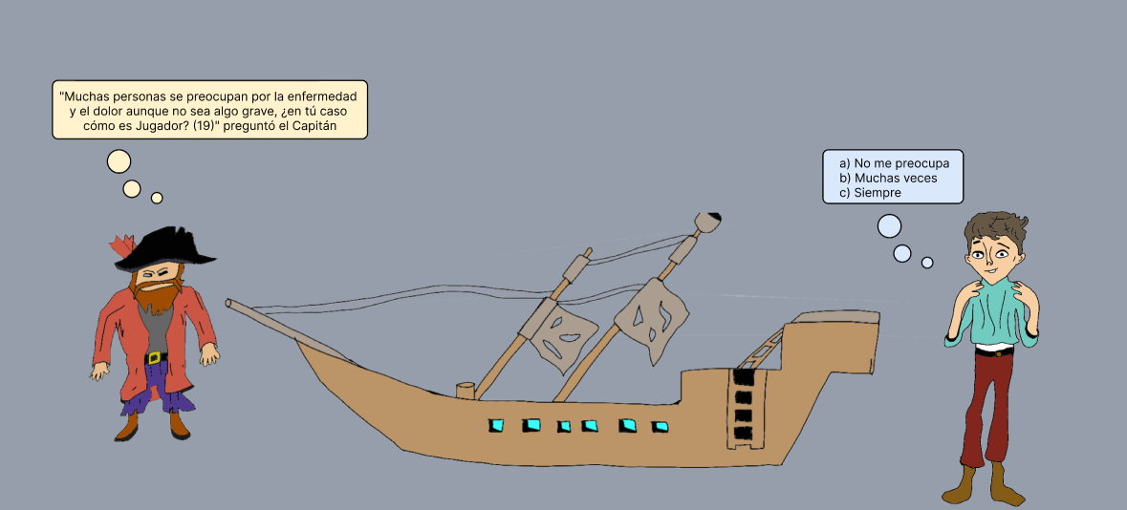

Figura 221. en el Barco.

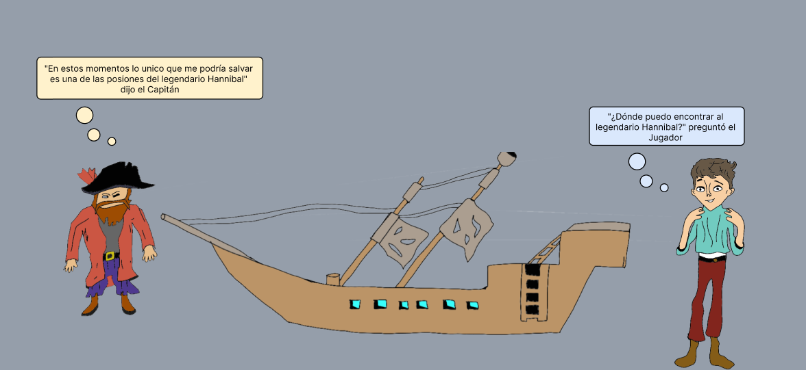

Figura 222. en el Barco.

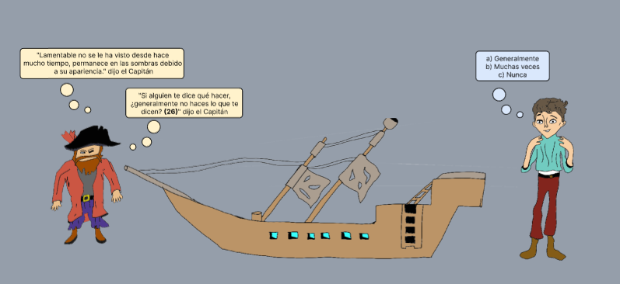

Figura 223. en el Barco.

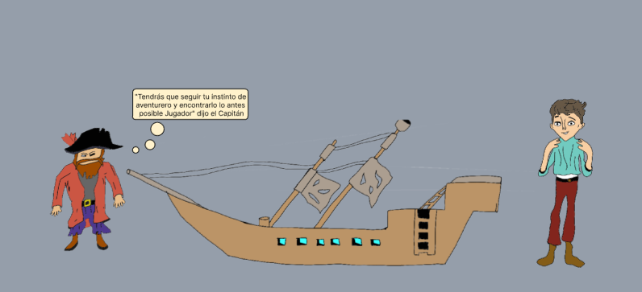

Figura 224. en el Barco.

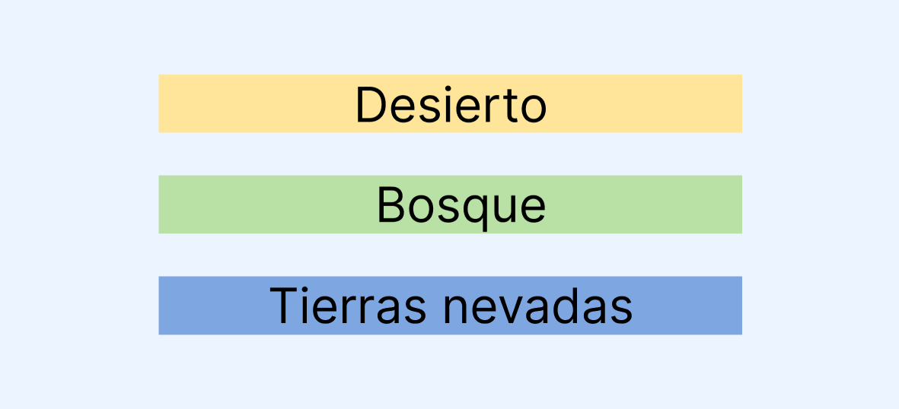

Figura 225. en el Barco.

Bloque 6 Mismo final para todos los caminos

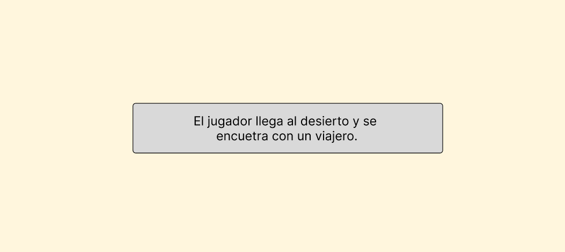

Figura 226. Camino al Desierto Bloque 3.

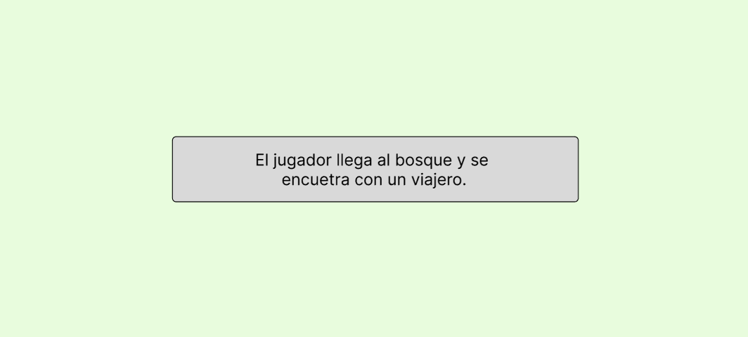

Figura 227. Camino al Bosque Bloque 3.

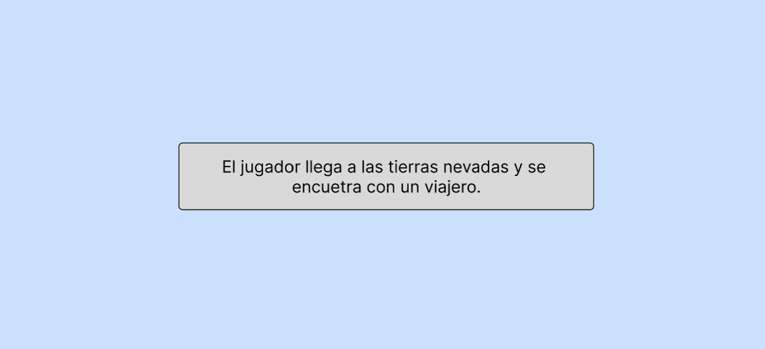

Figura 228. Camino de la Nieve Bloque 3.

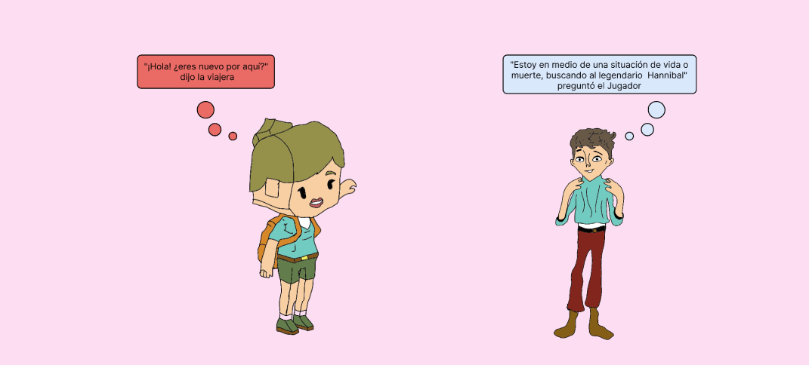

Figura 229. Camino al Desierto, Bosque y Nieve Bloque 3.

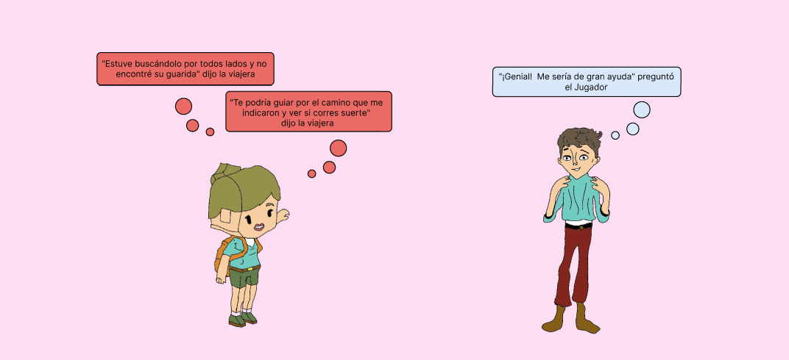

Figura 230. Camino al Desierto, Bosque y Nieve Bloque 3.

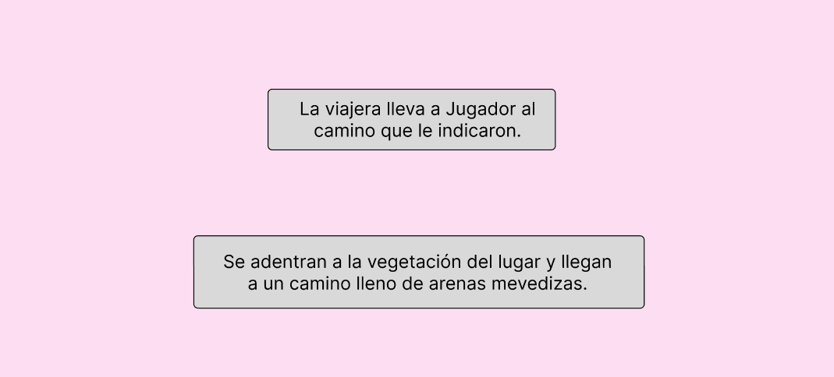

Figura 231. Camino al Desierto, Bosque y Nieve Bloque 3.

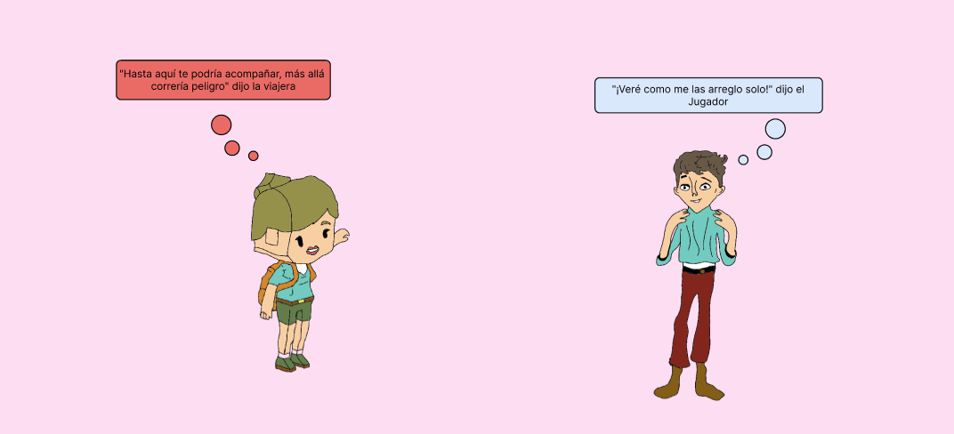

Figura 232. Camino al Desierto, Bosque y Nieve Bloque 3.

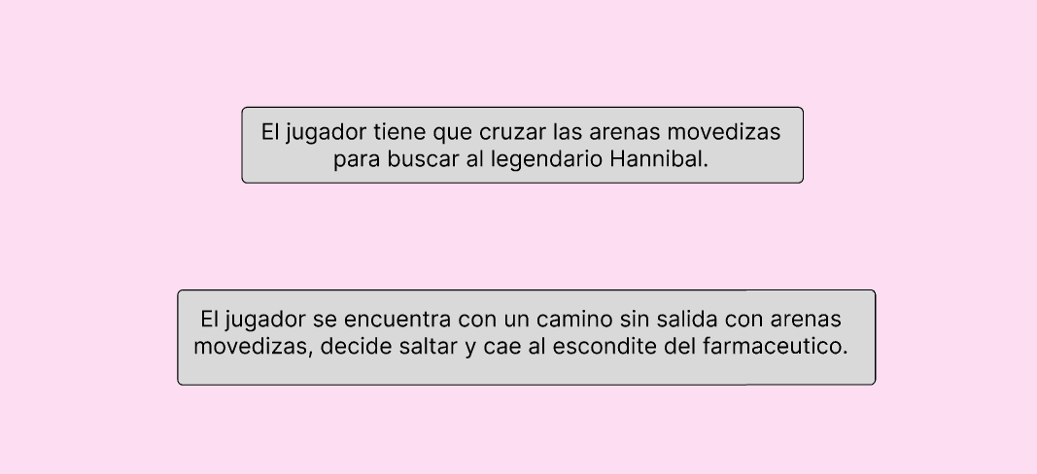

Figura 233. Camino al Desierto, Bosque y Nieve Bloque 3.

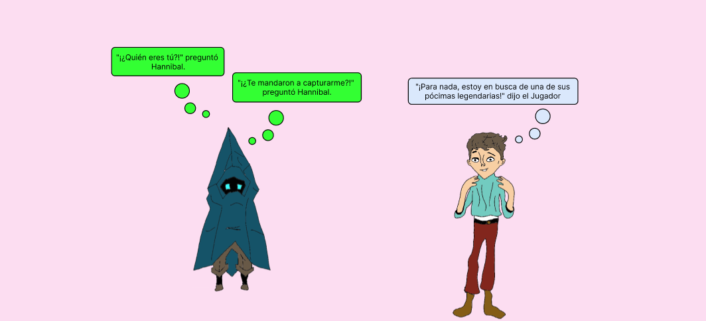

Figura 234. Camino al Desierto, Bosque y Nieve Bloque 3.

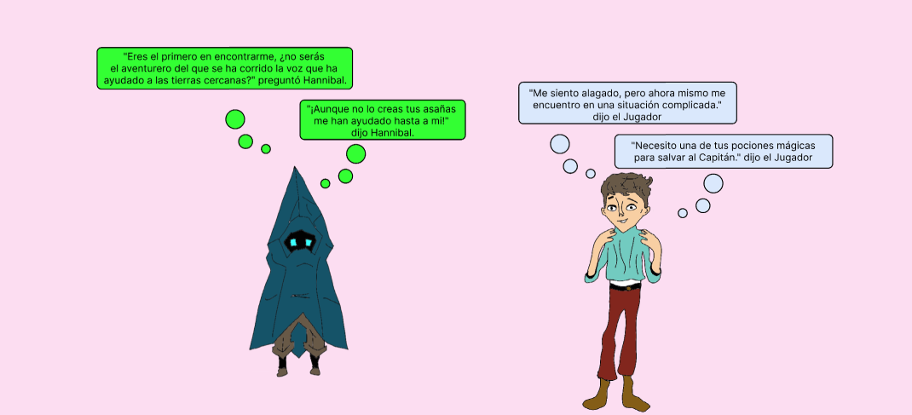

Figura 235. Camino al Desierto, Bosque y Nieve Bloque 3.

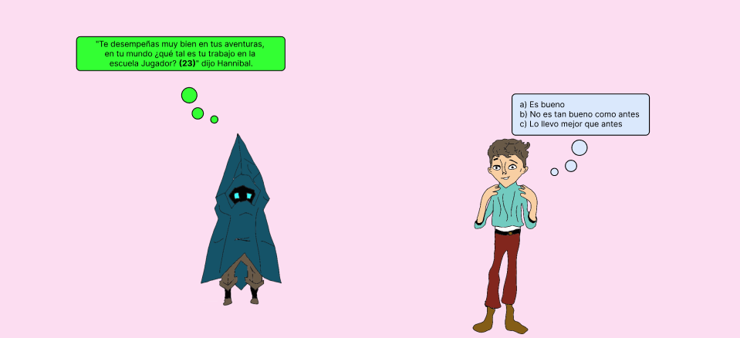

Figura 236. Camino al Desierto, Bosque y Nieve Bloque 3.

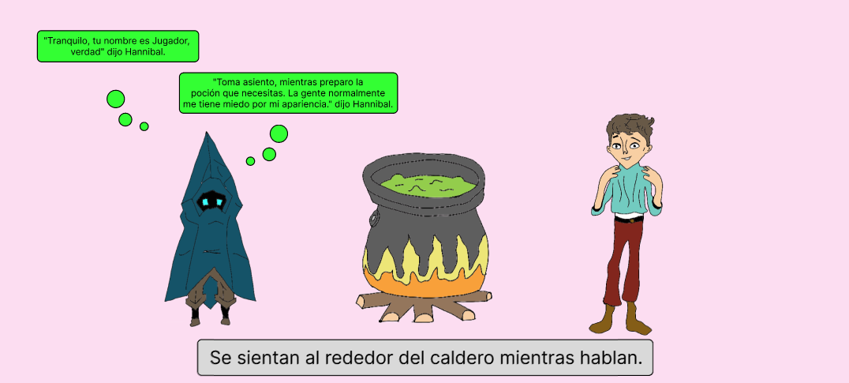

Figura 237. Camino al Desierto, Bosque y Nieve Bloque 3.

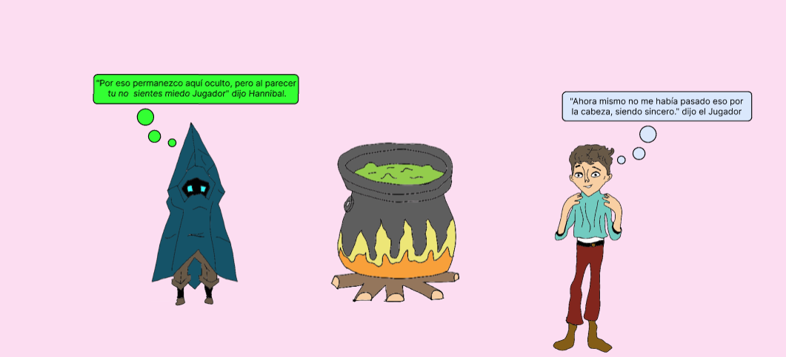

Figura 238. Camino al Desierto, Bosque y Nieve Bloque 3.

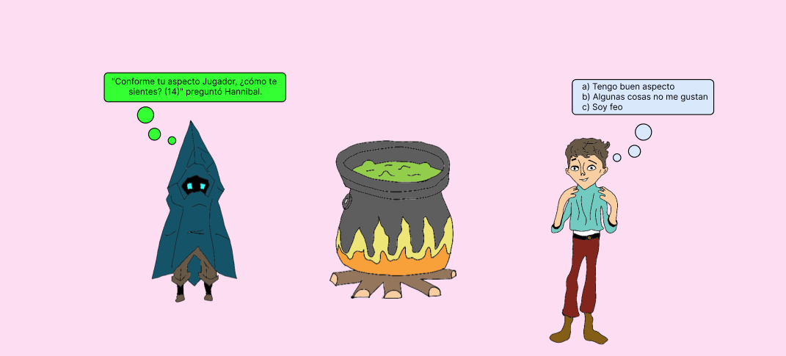

Figura 239. Camino al Desierto, Bosque y Nieve Bloque 3.

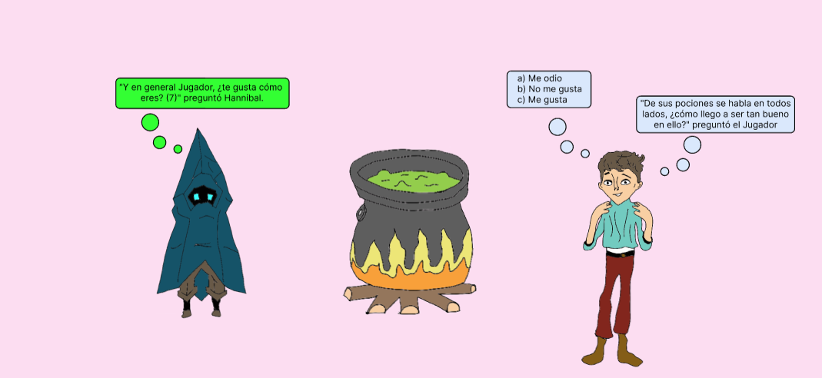

Figura 240. Camino al Desierto, Bosque y Nieve Bloque 3.

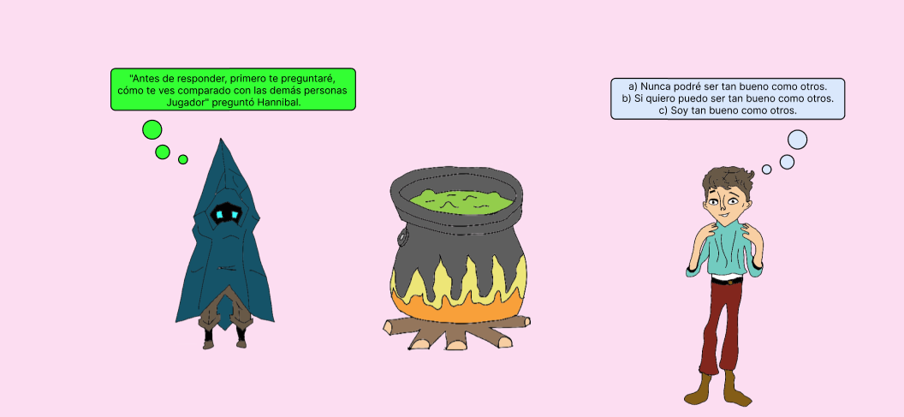

Figura 241. Camino al Desierto, Bosque y Nieve Bloque 3.

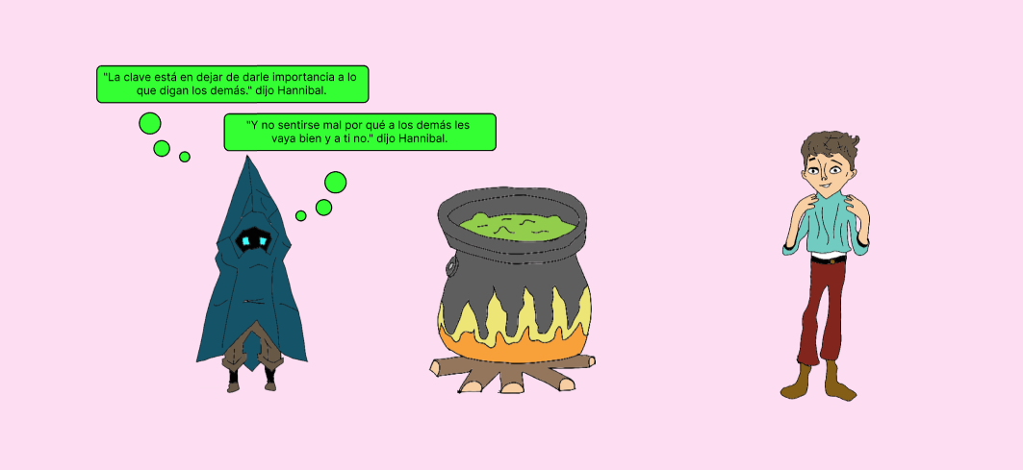

Figura 242. Camino al Desierto, Bosque y Nieve Bloque 3.

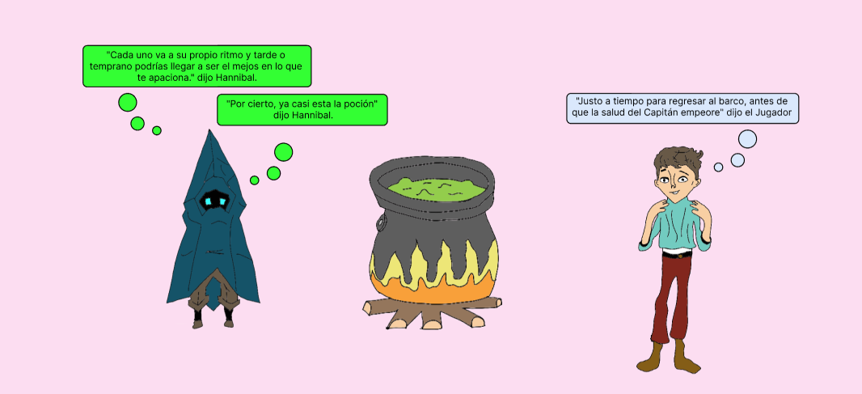

Figura 243. Camino al Desierto, Bosque y Nieve Bloque 3.

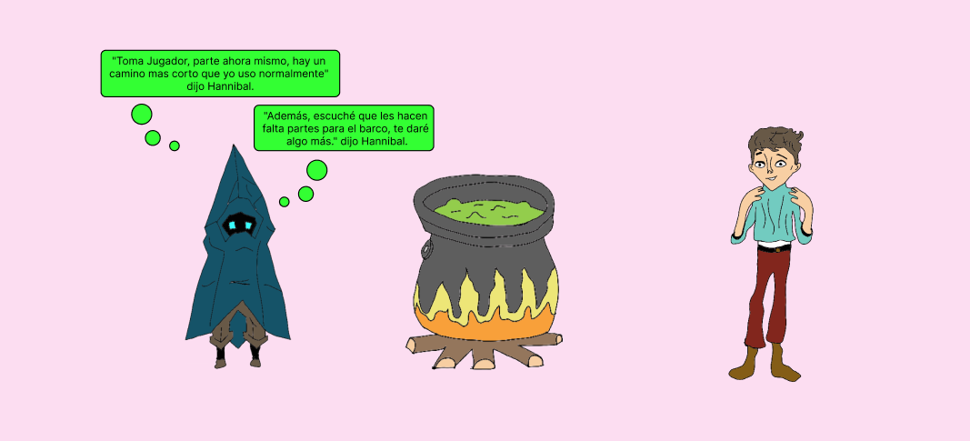

Figura 244. Camino al Desierto, Bosque y Nieve Bloque 3.

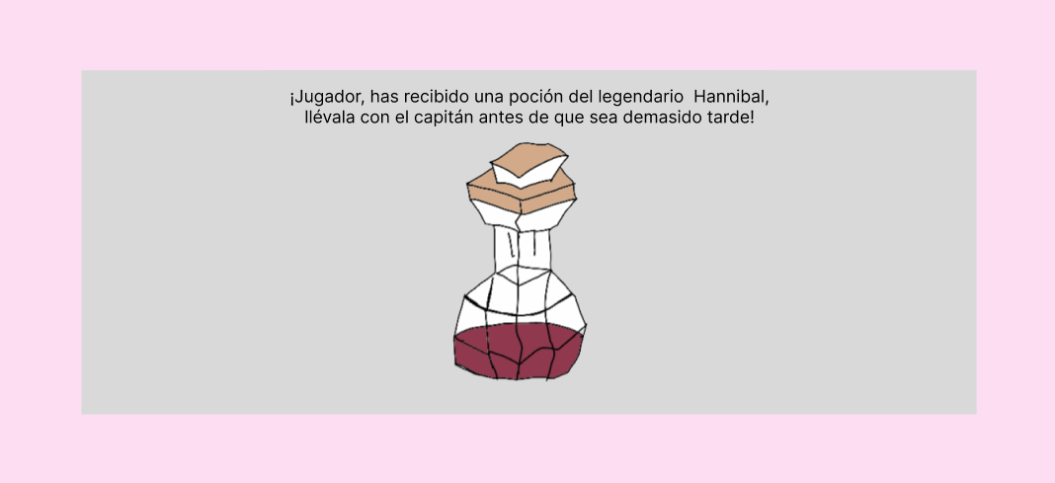

Figura 245. Camino al Desierto, Bosque y Nieve Bloque 3.

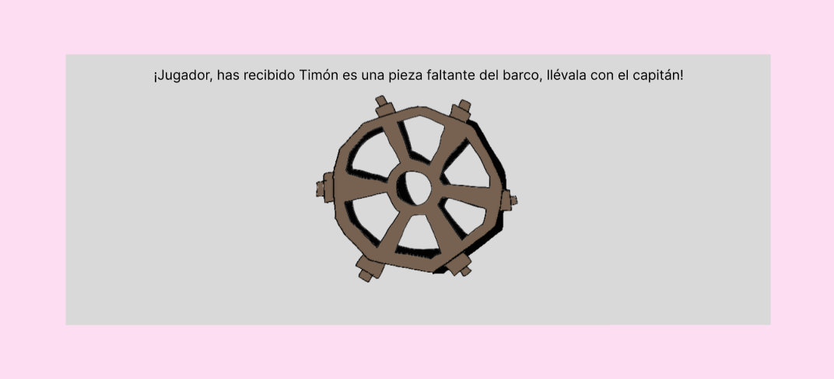

Figura 246. Camino al Desierto, Bosque y Nieve Bloque 3.

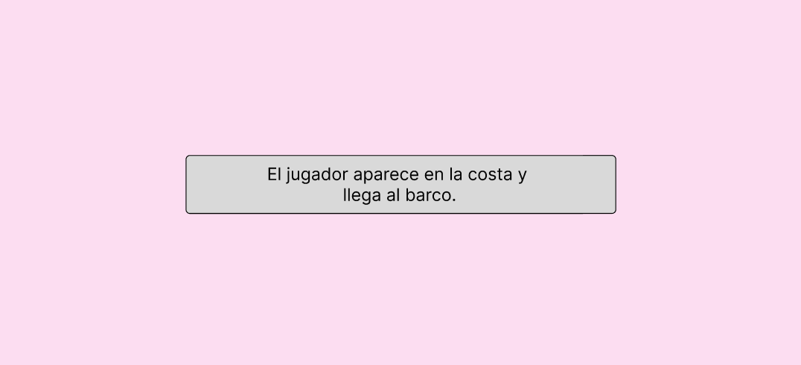

Figura 247. Camino al Desierto, Bosque y Nieve Bloque 3.

Bloque 4 Final de la historia

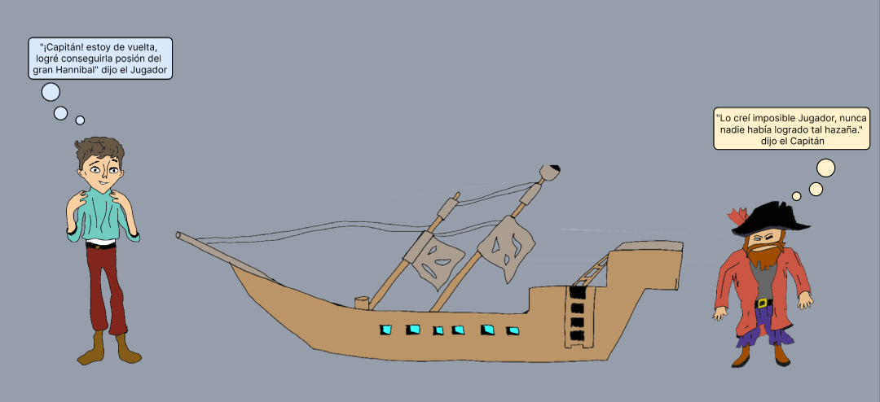

Figura 248. Final para los 3 caminos.

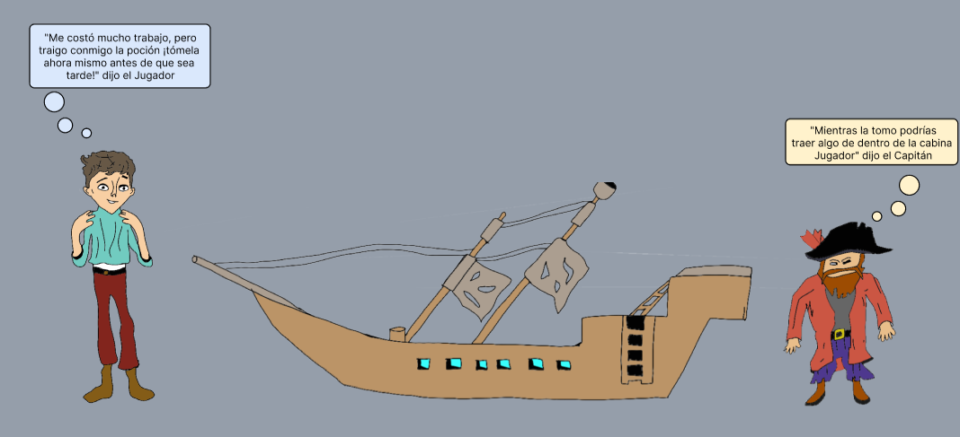

Figura 249. Final para los 3 caminos.

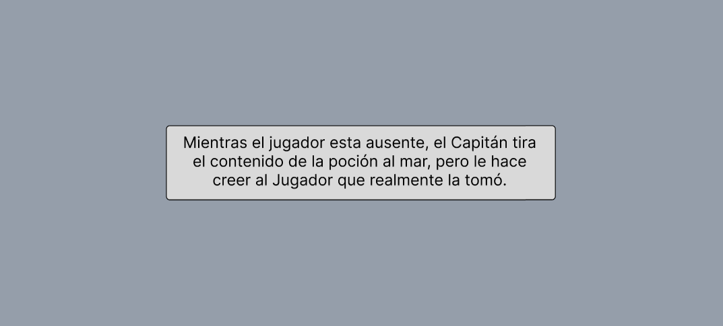

Figura 250. Final para los 3 caminos.

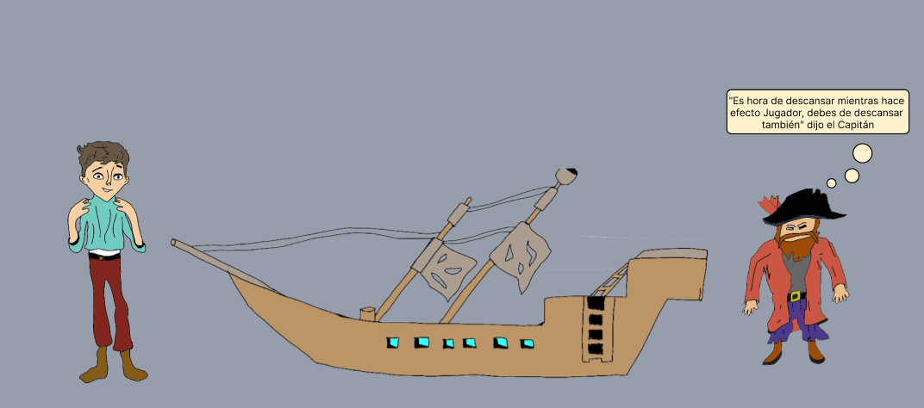

Figura 251. Final para los 3 caminos.

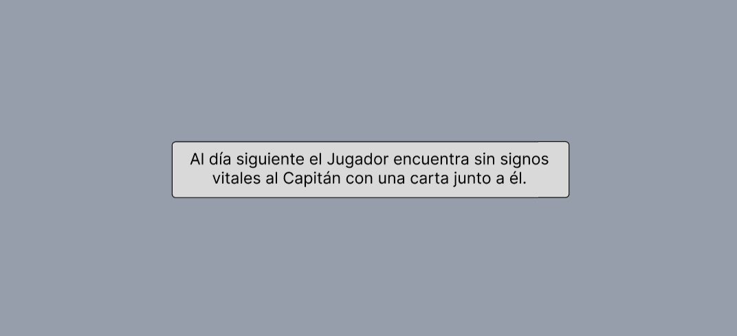

Figura 252. Final para los 3 caminos.

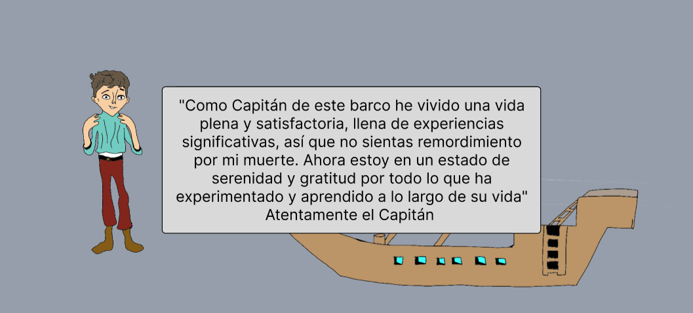

Figura 253. Final para los 3 caminos.

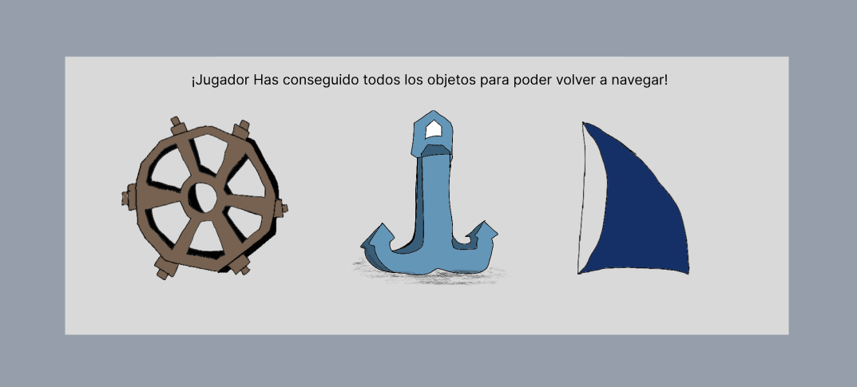

Figura 254. Final para los 3 caminos.

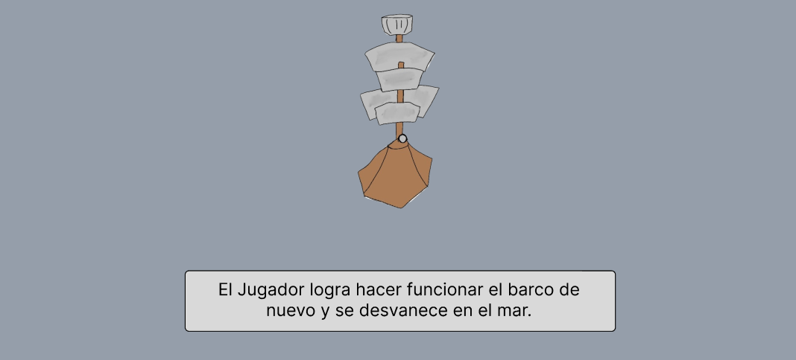

Figura 255. Final para los 3 caminos.



Figura 256. Final para los 3 caminos.

Interfaces

Las interfaces se encuentran desde la figura 257 hasta la figura 269, y se utilizarán para la navegación del juego.

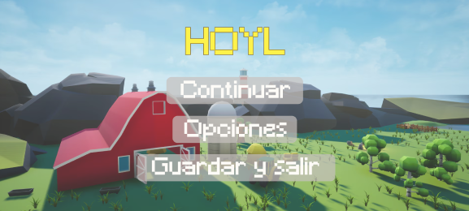

Figura 257. Interfaz de pausa.

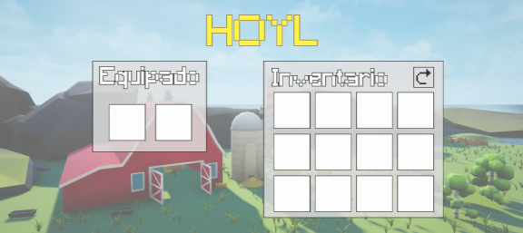

Figura 258. Interfaz de inventario.

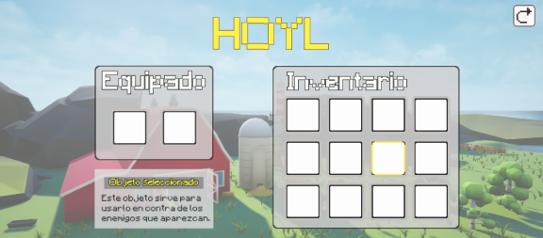

Figura 259. Interfaz descripción del objeto seleccionado.

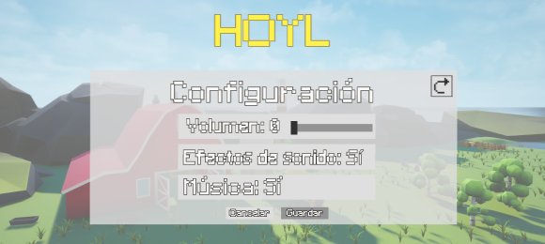

Figura 260. Interfaz Configuración.

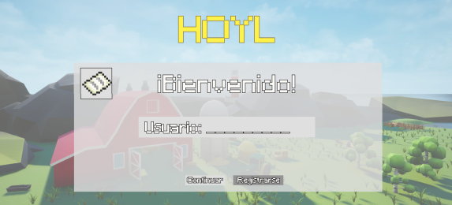

Figura 261. Interfaz Usuario Administrador Para Extracción De Datos.

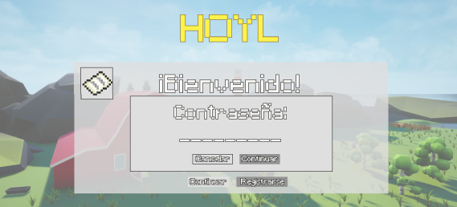

Figura 262. Interfaz Contraseña Para Extracción de datos.

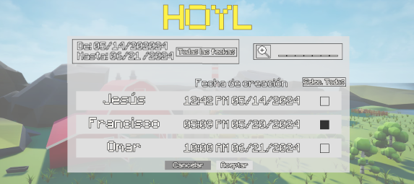

Figura 263. Interfaz Selección De Partida A Extraer.

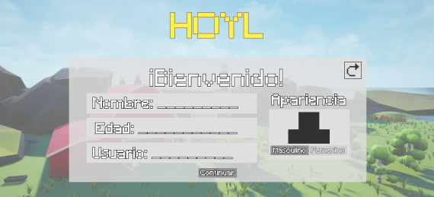

Figura 264. Interfaz Registro De Nuevo Usuario.

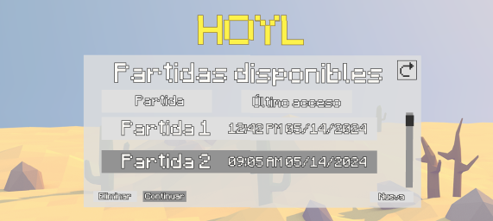

Figura 265. Interfaz Partidas Guardadas.

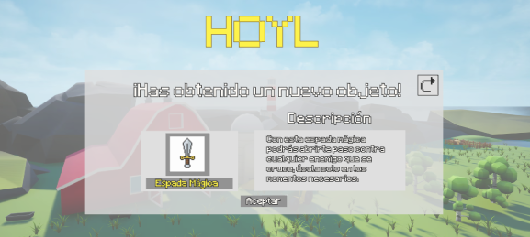

Figura 266. Interfaz Objeto Obtenido.

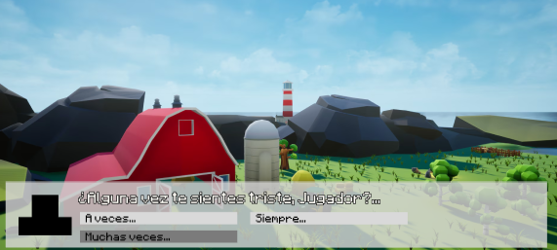

Figura 267. Interfaz Primer Perspectiva De Dialogo.

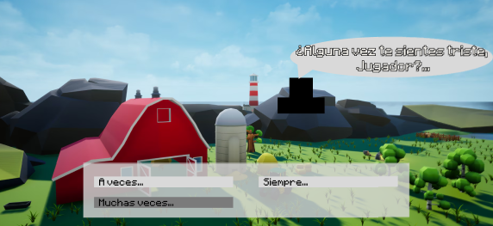

Figura 268. Interfaz Segunda Perspectiva De Dialogo.

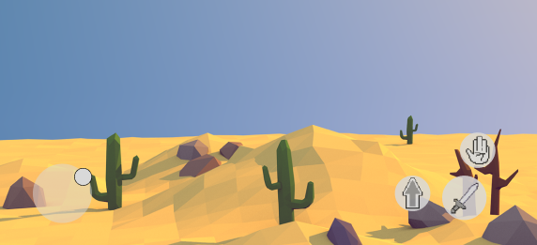

Figura 269. HUD (Ubicación de botones, joystick).